Memoria 1998

D �T\IHLIO\
CÉ,.\R JI I\Rl<)I E

Servicio de Publicaciones
Taro de Tohíche - 35509 Teguise Lanzarote. Islas Canarias
Tfao. (918) 84 3 / 38
Fax (928) 84 34 63
Correo electrónico: (cmanrique@sinix.ne1

Hetlat•dr',n.
DiH'llo. '1iu¡1wlaE·i1ín
� Coordinari1ín
TORRE DE BABEL S.L.
VERBAT/M

Do1·um1'nla!'ÍÓn
� �UpPni�itlu
FUNDACIÓN CÉSAR MANR/QUE

Fotogrof¡o:
Alberto Lasso, A/exonder Levi, Archiva Isla Informativa,
Archivo Lo Provincia y Archivo FCM

Depósito Legal: M•12950,1999 Imprime: Cromoimagen, S. L. Albasanz. 14 bis - 28037 MADR!D

Memoria 1998


FUNDACIÓN
CÉSAR

llA\RIQlE



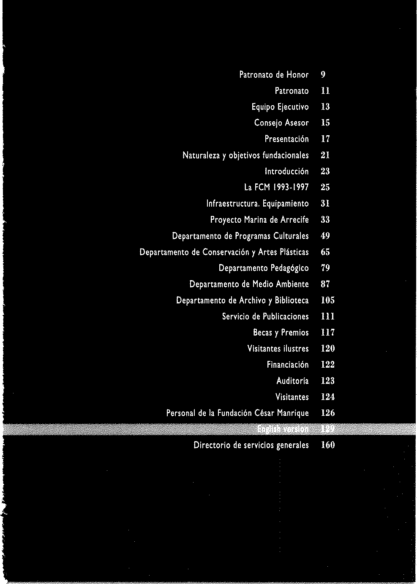

l'llE'lllE\l\ 111- 110\0H S.M. LA REINA Doña Sofía

l'\I IW\o, HF 110\0li Excma. Sra. Dña. Cayetana Stuart

y Silva. Duquesa de Alba Excmo. Sr. D. Ricardo Bofill Excmo. Sr. D. Emilio Botín Ríos Excmo. Sr. O. Camilo José Cela
Excma. Sra. Dña. Carmen Delgado de March Excmo. Sr. Q_ Antonio González Gonzá!ez Excmo. Sr. D. jesús Hernández Perera (t) Excmo. Sr. D. Alfredo Kraus
Excmo. Sr. D. Antonio López

Excmo. Sr. D. Federico Mayor Zaragoza Excmo. Sr. D. Antonio Mingote
Excmo. Sr. D. Alfredo Muifios Excmo. Sr. D. jesús Polanco Excmo. Sr. D. José Luis Sampedro Excmo. Sr. D. José Saramago

<)



P\TRO\ \TO

Pn•�i,lr11!1• D. José juan Ramirez Marrero
\ i,·qir,·�iil,,ut.· D. Esteban Armas Matal!ana

Patt·ouo Futula,lor D. Antonio lópez Suárez

�,·,·t·Pial'io D. leopoldo Díaz Bethencourt

\ in�1•,·r!'\:irio D. Francisco Gómez Ruiz

l'all'ono� D. juan Alfredo Amigó Bethencourt

D. Marcos Gulmerá Ravina

D. Carlos Matallana Manrique

D. luis Morales Padrón

D. José luis Oleína Alemany

D. Mario Alberto Perdomo Aparicio

11

u.1111'11 FJH 1 ·rno

l'n-•i,l,·nt,·
D. José Juan Ramirez Marrero

llirn·tor ,1,- \di, idadf•• F11n1la,·iunalt·•
D. Fernando Gómez Aguilera

Jd,1 d,· \1!iniui•lra,·i,í11
1 11,·,·ttr•o• llnm,1110•
Dña. Montse Suárez González

13



1 O\�F.111 \..;r,::--oH

Dfia. Carmen Alborch Bataller

D. Fernando Castro Borrego

D. juan Cruz Ruiz
D. Francisco J. Galante Gómez
D. Antonio Machado Carrillo

D. Manuel Padorno Navarro

D. Wolfredo Wildpret de la Torre

15

JOSÉ JUAN RAMÍREZ
Presidente

la paulatina consofidación de! proyecto fundacional en sus vertientes eco-nómica y cultural ha posibilitado !a progresiva integración de la FCM en el tejido sociocu!turaf de su entorno así como su participación activa en la búsqueda de soluciones a los problemas que tiene planteados la comuni-dad donde se inserta. Aportando propuestas concretas a las necesidades locales, elaboradas desde principios rectores presentes en el debate ge-neral de nuestro tiempo en cuestiones medioambientales, la FCM incor-
pera a su ideario una decidida voluntad de servicio cívico.

Iniciativas como el Proyecto Marina de Arrecife, que aportó materiales

diversos para la reflexión en torno a la ciudad, o el posicionamierito de !a FCM respecto a la realidad socioambiental insular expresado en el Mani-fiesta por la Sostenibilidad de Lanzarote, suscrito por importantes perso• nalidades del mundo de la cultura, la ciencia y de la Universidad de nues-tro país, explicitan tanto el discurso y el comportamiento de la institución como el espíritu de colaboración que anima desde su origen su actividad.
Además de garantizar la continuidad de esta !inea de trabajo vinculada al territorio, la FCM ha de abordar de manera inmediata la ampliación de su infraestructura cultural con el objeto de dotar de contenidos a los

17

nuevos espacios que configurarán el diseño definitivo de nuestra Funda-ción. En esa dirección, el proyecto de Residencia-Taller para artistas su-pondrá un avance cualitativo de la política de exposiciones temporales de la FCM. Una tarea que habremos de realizar sin menoscabo de seguir po-tenciando las actividades que venimos ofreciendo desde 1993 y que confi-guran e! modo de ser de !a institución, que desde sus comienzos se ha es-forzado por constituirse como una p!ataforma cultura! que ocupara un ámbito específico de actuación. Ámbito que le ha proporcionado el cruce de cultura y naturaleza en sus más ámplios términos, en una herencia bien recibida de manos de su fundador, César Manrique.
Asimismo, tendremos que seguir sumando voluntades al proyecto, pues el desarrollo de sus posibilidades reclama la colaboración de todos cuantos puedan sentirse identificados con los fines y las actividades fun-dacionales. A todos los que han confiado y siguen confiando en nuestra institución quiero trasladarles mi agradecimiento, muy especialmente al equipo de personas que dia a día hacen posible su existencia.

18

FERNANDO GÓMEZ AGUILERA
Director de Actividades Fundacionales

E! paso de !os años y, por consiguiente, el desarrollo sucesivo de progra-mas y actividades culturales, plásticas y medioambientales han contribuido a precisar paulatinamente el perfil institucional de la Fundación César Manrique. En el horizonte de siete años de presencia en el panorama de
las iniciativas culturales, las propuestas de la FCM se han dotado de un talante y unos referentes propios, determinados, en buena medida, tanto por el ideario promovido por su fundador, César Manrique, como por la
voluntad de coherencia que ha impulsado al proyecto.

La consolidación de la propia estructura de la Fundación así como de determinadas líneas de actuación, sobre todo en lo que concierne al mu-seo, los foros de reflexión y debate, los programas didácticos, e! progra-ma de becas y premios, y las lineas editoriales dan paso a nuevos retos de gestión que, sin duda, han de abordarse, después de esta primera fase ini-cial, para completar los rasgos de la personalidad cultural de la FCM. En este sentido, además de afrontar la necesidad de ampliar y renovar la do-tación de infraestructuras, habrán de reforzarse !as acciones y los programas medioambientales -que ya este año han experimentado un no-table impulso-, y de complementarse la política de exposiciones tempo-

19

ra!es, prestando particular atención a los vínculos entre arte y naturaleza y al proyecto de Residencia-Taller para artistas, que la FCM pondrá en marcha en fechas próximas.
Progresivamente se concreta la vocación de servicio de la FCM con respecto a la comunidad en que se inserta, interviniendo en cuestiones relacionadas con el territorio, el medio ambiente y !a incidencia que so-bre ellos y sobre el ámbito sociocultural tiene el sector de! turismo. Du-rante el año de esta Memoria, y en una dirección de trabajo que tendr:i continuidad, la FCM ha participado activamente en el debate sobre los riesgos de desafuste del sistema insular y también, naturalmente, sobre las alternativas a los viejos paradigmas. Así, el Proyecto Marina de Arreci-fe o el Manifiesto por la Sostenibilidad de Lanzarote, suscrito por nume-rosos intelectuales, artistas y profesores, representan una muestra visible del compromiso institucional con la defensa de nuevas fórmulas de rela-ción del hombre con su entorno y con los recursos naturales.
Y si es cierto que ya tras de sí tiene la FCM un fragmento nada desde-ñable de incipiente biografía, sin duda la mayor satisfacción se dibuja en las posibilidades de futuro a !as que está abierto e! proyecto, una tarea en
!a que todos quienes conforman la institución son necesarios.

20

Tal como señalan sus Estatutos, la FCM es una institución cultural priva-da, sin fin lucrativo, de duración indefinida y de nacionalidad española, que tiene por objeto la conservación, estudio y difusión de la obra, el pa-trimonio artístico, !a figura y el magisterio creador de César Manrique; y, paralelamente, la promoción, estímulo y apoyo de la actividad artística y cultural en sus más amplios términos, con especial atención a las artes plásticas, a los espacios integrados en el entorno natural {simbiosis arte-naturaleza / naturaleza-arte) y al respeto del medio ambiente. Para ello, busca y gestiona los instrumentos, relaciones e iniciativas oportunas, con la colaboración de cuantas entidades públicas y privadas desarrollan su actividad en estos campos.
La FCM, con vocación universalista, procura su integración en la red nacional e internacional de espacios culturales y artísticos, de tal modo que sus iniciativas participen del espíritu de la modernidad, promoviendo para ello intercambios tanto creativos como de reflexión sobre el arte y la cultura, en una dimensión activa, actual y vitalizadora.

21



La FCM fue oficialmente inaugurada el 27 de marzo de ! 992, abriéndose al público el I de abril de ese mismo afio. Se cumplen, pues, seis de su existencia, en los que ha consolidado su papel institucional, su expansión en el ámbito cultural del Estado, sus vínculos con instituciones naciona-les e internacionales y el desarrollo normalizado de las labores de sus distintos departamentos.
Asi mismo, los años pasados han ratificado la actualidad y la oportuni-dad de! ídeario de su fundador, César Manrique, declarado, a título póstu-mo, Hijo Predilecto de Lanzarote, en una ceremonia celebrada el 21 de septiembre de !995. Un ideario y un proyecto que han ampliado, durante el año 1998, su ámbito de actuación a una relación más directa e inmediata con los problemas y la realidad de la Isla, a la vez que, desde sus principios fundacionales, lo ha hecho desde una perspectiva univemlizadora, cultural y substancialmente preocupada por los aspectos medioambientales.
En ese sentido, resulta especialmente reseñable la programación efec-tuada con motivo de la celebración del bicentenario de la municipalidad de Arrecife, a través de la cual la FCM quiso aportar documentos y pro-yectos para el debate ciudadano y de la Administración en lo que con-cierne al presente y al futuro de !a capital de la Isla.
Notable recepción han tenido la redacción y difusión del Manifiesto

por la Sostenibilidad de Lanzarote y la realizacíón de un Informe sobre las carreteras de Lanzarote.
Cumplido este sexto aniversario, !a FCM persevera en su intención de proveerse de las infraestructuras que necesita para desarrollar su proyecto cultural, plástico y medioambiental.
Por su parte, el DEPARTAMENTO DE PROGRAMAS CULTURALES ha progra-mado un nuevo espacio de reflexión, bajo el título de Foro Archipiélago, dedicado a promover intervenciones de investigadores, intelectuales y creadores que desarrollan su labor en las islas Canarias, asi como deba-tes de interés y actualidad para la comunidad canaria.

24

El resumen de lo hasta ahora realizado por las distintas Áreas, Departa-mentos y Servicios de la FCM, es e! siguiente:
El DEPARTAMENTO DE PROGRAMAS CULTURALES, durante e! año 1993, pro-

gramó el ciclo de conferencias De la conciencia desdichada a la concien-cia utópica: trayectos de reconci/íación, que contó con la presencia de Simón Marchán Fiz, Joaquín Araújo, Victoria Camps y Rafael ArgulloL Desde !994, han sido dos los espacios de análisis y encuentro en los que
la FCM ha centrado sus actividades, El autor y su obra: Encuentros con

creadores, en e/ que ya han intervenido Juan José Milfás, Antonio Gamo-neda, Luis Landero, Luis Sepúlveda, José Ángel Valente, Juan Goytisolo, Alberto Corazón, Susan Sontag, Ángel Fernández Alba, Albert R:i.fols-Ca-samada, José Saramago y Carmen Martín Gaite; y Miradas divergentes, en el que han participado José-Miguel Ullán, Aurora García, Tomás Llorens, José Jiménez, José Francisco Yvars, Javier Maderuelo, Juan Antonío Ramí-rez, Delfín Rodríguez, Victoria Combalía, Kosme de Barañano, Estrella de Diego, Luis Fernández-Galiano, Lynne Cooke, Eugenio Carmona, Amelía Arenas y Rossana Bueno.
Fuera de éstos, en el año 1994, se contó con la presencia de José Luis López Aranguren. y, en 1995, tuvo lugar un homenaje al escritor Ig-nacio Aldecoa, que contó con la presencia de Josefina R. A!decoa.
25

El DEPARTAMENTO DE CONSERVACIÓN y ARm PLÁSTICAS se ha ocupado de

la remodelación y ampliación de! museo de la FCM, ha elaborado el inven-tario de bienes artísticos y prosigue su trabajo para culminar !a cataloga-ción de la obra de César Manríque e impulsar los trámites administrativos para !a calificación de Bien de Interés Cultural de sus obras espaciales.
Se han organizado, en estos años, exposiciones de producción propia: Hanrique en imágenes de Ro¡as Fariña; Hanrique, Última pintura; Antoni Tapies. Obra gráfica; César Manrique. Nueva York y Pancho Lasso. Re-trospectiva; y otras como Patrimonio 200/, en colaboración con "la Cai-xa" y UNESCO; Relatos de aguatinta, en colaboración con el taller de gra-bado LiNEA; y El rostro de los dioses. Arte y a/tares africanos y afroameri-canos, en colaboración con The Museum for African Art de Nueva York.
El año 1997, la FCM financió la puesta en marcha de un proyecto des-tinado a la realización del inventario general del patrimonio histórico y artístico de la Iglesia en las islas de Lanzarote y La Graciosa.
El DEPARTAMENTO PEDAGÓGICO ha desarrollado el programa César Hanri-
que en /a Fundación, que en estos años ha recibido cerca de 15.500 alumnos, y lo complementó, en 1995, con el programa Obra espacíal de César Hanri-que en Lanzarote. Ha afianzado, además, sus áreas de acción pública en to• dos aquellos temas relacionados con ta naturaleza y el medio ambiente.

26

Los afies 1995 y 1996, organizó el primer y segundo Curso de Didác-tica del Arte y de la Naturaleza y participó en los Encuentros de Depar-tamentos Pedagógicos de Museos y Centros de Arte.
El afio 1997, desarrolló el seminario El arre: un objeto de confronta-

ción entre el museo y el públíco, en el que participaron responsables de Departamentos Pedagógicos de museos de toda España y organizó, en colaboración con la ONG Asamblea de Cooperación por la Paz, la mues-tra didáctica Veo, Veo. Circuito de juegos: Prejuicios, discriminaciones y
chivos expiatorios,

Por su parte, el DEPARTAMENTO DE MEDIO AMBIENTE programa, desde 1994, el espado de reflexión Fronteras y Direcciones del Progreso, en el que han intervenido Francisco Díaz Pineda, Salvador Pániker, Migue! Me-
rey, Ramón Margalef. Federico Aguilera K!ink, José Manuel Naredo, Joan Martinez-Alier y Alfonso del Val. En 1996, organizó, además, un Curso de Ecología Marina, dirigido por Antonio de !os Santos, director de! De-partamento de Ecología de la Universidad de La Laguna; y, en 1997, el curso Educar para el futuro. Enfoques de Educación ambiental para un mundo en cambio, además de un cursillo de Introducción a la Comunica-ción Ambiental en Redes Telemáticas.
Ha participado en la Declaración de lanzarote como Reserva Mundial

27

de la Biosfera, en !a "V!I Reunión de Responsables de Educación Medio-ambiental de las Comunidades Autónomas", celebrada en 1994, y en la "Conferencia Mundial de Turismo Sostenible", de 1995.
Hay que destacar, entre sus actividades, la producción de un Docu-mental sobre el Patrimonio Natural de Lanzarote y la financiación de un Estudio de las ballenas y delfines varados en el archipiélago canario.
El DEPARTAMENTO DE ARCHIVO Y B18UOTECA se ocupa de formar un cen-tro de documentación especializado en César Manrique, arte contempo• ráneo -centrándose fundamentalmente en las relaciones entre arte y na-turaleza- y medio ambiente, que responde a la necesidad de promover los principios fundacionales de investigación y difusión del arte, la con-servación y defensa del entorno y la cultura en general, asi como de la
obra de César Manrique.

El SERVICIO DE PUBLICACIONES, que había definido la identidad gráfica de la institución, señalización interior y exterior, diseño editorial, pape• leria y comercialización, en una labor de Alberto Corazón, y se ha ocu-pado también de la edición de los catálogos de las exposiciones tempora-les, inició, en l 99S, su actividad propiamente editorial con la publicación de cuatro colecciones:
Colección "Péñola Blanca", en la que han aparecido Desvío hacia el

28

otro silencio (1995), de Manuel Padorno; El vigilante de la nieve (1995), de Antonio Gamoneda; Nadie (1996), de José Angel Valente; y Poemes-Poemas (1997), de Joan Brossa.
Colección "Torcusa", que ha publicado: Ancianos en Lanzarote. Una perspectiva socio-sanitaria {1995), de Domingo de Guzmán Pérez Hernán-dez; Flora y Vegetación Marina de Arrecife de Lanzarote (1996), de María Elena Guadalupe González, María Candelaria Gil-Rodríguez y María del Carmen Hernández González; y Crónicas documenta/es sobre las erupciones de Lanzarote, Erupción de Timanfaya (/730-1736). Erupción del Volcán de
Tao, Nuevo del Fuego y Tinguatón (1824) (1997), de Carmen Romero Ruiz.

Colección "Cuadernas", en la que se han editado La cultura ecológica (1995), de Joaquín Araújo; Naturaleza: la conquista de la soledad ( 1995), de Rafael Argullol; Una ecología renovada a la medida de nuestros pro-blemas (1996), de Ramón Margalef; Nuevas visiones de lo pintoresco: el paisa¡e como arte (1996), de Javier Maderuelo; Progresismo y medio am-biente en sistemas insulares (1996), de Miguel Morey; Ignacio Aldecoa en su paraíso (!996), de josefina R. Aldecoa; y El mapa no es el territorio (1997), de Alberto Corazón.
la colección "Manrique" ha dado a fa imprenta: César Manrique, de Fer-nando Ruiz Gordillo; y César Manrique en sus palabras, de Fernando Gómez

29

Aguílera, Otras ediciones dedicadas al artista han sido los videos César Manrique: Arte y Naturaleza, patrocinado por Caja de Madrid, y César Man-rique. Obra espacial, realizado por Producciones de Arte Tino Calabuig.
En el año !997, se presentó la colección "Lugares", destinada a aco-ger estudios monográficos sobre cada una de las obras paisajísticas de César Manrique. Su primer título ha sido Timanfaya. Restaurante El Dia-blo, del que es autor Lázaro Santana.
De esta forma, se concretan las lineas editoriales con las que ampliar y difundir los objetivos fundacionales. La situación extraterritorial de la FCM aconseja el trazado de una red de comunicaciones pluridireccional, que dé a conocer sus actividades en puntos geográficamente distantes y favorezca un sistema de contactos que impulse el conocimiento y la ex-tensión del proyecto institucional, así como el diálogo con otras plata-formas culturales afines.

30

En el transcurso del año 1998, con motivo de la conmemoración del bi-centenario de la municipalidad de Arrecife, !a FCM, como homenaje a la ciudad y a sus habitantes, decidió celebrar las actividades programadas con este motivo en la capital de la Isla. A tal fin, se alquiló y acondicionó una sala de 600m¹ en Arrecife para su uso como sala de exposiciones temporales -alli tuvo lugar la muestra Tres propuestas para pensar la cíu-dad- y sala de conferencias, en la que se desarrollaron tas presentaciones del proyecto Marina de Arrecife y los seminarios complementarios,
Así mismo, la FCM ha proseguido la ampliación de sus infraestructu-ras, con el objeto de completar el proceso de adaptación de su sede a las necesidades generadas por el desarrollo del proyecto cultural.
Se han adquirido nuevos terrenos, situados en el área perimetra! de la FCM, con una extensión aproximada de 10.000m1. las obras realizadas en la propia sede afectaron fundamentalmente a la climatización de la sala de exposiciones temporales, Sala Taro, en la que se han instalado dos dimati• zadores, dos deshumidificadores, dos humidiflcadores y dos sensores de control de humedad y temperatura.

31

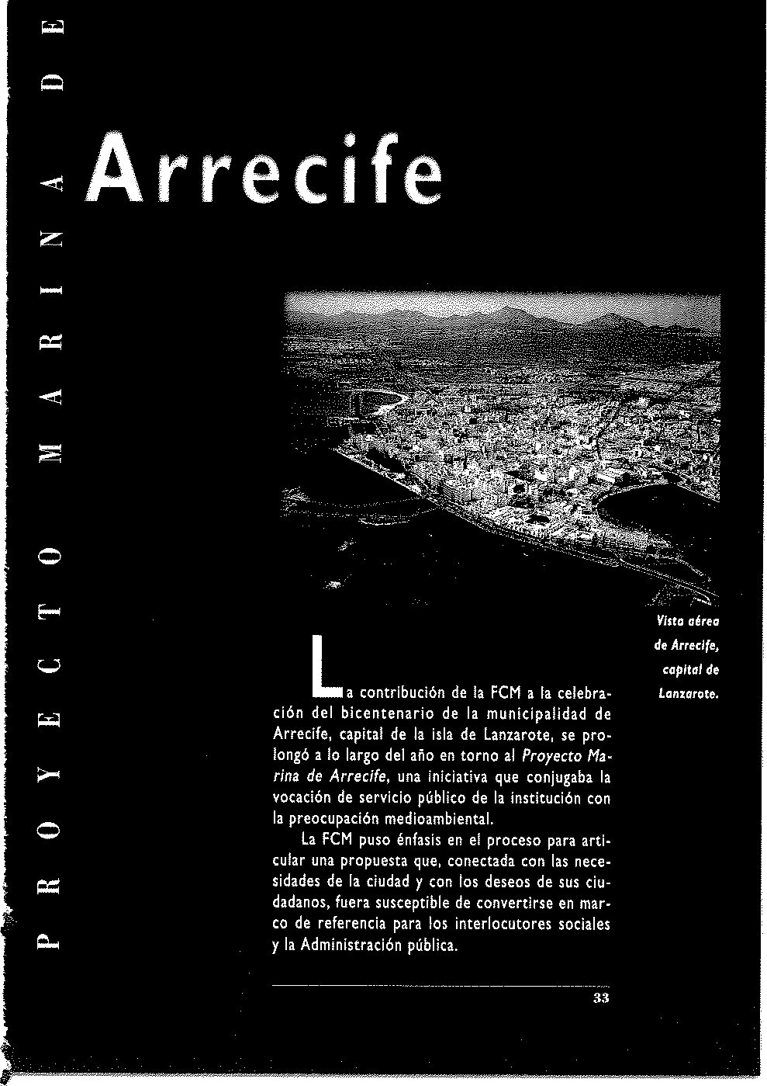

c.,
-

o::

o::

o::
-

o

u

o

o::
l'nnedo \lariua El contenido del proyecto incluía como actividad cen-t!,·_.\rn'(·ift., tral el programa Tres propuestas para pensar la ciudad, consistente en el encargo a tres arquitectos de tres
propuestas de actuación urbanística en el litoral de la capital, que serian mostradas en una exposición y de-batidas en unas jornadas de encuentro con los ciudada-nos. Paralelamente se organizaron un seminario y dos cursos que, desde distintos planteamientos comple-mentarios, abordaban la crisis contemporánea de los espacios urbanos. En La ciudad de los niños: los niños como parámetro de cambio, Francesco Tonucci analizó un modelo alternativo de ciudad tomando como refe-rente a los niños (Ver desarrollo en DEPARTAMENTO PE• OAGóG1co). Javier Maderuelo dirigió e! curso Arte pú· blico: naturaleza y ciudad, que estuvo destinado a re• flexionar sobre la contribución del arte a los procesos de regeneraclón de espacios públicos urbanos (Ver de• sarrollo en DEPARTAMENTO DE CONSERVACIÓN y ARTES
PLÁSTICAS) y en La cíudad colectiva: educación ambien• tal y participación ciudadana, dirigido por Maria Sintes, se debatieron las posibilidades de la participación ciu• dadana y se compartieron experiencias concretas (Ver desarrollo en DEPARTAMENTO DE MEDIO AMBIENTE).

Trn El 16 de abril, en una rueda de prensa en la que intervi• propuestas nieron el presidente de la FCM, José Juan Ramirez, y para pensar Fernando Gómez Aguilera, director de Actividades Fun• la ciudad dacionales, se presentó el Proyecto Marina de Arrecife, con el que la FCM participaba en los actos de celebra•
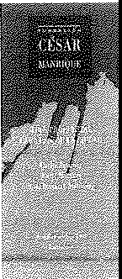
ción del bicentenario de la munici• palidad de Arrecife.
La FCM centró su aportación
en el programa Tres propuestas para pensar la ciudad. Desde un principio se manifestó el deseo de que la efeméride pudiera constÍ· tuirse en un catalizador estratégi• co para proponer actuaciones e ideas, sugerir líneas de interven• ción y esbozar métodos y proce• dimientos de trabajo con los que abordar los problemas que tiene

31

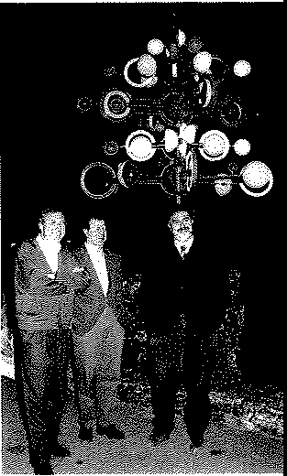
J11on No,orro &ldeweg,
Cor/oJ JirMnez y Enrie Mlrollet, en lo sede de lo FCM.

planteados la ciudad. El Arrecife actual ofrece amplin posibilidades de renovación, al tlempo que reclama una refundaclón contemporánea, arraigada tanto en su singular paisaje costero como en las huellas de su rn• tiguo paisaje cultural.
La propuesta de la FCM nace de la preocupación de la irutitución por la crisis actual de la ciudad, que pide una revisión profunda y consensuada. La FCM, consciente de la necesidad de Arrecife de nuevu iden pan afrontar su presente y su futuro, quiso contribuir al debate ciudadano sobre la capital de la Isla y, al mis-mo tiempo, ofrecer a la Administración un marco de referen.cia para la actuación.
Los objetivos gen.erales del Proyecto Harina de Arrecife fueron defin.idos en los siguientes puntos:
- Contribuir al debHe ciudadano sobre la capital y favorecer un gran pacto social sobre el presente y el futuro de Arrecife.
- Promover la convicción de que Arrecife reclama una planiflcación. integral, jerarquizada y temporaliza. da, qua ofrezca respuesta, a corto medio y largo pla-zo, a IH necesidades que tiene planteadas.

35

  - Aportar argumentos y propuestas visibles para el diálogo sobre la ciudad, sin que necesariamente hubie-ran de tener carácter finalista.
  - Subrayar el carácter participativo y plural de !a metodología a lo largo de! proceso.
En una fase previa a la definición del proyecto, destinada a recoger informaclón de !a Administración y de distintos agentes sociales sobre sus visiones de
la crisis de !a ciudad, un comité de la FCM fijó un ca•
fendario de reuniones con aproximadamente cuarenta agentes sociales, entre los que se encontraban repre-sentantes de los partidos políticos y de los sindica-tos, autoridades municipales, asociaciones de ciuda-danos y vecinos, asociaciones culturales y asociacio-nes de empresarios y comerciantes. A partir de los encuentros, se elaboró un repertorio de sugerencias y comentarios criticas, que incluía tanto aspectos so-
ciales, como urbanísticos, medioambientales, arqui-tectónicos, de protección del patrimonio o propues-
<
tas de futuro. Esa información se le entregaría con
z posterioridad a cada uno de los arquitectos partici-pantes en e! proyecto.
A continuación, se nombró una comisión técnica integrada por tres cualificados críticos y profesores
vinculados a la arquitectura y el urbanismo: luis Fer-
< nández-Galiano, Simón Marchán Fiz e lgnasi de Solil-
Morafes; además de tres responsables de la FCM: José Juan Ramírez, presidente, Esteban Armas, vicepresi-dente y Fernando Gómez Aguilera, director de Activi-
o dades Fundacionales. En dos reuniones se determina-ron los nombres de los arquitectos que participarían
en el proyecto, así como el tipo y los límites de inter-vención. El ámbito urbano de actuación se circunscri-bió al frente marítimo de la ciudad. los arquitectos elegidos, en razón de su sensibilidad urbanística y su capacidad para ofrecer una percepción a la vez lírica y práctica de las posibilidades de Arrecife, fueron Car-los jiménez, Enrie Miral/es y juan Navarro Ba/deweg, a cada uno de los cuales acompañaría en su reflexión inicial uno de los críticos {Carlos Jiménez/Luis Fernán-dez-Ga!iano, Enrie Miralles/lgnasi de Sol3.-Mora!es, Juan Navarro BaldewegtSímón Marchán Fiz). Los arqui-
u
o

tectos viajaron en dos ocasiones a lanzarote para to-mar contacto directo con la ciudad sobre la que iban a proyectar sus ideas.
El encargo dirigido a !os tres participantes en el proyecto se concretó en dos aspectos básicos: inter-pretación personal integrada de los grandes problemas que afectan a Arrecife, y presentación de una propues-ta general de reordenación del litoral, en la que se contemplaran las cuestiones decisivas que afectan a esta área clave de la ciudad: infraestructuras admiriis-trativas y culturales, muelle deportivo, nuevas edifica-ciones, ordenación del tráfico, aparcamientos públi-cos, zonas de ocio público, comunicación del muelle comercial con et núcleo capitalino, tratamiento del perfil marítimo, peatonalización de calles en el casco histórico y tratamiento del patrimonio histórico arqui-tectónico.
los días 16, ! 7 y 18 de abril, los tres arquitectos, acompañados de !os respectivos criticas, participaron en la sede de la FCM en tres jornadas consecutivas dedicadas a presentar al pllblico su trayectoria profe-sional.
Ef 17 de noviembre se inauguró en Arrecife la ex-posición Tres propuestas para pensar la ciudad, en un local expresamente adecuado por la FCM para tal fin. En salas individuales, se exponían los tres proyectos de Jiménez, Miralles y Navarro Baldeweg, y se dedica-ban otras dos salas a mostrar en imágenes fotográficas y soportes audiovisuales tanto la fisonomía histórica de Arrecife cuanto aspectos concretos de su crisis ur-bana actual. (Ver DEPARTAMENTO DE CONSERVACIÓN y ARTES PLÁSTICAS).
Durante los tres días siguientes, 18, !9 y 20 de no-viembre, cada arquitecto presentó públicamente su pro-puesta, acompañado del critico correspondiente, que amplió e! análisis del proyecto con sus comentarios.
Con posterioridad a estas fechas, la exposición fue complementada con los cursos previstos sobre arte pllblico y participación ciudadana.
A continuación se explicitan las claves incluidas por cada uno de los tres arquitectos en las memorias que acompañaban a sus respectivas propuestas.

u

o::

<

z

o::
<

o

u

o

o::

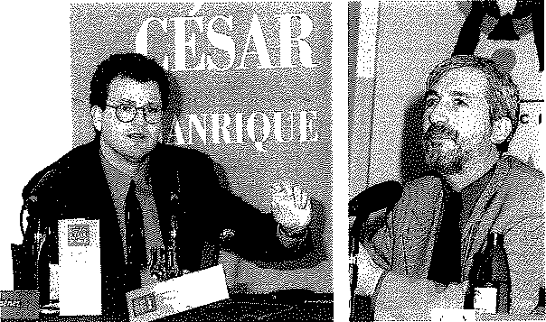
Carlos Jiménei. Carlos Jlmfoez (Costa Rica, 1959) 2s profesor de la Amcc1fe Rice University School of Archltectura. Graduado en Tres rnlaces la Escueta de Arquitectura de la Universidad de Hous-co11 el nw ton en 1981, recibió el premio a la mejor tesis y al me¡or proyecto. Desde 1982 tlene emblecido su es-
tudlo en Houston.
Entre su obra construida destaca, especialmente, su casa y estudio en Houston ( 1983-1993) -un conjun-to de edificios s!tuado en una pequef\a pari:e!1 que jl-ménez compró en un barrio marginal, y que se ha con• vertido en uno de los emblemas de su arquitectura-; la Houston Fine Arts Press (1985- J 987} ---1.Jblcada en uno de los espacios más descuidados de la ciudad de Hounon, a 16 km del centro, representa una alterna• tlva a !a degradación de las grandes metrópolis-; Lynn Goode Gallery {Houston, 1990.1991 ); Orive-In Library (199Q.191JI); Central Administmion y Jun!or School del Museum of Fine Arts (Houston, l 99 l• l 99'f); Art lingue of Houston {!994-1996), lrvlng Un!on 8ank. Prototipe (1995- 1 996); Spencer Studlo Art Building
(Williams College, 1993-1996).
Algunos de los premios y galardones que jlménez ha recibido son: Progressive Archltecture "'foung Ar-chltects" {1987), The Archltectural League of New York "'f oung ArchltectsH (1988), Archltectural Record (1990, 199--1, 1996), "Emerglng Volees" (199-4), "Forty under Forty" (1995) y Tulane University's "Favrot Chair in ArchitHture" (1996).

:rn
Cerios Jimfoez y Luis Fernóndet-Ga/klllo.

Arrecife: Cuando se llega a Arrecife desde el aeropuerto, la tres enlaces aglomeración homog!nea de construcciones blancas con el mar. parece ser el telón de fondo de un frente marltlmo coherente y animado. Pero. poco después, al alcanzar
la costa, la espenda fachada sobre el mar de la ciudad resulta ser una composición urbana fragmentada y di-luida. El dicho de que Arrecife ha crecido de espaldas al mar se hace aún más evidente cuando se comprueba el desculdo hacia su borde marino, manlflesto en la sucesión de episodios urbanos dispersos e incomple-tos, que no saca apenas partido de uno de los paisajes costeros más atractivos de la isla.
Definida y limitada por el islote de la Fermlna a po-niente y el islote de! Francés a levlnte, nuestn pro-puesta para el frente marítimo de Arrecife procura cre-ar un paseo litoral mtJy reconocible y continuo entre estos dos hitos de referencia: un paseo que stJbraya la importancia del mar como el r¡sgo más característico de la ciudad, a la que otorga belleza y personalidad. la propuena sirve como soporte estratégico para la recu-penclón de zonas singulares de la cosu que se encuen-tran parcialmente abandonadas, degradadas por los aparcamientos o en un estado de deterioro progresivo.
las zonas seleccionadas en la propuesta corres-ponden a los tres islotes priricipales de la ciudad: 1. la Fermina; 2. El Castillo; y 3. El Francés. Teniendo en cuenta sus particularidades topográficas y sus diferen-tes condiciones, en cada uno de los casos se proponen
una serie de intervenciones y programas específicos Maqueta ck/
que intentan establecer nuevas referencias y cone1<io- proyecto de Cor/os nes en la conformación hiHórlca del frente marítimo. Jiméntz.
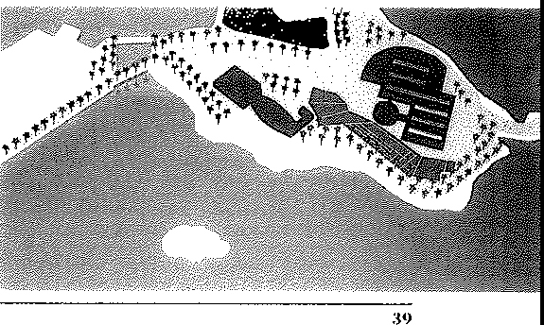

u

¡,::

z

¡,::

o

u

o
¡,::

- Islote de La Fermlna, El objetivo de esta pro- foto111()11!o/e de! puesta es rescatar, restaunr y completar el modelado pr�ecto � Corll/1 escultórico original dlsei'iado por César M:rnrique para J�énez.
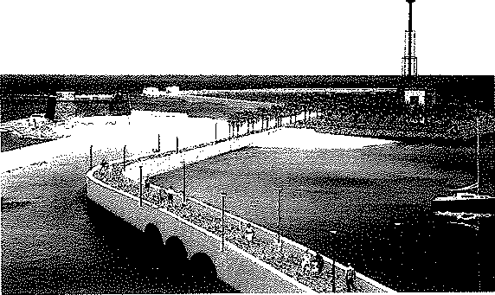
ena zona, transformando los man.villosos volúmenes abandonados, pero aún reconocibles, en un acuario al aire libre donde se pueda mostrar al disfrute de todos la exquisita y rara vida marina de la isla.
Otras propuestas para la zona incluyen un parque público dellm!tado por árboles locales y plantas litora-les, que se acompaña en su borde por uri estanque de agua marina con encadas. El parque, que ahora se en-cuentra en parte infnutllizado y que no protege sufi-cientemente de\ sol, puede transformarse en una am-pliación singulu de la vida urbana de Arrecife.
l. Islote del Castillo. Nuenra propueHa para esu
zona central del paseo marftimo consiste en ampliar el dominio circunscrito del borde urbano y el de los va• ríos puntos de vistas singulares que se sitúan en esta parte de la ciudad. Proponemos transformar el Casti• llo en un museo de su relación histórica con el mar y, junto a él, crear un gran jardln público con una plata• forma elevada que sirva de mirador. Al lado, un cafl! con mesas al a!re libre se esconderla en la espesura de un denso bosque de palmeras y otras plantas abigarra• das. Y señalando el flnal del camino, un hlto seme/ante l un hro suministrarla un contrapunto vertical al pal• saje predominantemente horizontal. Al borde del par• que que se extiende en el frente urbano se han lntro•

1 "

ducldo tres p!auformas flountes direcumente conec-tadas con cafes y restaurantes, de m,rnera que se pue-da comer o tomar un refresco mientras se dísfruta de múltiples vistas.
). Islote del Francés. Al ser el mayor de los tres islotes, éste se propone como un destino importante en el itinerario que recorre el paseo marltlmo. Los edificios y ,uves industriales exiH!ntes se alteran y remodelan para usos cultural!s, !ntre los cual!s el más significativo es un museo de la historia de las sali-nas. Otros elementos que se proponen pua el Islote del Francés incluyen un centro cultura!, un paseo lito-ral y una playa abierta con vistas panorámicas.
El objetivo gen!ral de esta propuesu para Arrecife es subrayar la d!uda que la ciudad tiene con el mar. Aunque ésta le haya dado la espalda para contemplar el inevitable desordeíl de su creclmi!nto periférico, el mar manti!n! su lealtad mll!naria. Su reintegración a fa vida de la ciudad debería ser el proyecto cultura! que marque la coyuntura crítica de un segundo centenarío.
C,.r/oi J•ménn

Enrie MiraJ/es. Enrie Miralles (Barcelona, 1955) estudió arquitectura Islas flom1to eíl la Escuela Técnica Superior de Arquitectura d! Bar-
Por un lc1,·go Ar 1·ec1fe celona (ETSAB), graduándose en 1978. Entre J 984 y
!989, formó estudio con Carme Pinós. En 1989, formó estudio propio, compartido con Benedetta Tagllabue desd! l 992. Es profesor titular de la ETSAB desde
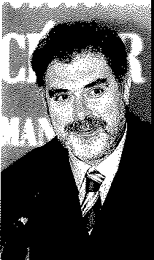
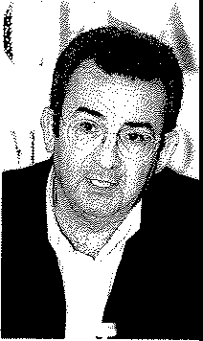

"

Enrie Miro�es e lznos, de foló-MoroM!i.

1985, y ca.tedrático a partir de 1986; director y profe• sor de la Master Class en la Stidelschule de Frankfurt am Maln, desde 1990, y profesor en la Universidad de Harvard, con la Kenzo Tange Chalr, desde 1992.
-
u Entre su obra construida d!stacan los Edificios y el Parque pan el Tiro con Arco O\lmpico, (BarceloM,
1991 ); e\ Centro Social para el Circulo de Lectores (Madrid, !992); el Centro Socia\ en Hostalets de Balen• ya {Ba.rcelona, 1993); el Palacio de Deportes en Huesca (1993); el Centro Nacional de Alta Tecnificación en Ali-cante {1993); la Entrada a la Emclón de Ferrocarril en T,1_kaoka Qapón, 1993): el Pabellón de la Meditación en
""
Unuukl Qapón, 1993): el Centro social La Mina (Barce-lona, 1993}; !a Rambla en Reus {Tarragona, 1993); la Es-cuela Hogar en Morella (1994); el Parque Cementerio en Igualada (Barcelona, 1995); e\ Pabellón Heaven pan el Tateyama Museum Uapón, 1995).
Entre las numerosas distinclone¡ que han recibido los proyectos de Enrlc Miralles presentados a concur-sos destacan: Nuevo Cementerio en Igualada, Primer Premio, (Barcelona, 1985); Parque de las Enaclones de Mallorca, Primer Premio, (Baleares, 1987); Rehabllita-clón del Puerto de Bremerhaven, Primer Premio, (Ale-mania, 1993); Estación de Tranvlas en Frankíurt am Main, Primer Premio, {Alemania, 1995); E!cuela de Música de Hamburgo, Primer Premio, (Alemania,
-
""
1997); Ayuntamiento de Utrech, Primer Premio, (Ho• Salo en la que se landa, 1997); Universidad Pompeu Fabra, Primer Pre- mostró ei proyecto mio, (Barcelona, 1997). de Enrie MiraHn..

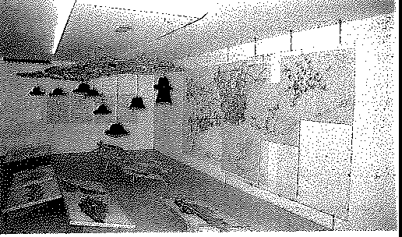
o

u

o
""

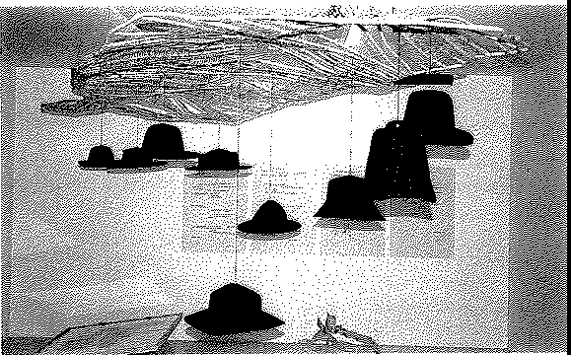
Otros premios que ha recibido son: Premio Ciudad Maqueta
de Barcelona ((992); Premio Ciudad de Madrid (1993), prmntoda por Premio Nacional de Arquitectura Española (1995), Le- Enrl(h\irafo. one d'Oro a la Biennale di Venezla (1996). En 1998, ha
ganado el concurso y la adjudicación de la obra del Parlamento de Escocia.

Is/os flotantes. la propuesta pla.ntea la posibilidad de proyectar la ca-
Por un largo Arrec!fe. pital de la Isla como una ciudad lineal, cuyos limites
longitudinales estarlan comprendidos entre el aero-puerto y el Gran Hotel. En su borde superior, una franja sinuosa -que evoca a !os perfiles volcánicos-, en su mayoría formada por zonas verdes, delimita la ocu-pación transversal del suelo.
El planteamiento implica dos operaciones comple-mentarias. Por un lado, el vaciamiento progresivo de Arrecife, liber:!.ndola de edificios y ireas con funcio-nes cuyo desplazamiento beneficiarla a la ciudad. Por otro, la reubicación de dichos programas en distintas lOnas de la nueva ciudad lineal, que, de este modo, se ir/a conformando.
la organización interna del nuevo tramo urbano se efectúa a partir de módulos espaciales circulares defl-riidos por un radio de tiempo (ocho minutos} de movi-lidad peatonal (la distancia que un peatón estáridar puede recorrer sin diflcultades en sus operaciones diarias). La vertebración de la ciudad se resuelve con un tranv!a paralelo a la autovía actual.

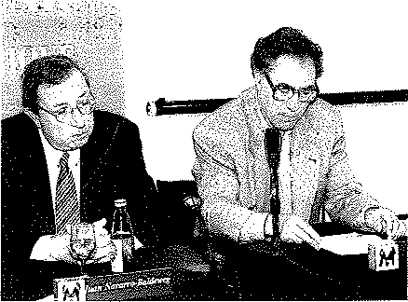
u
"'
""
""
Juan Navarro Juan NavHro Baldeweg (S;umnder, 1939) es doctor en Boldeweg. Arquitectura por la Eswela Hcnlca Superior de Ar-
Anecile como tapiz qu/tectura de Madrid,
Entre sus numerosas obras, destacan: Vivienda unl-famifür uCasa de la LluviaH, {S;intander, 1979): Palacio de Congresos y Exposiciones de Castilla y león, (Sala-
manca, 1992); Centro de Servicios Sociales, (San Fran-
z cisco el Grande, Madrid, 1988): Biblioteca Municipal
(San Francisco el Grande, Madrid, 199-4); Biblioteca de
la facultad de Müsica de la Univenidad de Princecon (Princeton, New Jersey, 1994); Sede de la Presidencia y Cuatro Consejerlas de la Junta de Extremadura, (Mé-rida, 1995): Aparcamiento subterráneo del Paseo Do• lores Plera (Benissa, Alícarite, 1997). Actualmente es-tán en construcción los edificios de las Facultades de Económicas y Empresariales y jurídicas de la Universi-
""
o dad de Las Palmas de Gran Canaria.
Entre sus proyectos, desucan: Proyecto para l,1
ordenación de San Francisco el Grande (Madrid,
!982): Proyecto de ordenación urbana pan Turfn,
u (Triennale de Hilfo, !988); Pabellón de entrenamiento
de la Villa Ollmplca de Barcelona (proyecto para con-curso, !988); Auditorio, Palacio de Congresos, Sala de Exposiciones de Su Sebastiin, (proyecto para concur-so, 1990); Proyecto de ordenación urbana, Nordbahn-hofgelande, Viena, (1991); "lsl,1 de los Museosn (Berlln, proyecto para concurso Internacional restringido, 199-+); B!b!Joteca Hertziana en Roma (proyecto para
"'
o
""
"- concurso internacional restringido, 1995).

11
)uon Navarro &ldewt¡ y Simón Marchán FIL


Erare los numerosos premios que ha recibido des-ucan: Primer premio en el concurso "Ylvlenda unifami-liar en Madrid" (1978); Primer premio en el concurso Internacional �una casa para Karl Friedrich Schlnkel" ( 1978); Primer premio en el concurso de Ideas para la Ordenación de San Francisco el Grande, organizado por el Ayuntamierito de Madrid (1982); Primer premio en el conrnrso de ideas para el Palacio de Congresos y
Exposiciones de Castilla y León en Salamanca (1985);
Primer premio en el concurso de Ideas para el Pabellón de Entrenamiento de la Villa O1/mpica de Barcelona ( 1988); Premio Nacional de Ams Plásticas ( 1990); Pri-mer premlo en el concurso internacional p:u1 el Cen• tro de Congresos de Salzburgo (Austria) ( 1992); Meda-lla de Oro Heinrich Tessenow (1998).

Arrecife Mi visión de arquitecto para Arrecife es una interpre-como tapiz. tacl6n personal que responde a muchos impulsos. Res-ponde a evidentes necesidades soci1les que demandan intervenciones flslcas dedlcadas a crear Infraestructu-
ras, dotaciones culturales y vlvlend1s y tambi�n res-
ponde, esta visión, a una idea de ciudad, a una deseada
imagen Integral en la que debe jugar un papel primor- Maqueta de dial la naturaleza y las caracterlsticas tan singulares Juon Navorio del territorio. 8-0/deweg.

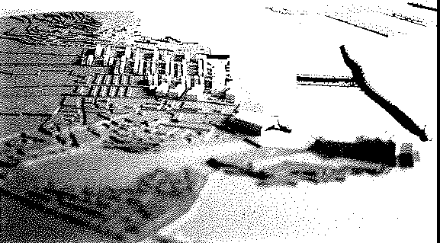
'•-·,••e
:;]_� � ·o
......
- �.-�-.-��,)�\
-- "4,'':
- : _; ,{
'

u
-

o::

o::
-

o

u

o o::
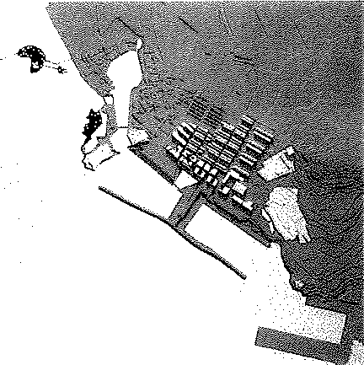
La forma costera de Arrecife crea un tejido comple-jo de agua y de tierra. Es caracterlnico de Arrecife en metamorfosis física que hace islH de tierra e lslas de mar aparentemente Intercambiables. Así, el Charco de San Ginés aparece H1 dualidad al Islote del Fnnc�s. o los islotes de La Fermhu y del Cast!llo a las bah(� de Arrecife y Juan Rejón, respectivamente. Y las �llnas, re-cuperadas y con agua, ofrecerán la imagen de un archl-pié!ago, unas Islas de agua esparcidas por tierra firme.
MI enfoque propositivo se dedica principalmente a la zona de! Charco de San Ginés, al Islote del Francils, a! Puerto de Naos y a una amplia área hoy ocupada por naves que se extienden hasu las Salinas abando-nadas al norte de esta zona.. He considerado !a lnter-ventl611 e11 este lugar exte11so ta más decisiva y 11ece-sarla 011 Arrecife y de la que se puede obtener más ve11tajas por su orde11aci611 co11 evide11te potencial de vida urba11a.
Se ha elaborado, por ta11to, u11 programa de lnter-ve11clo11es a11te la 11ecesidad de crear un puerto bie11 conformado col\ u11a d!fere11ciaci611 de muelle deporti-vo y muelle pesquero, Se ha11 eliminado barreras que e11durecen el borde marítimo haciendo confluir con 11aturalidad lo terreste y lo marítimo. Desde el nivel de la ciudad, se permite el acceso directo a la parte

16

Maqueto dt Juan NaYCrrc 6-0ldewef.

superior del puerto evitando las barreras comunes que existen para el control necesario de los puertos deportivo y pesquero, pudiéndose pasear libremente por la parte alta del espigón acercando a la ciudad el borde del mar abierto y beneficiándose de las vistas. En el interior del puerto deportivo queda emplazado parte del antiguo puerto descubierto, que pasaría a servir a pequeñas embarcaciones y que adentra la pre-sencia del mar en ta ciudad. Este puerto viene a ser, por tanto, como una plaza de agua parecida en su fun-ción urbana al Charco de San Ginés.
Se sittía un auditorio y palacio de congresos sobre el Islote del Francés como una proa de fa ciudad en la bocana del puerto deportivo apoyado en el pedestal natural del Islote.
El museo del mar se encuentra enfrentado al audi-torio y al otro lado de la boca de! Charco de San Gi-nes. Se ha dispuesto en continuidad espacial, e incluso constructiva, con la plaza cubierta de acceso al audito-rio. Ambas estructuras enmarcan el paso al Charco de San Ginés garantizando un anudamiento verdadera• mente significativo de ambas dotaciones públicas en el corazón del centro urbano.
El modelado de la topografia es un motivo básico de preocupación urbanística. El suelo es considerado como un estrato constructivo siempre presente y tra-baiado como un bajorrelieve desde el proyecto. Refle-ja esta actitud el valor que se otorga a la singular na-turaleza geológica de la isla y a la arquitectura consi-derada como un nivel superpuesto. Bajar al mar o salir paseando hacia el parque de las salinas da pie a un re-finado trabajo sobre las cotas de! nivel del suelo urba-no con intención de liberarse de la presencia del tráfi-co de vehículos, creando una continuidad ininterrum-pida de jardines y espacios verdes.
Las plantaciones de árboles y las áreas dedicadas a la jardinería se extienden y se dispersan sobre esta parte de fa ciudad. Las calles de peatones que atravie-san las zonas ajardinadas crean una malla generosa en diagonal interconectando lugares, plazas y el parque de las salinas,
Se han diseñado cuidadosamente los paseos maríti-

;7

mos y las terrazas sobre el mar y se crean zonas pun-tuales para congregar un centro comercía! sobre el puerto con cafeterías y restaurantes, asi como las ins-talaciones completas de un equipamiento de activida-
u des deportivas junto al parque de las salinas.
Se proponen lugares apropiados para los aparca-
""
mientos. El más importante por su centralidad y su servicio múltiple es el que se sitúa próximo al embar-cadero del Charco de San Ginés sirviendo al auditorio, al museo y al puerto simultáneamente. Además hay
aparcamientos en superficie diseminados por la ciudad
y próximos a !as principales actividades.
Las salinas abandonadas en el Norte de nuestra in-tervención se envuelven en un gran parque que se ex-tiende hasta el puerto comercial. En éste se crea un jardín de agua que atraerá a las aves y se remodelan instalaciones existentes como museo de sitio de las salinas.
En la propuesta hay pues una creación de tejidos y una creación de elementos puntuales. Al mirar la pro• puesta en su totalidad pensamos en una compleja trama tejida con agua, vegetación, alineaciones de viviendas, caminos peatonales y paseos marítimos. Destacándose en ese continuo vemos los complejos nudos constructi• vos del auditorio y el museo del mar, los dos puertos,
la manzana cerrada de restaurantes y comercios y el
núcleo deportivo, como las figuras de un tapiz.
Juan Navarro Baldeweg

o

u
""
o

1H

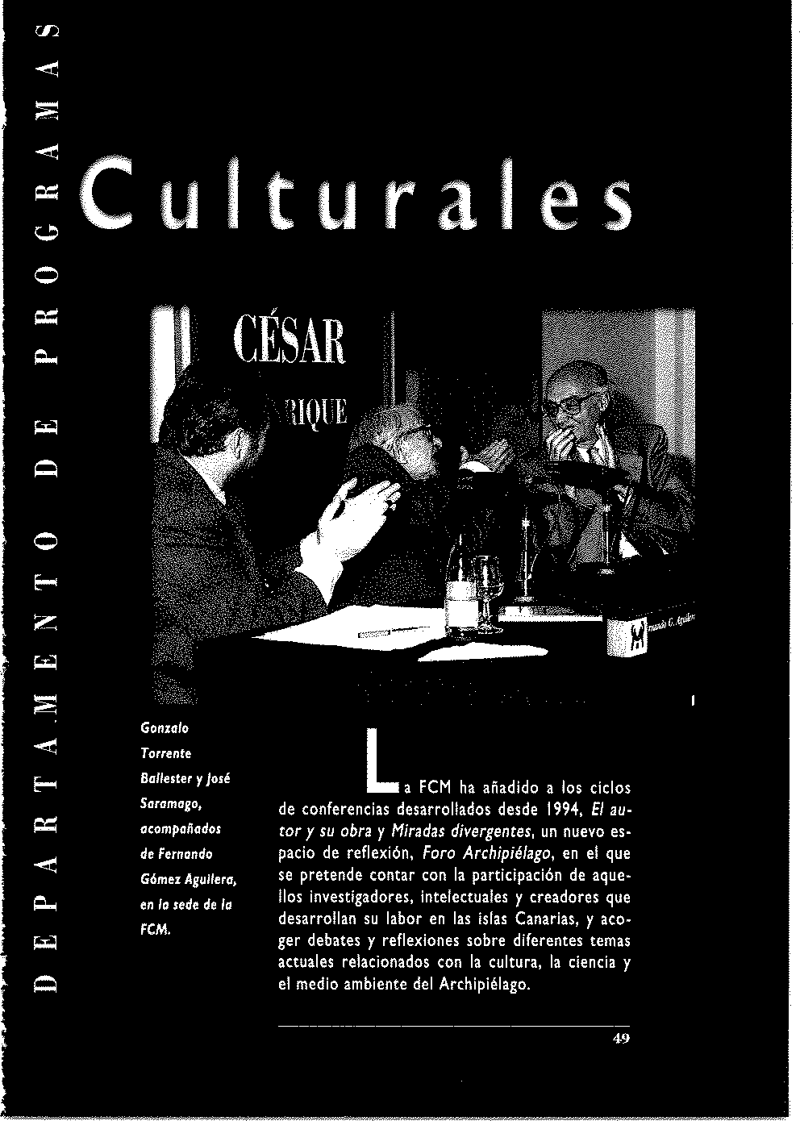

en

,º_

z
"::,:':
...,
,_
.º..ª,
""
"'
Q
Lonf;,r1·nd11 Juan Marichal (Santa Crui de Tene-ina11iur1tl. rife, 1922) desarrolló, desde 1949 a Juan Modchol. 1988, su carrera docente en la Unl-

EI siglo de versidad de Harvard. Desde que se los 1melectuales, ¡ubiló, reside en Madrid, donde se 1898-1998. ocupa del Boletln de la lnHltuclón
Libre de Enselhnza (BILE).
Cursó estudios en la Facultad di!
Filosofía y letras de la Universidad Nacional Autónoma de Mbico. En 1946, ll!gó a la Universidad de Prlnceton para hacer e! doctorado en letras Hispánlcas con Amé-rico Castro, recibiendo el grado en l949.
En 1996, recibió el Premio Nacional de Historia por su libro El s11ereto de Espaila (Taurus). En 1997, le fue concedida la Gran Cruz de Alfonso X el Sabio. En 1987, (junto con María Rosa Alonso) fue distinguido con el Premio Canarias de Literatura. Tiene también la Medalla de Oro del Cabildo Insular de Tenerlfe y otras distinciones españolas y latinoamericanas.
Es autor de los siguientes libros: La voluntad de escila (19S7), La vocación de Manuel Aui!a (1971), Cuatro fnes de la historia Intelectual fatinoameric1na (1978) y El secreto de España (1996). Asimismo, se h,1 ocupado de la edición de las Obras Completas de Ma-nuel Azaña y de varios volúmenes de obras de Pedro Salinas.
Su intervención, que tuvo lugar el 22 de enero en
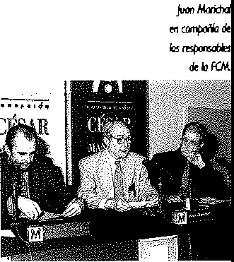
la sede de la FCM, Inició oficialmente el curso 1998. Con el titulo El siglo de los intelectuales (1898-1998), el profesor Marlchal rindió tributo de admiración a quienes constituyeron, un siglo atrás, la figura del In-telectual como Integrante de una comunidad polltlca que defendía la justicia y los • • l
principios emanados de !a Revolución Francesa de 1789. El "Hinlflesto de los Intelectuales", publicado en apoyo a Émile Zola durante el asunto Dreyfus, la perso-nalidad del escritor francés, y su correspo�dencia espa-ílola con la Generacion del

!4 y, especialmente don Miguel de Unamuno, así como ia europeización española que cobró vida con la pro-clamación de la Segunda República, en 193 l, fueron el hilo conductor del que se sirvió Marichal para concluir que, en su sentido originario, esos intelectuales ya no existen hoy.

Fl_anlor Este espacio de encuentro procura la aproximación al
\ •u olira. público de significativos autores contempod.neos E11rm•_11lru• 1·on desde !a exposición que éstos hacen de su experien-l'1"1'a1lort•,. cia creativa y el diálogo posterior con los asistentes.
En 1998, se contó con la presencia del escritor Gon-zalo Torrente Ballester y del arquitecto Eduardo Souto de Moura.

Gonzalo Gonzalo Torrente Ba!lester {El Ferro!, !910-Sa!aman-Torrente Sal/ester. ca, !999), novelista, ensayista, dramaturgo y también crítico literario y teatral, fue miembro de la Real Aca-
demia Española de la Lengua y Premio Cervantes.
Cursó estudios universitarios de Filosofía y Dere-cho, y se licenció en Ciencias Históricas. Durante casi toda su vida compaginó su vocación líteraria con la ac-tividad docente. Catedrático de Lengua y literatura desde 1940, trabajó como profesor en varias ciudades españolas hasta 1947, año en que se trasladó a Madríd. Ejerció como crítico teatral y publicó varios libros de estudios literarios: Siete ensayos y una farsa (1942), Lirerarura española contemporánea (1949), Teatro es-pañol contemporáneo (1957), Panorama de la literatu-ra española conremporfoea (1961 ), El Quijote como juego (1974) y Los cuadernos de un vate vago (1982).

Dio a la imprenta su primera novela, Javier Mariño, en 1943; El golpe de estado de Guadalupe Limón, en 1946, e lfigenia, en 1950. En 1957, se publicó El señor llega, primer volumen de "Los gozos
y las sombras". trilogía que se conti-mia con Donde da la vuelta el aire (!960) y La Pascua triste (1962). En 1963, publicó Don Juan y, en 1966, se trasladó a Estados Unidos, donde permaneció siete años como profe-sor de literatura española en la Uní-

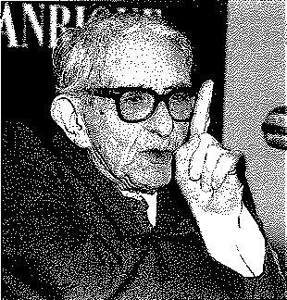
"T"or"re"n"te
&rllerter.

en

"o"

o
E-<

:z:
""
versidad de Albany. Durante esu etapa escribió Off side ( 1968) y comenzó a trabajar en La saga I fuga de J.B. (1972), un t�ulo fundamental en la literatura etpafiola de la segunda mitad de siglo. Gracias al éxito de critica con-seguido con !SU última obra, cuando volvió a hpaiia, en 1973, y-¡ era una figura consagrada.
En 1975, año eri que fue elegido académico de la Lengua, fijó su residencia en Salamanca, combinando el ejercicio de la docencia con su actividad llterar!a y la asistencia a las 1esiones de la Audemia. En 1980, Los gozos y fas sombrH se adaptó para televislón y To-rrente Ballener 1e convierte en un autor de masas.
En 1981, recibió el Premio Nacional de Literatura por su novela L2 isla de los ¡acintos cortados (1980) y, en 1985, el Premio Cervantes. En 1988, con Filomena, a mi pesar, obtuvo el Premio Planeta. Otns obras na• rn.tivas suyas son: Frazmentos de Apocalipsis (1977), Las sombras recobradas (1979), Dafne ! ensueilos
{1982), La princesa durmlent� va a la escuela ( 1983, redactada originalmente en 1950-51), Quizls nos lleve el viento al Infinito (1984), Yo no soy yo, evidente• mente (1987), Crónica del rey pasmado ( 1990), La muerte del Decano ( 1994), La novela de Pepe Ansúrez (1995), La boda de Chon Recalde (1995) y Memoria de un Inconformista ( 1997).
Para el teatro dejó varias piezas: El via¡e del ¡oven ToblH (1938), El casamiento eniailoso (1939), Lope de Agulrre {1941), República Bmtaria (1941), El retorno de Ulises (1946) y Atardecer en Longwood (1950),

La particípaclón, el 2 de abril, en compañía de Jo-sé Saramago, del escritor Gonzalo Torrente Ballester, que fallecería meses más tarde, el 27 de enero de 1999, fue, como expresó Fernando Gómez Aguilera, director de Actividades Fundacionales, una ocasión excepcional para el encuentro de dos voces literarias que renovaban la antigua fraternidad galaico-portu-guesa, generadora de una fructífera tradición literaria y cultural.
José Saramago, que calificó a Torrente Ballester como el mayor novelista español vivo y el autor de la novela española más importante del siglo XX, resaltó, en una intervención en la que entremezcló el anecdo-tario personal con el análisis literario, esa especie de insolencia de inmensa calidad humana que caracteriza-ba, a su juicio, al escritor gallego, Un rasgo de carác-ter que nada tiene que ver con la agresividad, sino que procede, dijo, de una fuerza intelectual implacable. Se extendió, luego, sobre su obra La saga / fuga de ).B., a la que consideró una de las cumbres de la novela espa-ñola del siglo XX.
Gonzalo Torrente Ballester, con suavísima iroriía, deseritrañó algunas de las claves secretas o desconoci-das de la novela, internárldose, además, en digresiories que tanto afectaban a la propia vida del escritor como a los caminos de la literatura. La experiencia de las distintas ciudades en que se sustenta La saga / fuga de
}.B., la identidad de algurios de sus protagonistas y los cambios sustanciales y en ocasiories dramáticos, como la destrucción de 400 páginas ya escritas, fuerori oca-slóri para el disfrute de la inmensa talla de Torrerite Ballester tambiéri como riarrador oral.

Eduardo Eduardo Souto de Moura (Oporto, !952) es uria figura Souto de Maura. plenamente corisolidada en el pariorama de la arquitec-tura portuguesa, En la década de los seterita, cuando
todavía rio había coricluido su formación en la Facultad de Arquitectura de Oporto {FAUP), trabajó en el estu-dio de Alvaro Siza (1974-1979). En 1980, poco des-pués de obtener el titulo de arquitecto, abrió su pro-pio estudio. Ha sido profesor visitante en las Escuelas de Arquítectura de Paris-Bellevi!le, Harvard, Dublin,

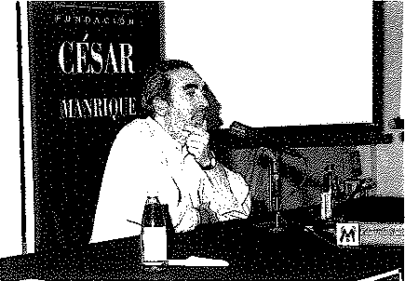
en Edwl!do
Souto de Mor(!.

en
<
::.1
<
Qa
c.,

o
Qa
Q.,

Zur!ch y lausanne: y rns proyectos han sido expueHos en dlverns ciudades europeas y americanas.
Entre sus obras construidas destacan: Casa en Ta-vira, Casa en Moledo, Mercado de Braga, Metro de Oporto, Cuas con patio en Matoslnhos, Proyecto Burgo, Casa en la Serra da Arráb/da y Galería Dárlo Rimos. Asimismo, Souto de Moun, en colaboraci6n con Humberto Vieira, ha abordado la recon5truccl6n y cambio de uso de dos construcciones tan emblemáti-cas como el edificio de la Alfándega, en Oporto, -con-vertido en Museo Nacional de Tnnsportes- y el Mo-nasterio de Santa Maria do Bouro -transformado en
Parador Nacional-.
Entre los numerosos premios que ha recibido cabe mencionar: Premio de la Fundación Antónlo de Alm!i• da, Prim!r pr!mio en el concurso para !1 Centro Cul-tural del S.E.C. d! Oporto, Primer pr!mio !I'\ el con-curso de la remodel,1ci6n d! l,1 PI.iza Mayor de Évora, Premio d! la Fundaclón Antónlo d! Qu!ntil, Primer pr!mlo en el concurso para los pabellones C.I.A.C., y Premio de Arquitectura SECIL. En cuatro ocasiones ha sido nomln,1do al Premio Europeo de Arquitectura Pa-
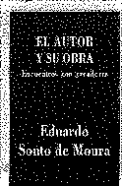
bellón Mles van d!r Rohe.
Souto de Moura cll\6 su confe-rencia -pronuncl,1da el 15 de octu-br! e ilustrad¡¡ con numerosas Imá-genes- a la exposición del proceso de co11nrucciór1 de dos de sus obras emblemWcas: !a Casa en la Serra d¡¡ Arrábida y la remode!a-

ción del Monasterio de Santa María do Bouro. Justificó su elección por el hecho de que ambas obras estaban, después de siete y ocho años de trabajo respectiva-mente, todavía inconclusas. Ese largo tiempo de convi-vencia con estos proyectos es lo que le ha permitido apropiarse de los espacios, de los materiales y del sentido de su propia fábrica.

E�¡H1eio Este foro, en el que se invita a críticos, historiadores di' rrfk\iún; y profesores de arte a revisar los conceptos y valora-
\lirada� ciones establecidos en la cultura contemporánea sobre
!.lh.!'.l'Jli'Jl!J.'.:-,,, etapas histórícas, tendencias y movimientos artísticos, personalidades especialmente sobresalientes o las co-nexiones existentes entre las distintas artes, centra bueria parte de las intervenciones programadas anual-mente por el Departamento de Programas Culwrales


Manuel Fa/ces. Manuel Falces (Almería, !952) es Tempernrnentos profesor de Técnica y Estética de la fotognficos Fotografía en la Facultad de Ciencias
de la Información de la Universidad Complutense de Madrid, y director de! Centro Andaluz de Fotografia, institución que él mismo puso en marcha en el año 1992.
Su trabajo de investigación se ha centrado en la te-oria. la práctica y fa historia de la fotografia, especiali-záridose eri la fotografía de arquitectura. Desde 1974,
�iene realizando un amplio trabajo de recopilación de iriteriores y tipologias. Se ha ocupado también de la interacción de la fotografia con otros lenguajes y, des-de mediados de los ochenta, trabaja en la digitaliza-ción de imágenes. Fruto de su interés en la relación que mantieneri las obras de arte cori el espacio es su ensayo A propósito de arquitectura y pintura, en el que estudia la integracíón de las obras de Antonio Saura, Miquel Barceló, Luis Gordillo, Lucio Muñoz, Al-bert Rafo!s-Casamada y Jordi Teixidor, entre otros, en la arquitectura contemporánea,
Ha dirigido los semiriarios La fotografía inventada (1991) y Las palabras de la luz {1993), ea el marco de los Cursos de Verano de la Universidad Complutense.

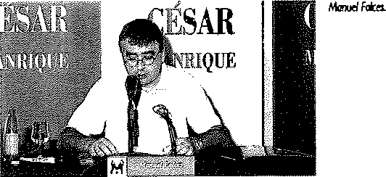

en

"'
Q

o
....

z
"'

:i:!
.⁻.<..
"-<'
i:,..
"'
Q
Asl mismo, dirigió el proyecto HlmaglnaH, que semos-tró en la Exposición Universal de Sevllla de 1992 y que fue el origen del Centro Andaluz de Fotog�fla. Desde 1991, tiene una sección fija sobre fotografü en el su-plemento 'Babelia', del diario El Pafs.
En 1996, le fue otorgada la Medalla de Plata de la
Junta de Andalucía.
Manuel Falces ha desarrollado tambien una Intensa labor cru.t!va, participando en diversas exposiciones individuales y colectins. En 198B, rn obra ¡rndo vene en una muestn. indivldual Incluida en los "IX Encuen-
tros de FotognfíaH celebrados en Montpelller, Francia. Ese mismo año su obra se co!gó junto a la de Josep Re-nau, en una exposición organizada conjuntamente por la Universidad de Sal.1manca, el Instituto Valenciano de Arte Moderno (IVAM) y la Fundación Josep Renau. En
\990, el Museo de Arte Contemporfoeo de Sevilla or-
ganlz:ó una exposición antológica de su trabajo.
Fotograflas suyas se han Incluido en el proyecto Cuatro direcciones (Museo Nacional Centro de Arte Reina Sofla, 1991) y en las colectivas Les deux �ve/Is de l'Espagne (C.N.R.S., 1992) y Fotoirafla española, un
paseo por los 90, mostrada por el Instituto Cervantes,
durante el año ( 996, en Lisboa, Londres, Milán, Atenas y Berlín, entre otras ciudades. El Museo Internacional de (a Fotografía de Rochester (NY), el Huseo Espallol de Arte Contemporfoeo y el Museo Nacional Centro de Arte Reina Sofía cuentan en sus co!ecciones con obras suyas.
Con textos de José Ángel Va!ente, ha pub!lcado los
!Jbros de fotografü La memoria de la luz ( 1992) y Las ínsulas exrrai,as ( 1993). Obns suyas conforman tam-

bién !os volúmenes Contrapunto mediterráneo ( 1990) y El tránsito (/970-1990), editado, en 1990, con oca-sión de la exposición antológica que se mostró en el Museo de Arte Contemporáneo de Sevilla. En 1989, Pentax, dentro de su programa de difusión mundial so-bre fotógrafos de la CEE, incluyó obras de Falces en la publicación Fotógrafos europeos en el mundo.
En su conferencia, pronunciada el 11 de junio, Ma-nuel Fa!ces, apoyándose en la proyección de diapositi-vas y en un marco narrativo, reflexionó sobre las co-rrespondencias existentes entre la producción fotográ-fica de determinados autores y las obras literarias de ciertos escritores cuya heterodoxia ha marcado las es-téticas de este siglo. Así, Hans Be!lmer, Roben Frank, Cartier-Bresson, Duane Michals, Danny Lyon, Christian Boltanski, la agencia Magnum, el fotoperiodismo y la obsesión por el doble fueron citas obligadas junto a Ita• lo Ca!vino, Miche! Tournier, José Ángel Valente, jack Kerouac, George Bataille y Lewis Carro!. El conferen-ciante enriqueció sus análisis con la incorporación de referencias a su propia obra. Sobre los nombres citados expresó que reflejan de algún modo los caracteres y los rasgos definitorios que le han influido a lo largo de los treinta años de dedicación a la fotografía de autor. Lo que queda de un fotógrafo no es una instantánea, es su forma de vida, su temperamento, y eso es lo que real-mente puede descubrirse tanto en la producción de los autores citados como en la suya propia.

Juan Manuel juan Manuel Bonet (París, ! 953) es escritor y critico Bonet. de arte. En la actualidad dirige el Instituto Valenciano Rothko como de Arte Moderno (IVAM) y es miembro de !os patro• pretexto natos del Museo Nacional Centro de Arte Reina Sofia,

de la Fundación Diaz-Caneja {Palencia), del Museo Ra-món Gaya (Murcia), de la Fundación
Luis Seoane (La Coruña) y de la Fundación Miguel Hernández
{Orihuela), así como del consejo asesor del Centro Atlántico de Ar-te Moderno (CAAM), de Las Palmas de Gran Canaria, y de la comisión asesora de la Fundación Juan March.

.')7

en

o
E-<

z
¡_¡
::s
<
E-<
"<'
Q.
¡_¡ Q
Forma parte d& la Asociación Internacional de Críticos de Arte (AICA).
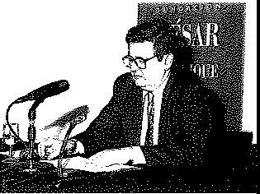
Es autor de Diccionario de las vanguardias en Espa�a (1907•1936), y de divmos &s• tudlos sobre arte contemporá-neo. Tambi!n ha publicado ues libros de poemas -la pa•
tria oscura ( 1983), Café des exilés (! 990) y Praga
( 199.()- y cunro libros de bibllofili¡¡ en colaboración con pintores: Pfaya sin luz {1981), Ilusión (1981), Cun desde mi Sainte Victo/re (1993) y Luces de Lejos (199◄).
Hi sido colaborador habitual de El Correo de An-dafucla, El Pafs, Diuio 16, ABC y la Ruón, y miembro de los comités de redicción de diversas revistas de arte y cultura.
Entre las numerosas exposiciones que ha comlsui,1do ca� mencionar: Pintura contemporJnea española, El su-rrealismo entr& Vi&jo y Nuevo Mundo, El objeto surrea-lim en España, El poeta como artlm., y El ultraísmo y las artes plásticas. Timbi!n ha organizado retrospectivas de destacados artistas como Mariano Fonuny y M,1drazo, Lucio Mulloz, Francisco Sores, Manolo Millares, Eugenio Fernández Granell, José Guerrero y Bernard Plosm
juan Manuel Bonet, en su exposición acompañada de diapositivas, justJficó las razones de su elección por el deseo de hablar sobre un pintor, Rothko, que ejemplifi-ca la pintura reducida a su esencia. Remitiéndose princi-palmente a recuerdos y lecturas personales, efectuó, en primer lug¡r, un recorrido por las exposiciones del ar-tista celebradas en Madrid para, inmediatamente des-pués, ir1ternarse en un análisis que, apoyado tanto en criterios estéticos como en la palabra poética, se ocupó de su biografft y de su producción pictórica. Rothko lo-gró, a finales de los años cuarenta, definir su propio es-pacio, cernir los problemas esenciales de I• pintura y convertirse en una de las voces m:l.s puras de una gene-ración en la que también brillan con luz propia artistas de la talla de jackson Pollock, Willem de Koonlng, Clyf• ford Still, Barnrn Newman, Robert Motherwell, Franz Kline. Adolf Gonlieb. David Smlth, Sam Francis y joan

,)8

Juan Ma11tJel
Sonet

Mitchell. Concluyó con el estudio de su influencia en la pintura española de \os años sesenta y setenu.

f�¡i,u·io 111' La FCM ha puesto en marcha un nuevo espacio de re-
rdJp\i1!!1: Foro flexión en el que se pretende contar con la partlcipa-
\rd1i11id,q,::u. clón de aquellos investigadores, Intelectuales y crea-dores que desarrollan su labor en las islas Canarias. Asimismo, el loro se constituye en un espacio que acoger:!. debates y reflexiones sobre diferentes temas actuales relacionados con la cultura. la ciencia y el medio ambiente del archipiélago canario,


Juan José Falcón El 8 de mayo, el compositor Juan
Sanabria. Jose Falcón Sanabria inauguró el El compo,1to, .111ce Foro Archipiélago, con la conferen•
>(i ob1 ;i cla El compositor ante su obra.
Juan Jose Falcón Sanabria {las Palmas de Gran Canaria, 1936) con-cluyó la carrera de música en el Conservatorio de Tenerlfe con pre-
mio extraordinario. Amplió luego sus estudios de Com-posici6n en Madrid con el profesor Ricardo Dorado.
Su labor se ha desarrollado en tres vertientes: la docencia, !a dirección coral y la composici6n_ En la actualidad es profesor de composición del Conserva-torio Superior de las Palmas y director del Aula de Música de la Universidad de Las Palmas de Gran Cana-ria. En el ;imbito coral ha sido vocal de la Confedera-ción Española y presidente de la Federación de ln Palmas desde su fundación en l983 hasta 199-4. Asi-

juon José
Fok6n Sanobrio.
mismo, fundó las corales Alba Vox, Coral Polifónica
de las Palmas y Se.hola Cantorum de la Universidad de
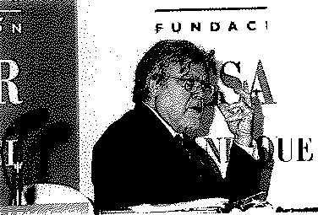
las Palmas de Gran Canaria.

1ÓN
R
Sus composiciones abarcan la música coral, de cámara, sinfónica y sinfónico-coral. Como compositor parte de ta tonalidad, pasa por la estetlca impresionista, el atonalismo, serialis-

59

o
E--<

z
:"a:'
<
E--<
"<"
"'

!)1_1·o� a(•_lo�.

mo dodecafónico y converge, finalmente, en la investiga-ción exhaustiva de las texturas rítmicas y sonoras.
Las obras Kyros, Aleph y Agá/dar forman el disco grabado por la london Symphony, dirigido por José Ramón Encinar. También han interpretado sus obras la Orquesta Filarmónica de Gran Canaria, la Sinfónica de Tenerife, la Orquesta Nacional de España, la ORTV Española, la NDR de Hamburgo, la Filarmónica Estatal y la ORTV de Moldavia, )a Filarmónica Eslovaca y la Fi-
larmónica Checa, que estrenó en el Festival de Música de Canarias de 1992, Atlántica, para coro y orquesta, dirigida por Jiri Behlolavek. Su obra está recopilada en el Catálogo de Compositores editado por la Sociedad General de Autores y Editores.
Es socio de número del Museo Canario, en recono-cimiento de sus méritos como compositor y por la di-vulgación del Archivo de Música de la Catedral de las Palmas, desde 1976. En !994, recibió el Premio Cana-rias en la modalidad de Bellas Artes e Interpretación, por la originalidad de su lenguaje compositivo, que está dando una dimensión universal a la creación musical de Canarias. En 1997, recibió la medalla de oro al mérito en las Bellas Artes concedida por S.M. El Rey.
En su conferencia, que ilustró con la interpreta-ción de algunos ejemplos musicales mediante el uso de un ordenador portátil y un teclado, Juan José Falcón Sanabria realizó un autoanállsis sobre el proceso de creación de una obra musical, desde el momento en que surge la idea hasta que toma forma en los paráme-tros del mundo sonoro. El compositor recorrió el ac-to creativo, desde la primera sensación que hace sur-gir la idea, pasando por el proceso critico que permite depurarla y llegar al proceso técnico preciso para con-seguir su materialización sonora.
Concluida la charla el público asistió a una audi-ción de su pieza Agá/dar, vinculada al latido volcánico de la tierra canaria.

El 3 de marzo, fa FCM presentó en su sede la última

"¡::',
Presentación obra del escritor portugués José Saramago, Todos los
del libro: nombres. Intervinieron en e! acto, el presidente de la Todos !os �,ombr-Es FCM, José Juan Ramírez. el propio autor, su editor

60


Juan Cruz, director de Coordina• ción Editarla! y Comunicación del Grupo Santi!lana y Fernando Gómez Agullera, director de Actividades Fundacionales de la FCM.
Todos los nombres, continúa la línea de escritura abierta en su an-terior relato, Ensayo sobre /a ce-
guera, Indagando en algunos de los grandes temas que Saramago plantea en su literatura: la bllsqueda imposi-ble del otro, la soledad, las fluidas fronteras entre la vida y la muerte, la crítica al orden canónico y a las convenciones. El escritor mantiene sus propuestas li-terarias sustentadas sobre fecundas ideal, al tiempo que dispone estrategias de análisis de la realidad hete-rodoxas, que no hacen sino alumbrar nuevos horizon-tes de posibilidad, Durante su presentación, Fernando Gómez Agullera resaltó la vinculación del libro con el proceso de ruptura creativa experimentado por Sara-mago con la redacción del Ensayo sobre /;i c!guer;i y describi6 la novela como un relato sobre la vida, la
muerte y sus burocracias. psé�Mki Por su parte, Saramago desveló cómo en el origen rutOOdepmiwipe
del libro esti la figura de su hermano, muerto con tan ceJebnl en k, FCM s61o cuatro años de edad, y la pesquisa que emprendió poraprmr,to( para completar la información existente, destinada a TOOOS�ro::imbtes.
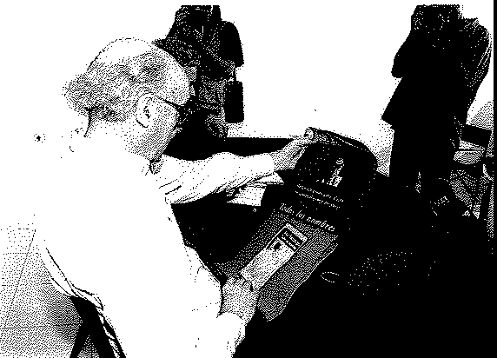

61

ser incluida en la autobiografía que sobre su infancia tiene en proyecto. Ese mismo proceso de recupera-ción -porque mientras recordamos a alguien mantene• mas su memoria y la nuestra propia como armas de vi-da- subyace en la ínvestigacióri que el protagonista de su libro hace a la búsqueda de una mujer desconocida.
Ese mismo mes de marzo, la FCM propuso la candi-
datura de José Saramago al Premio Príncipe de Asturias de /as Letras 1998, por sus indiscutibles méritos litera-rios e intelectuales y, también, por su permanente de-fensa del iberismo, formulada tanto a través de su tra-bajo creativo corno de su discurso público. Con el áni-
mo de hacer patente la vocación iberoamericana que
en rige la concesión de este galardón, la FCM argumentó
la oportunidad de abrir el mismo al espacio lingüístico portugués. Se sumaron a la iniciativa, a petición de la FCM, el Circulo de Bellas Artes de Madrid, el Ayunta-miento de Tías (Lanzarote), el Departamento de Lite-ratura Española y Teoría de la Literatura de la Facultad de Letras de la Universidad de Murcia, la Casa de Amé-rica, la Universidad de Castilla-La M<1ncha, el Cabildo de Lanzarote, la Biblioteca Públic;i José Saramago de Castril (Granada), la Universidad Federal de Río de ja-neiro y la Universidad Federal Fluminense (Brasil).

Presentación El tercer titulo de la colección "Torcusa", Crónicas del libro: Documentales sobre las Erupciones de Lanzarote, del Crónica<; que es autora Carmen Romero Ruiz, se presentó el 13 Documenta!es de marzo. Intervino en el acto Eduardo Martínez de
sobre las En1pc1ones Pisón, catedrático de Geografía Fisica de la Universi-de lanzarote. dad Autónoma de Madrid.
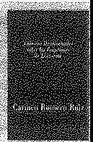
El profesor Eduardo Martinez de Pisón destacó el hecho de que las crónicas recogidas en e! libro se ocu-pan de dos acontecimientos fundamentales en la histo-ria de la isla: las erupciones de
1730-1736 y la que se produjo en 1824; acontecimientos espectacula-res, espléndidos y catastróficos a !a vez, en !os que la naturaleza es protagonista. los documentos aportan una visión distinta a la del vulcanólogo y a la del via¡ero ro-

62

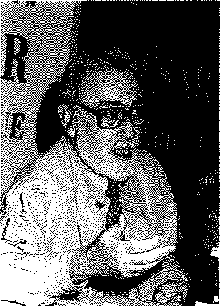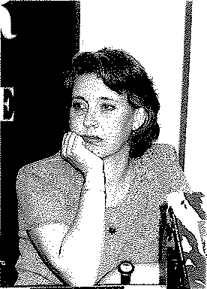
mántico, pues recogen impresiones de la sociedad que Eihwo
vlve junto al volcán, dentro del volcán, inmersa en la hbmezcle�y escena del dnma. Valoró el trabajo de la auton como �
una contribución a la geogr:ifü, a !a historia y a la vul- &mero Ruiz. canologla.
Carmen Romero fl.uiz acentuó el especial significa-do de un fenómeno natur:il que es umblén sefta de identid:id de la isla de Lanurote. Apuntó cómo los documentos son una fuente inagot:ible de datos sobre los volcanes de las islas, que recogen las fechas de las erupciones, la duración de las mismas, los sectores afectados, etc. Manifestó que su trabajo había consis-tido en la recopilación de los datos existentes en bi-bliotec:is y archivos, a los que no había ai\adido nin-gún tipo de interpretaclón personal. Son reinos que permiten reconstruir l:i historia propia de cada uno de tos volcanes y l:i biografía de cada erupción. Subra-yó, por último, la importancia de !a induslón de car-us de p:irticulares, a veces mü inform.itivB que los atestados oficiales.

Presentación El cuarto titulo de la colección "Torcun", Los Volea-del libro: nes de los Is/ores il Norte de Lanz.irore, del que son
Los Volcanes de autores Julio de la Nuez, Maria Luisa Quesada y Juan
los Islotes al Norte José Alonso, se presentó el 20 de octubre (Ver conte-de Lanzarote, nido y caracter(sticas en DEPAHAHENTO DE PuSLICACIO-
�H). !JHervino en el acto el profesor Alfredo Hernán-


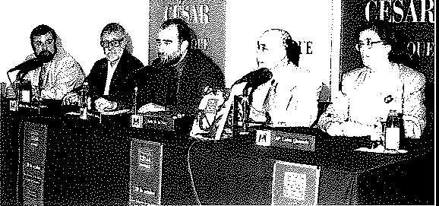
CÉSAR

dez Pacheco, catedrático del Departamento de Petro-logla y Geoqu!mica de la facultad de Geología de la Universidad Complutense de Madrid.
Hernfodez Pacheco Inició su presentación con e) recorrido biográfico y académico de los autores del li-bro, alumnos y colaboradores suyos. Resaltó el hecho de que fuera éste e( primer tnbajo monogrifico reali-zado sobre los Islotes tr..s el que hizo hace casi un si-glo, en )906, su abuelo Eduardo Hernindez Pachaco.
Julio de la Nuez, quien tomó la palabra en repre-sentación de los autores, destacó el escaso bagaje de estudios previos ya apuntado por el presentador. Su-brayó el hecho de que sus Investigaciones, realizadas en un periodo de diez ai'ios, se hubiesen amp!lado des-
de la idea Inicial de examinar exclusiva.mente el vo!ca-

nismo hidroma.gmático hasta la descripción geológica y paleontológica. de los Islotes. Alabó
el esta.do de conservación del Pu-que Natural, pero alertó, para ter• minu, sobre la fragilidad de esos espacios reducidos del archipiélago y sobre la necesidad de denrrollar nuevas investigaciones sobre su pa-trimonio y sus valores.

Presentación: El presidente de la FCM, José juan Ramlrez, y el direc-Hemoi ia 1997 tor de Actividades Fundacionalu, Fernando Gómez Aguilen, hicieron pública la Memoria 1997 en un acto
celebrado el 22 de ¡unio.

(,1

;,.,Jo,'-.

"""'"""""
--
=-
fajo de la Nuez y MJJria LusaQvesodo.

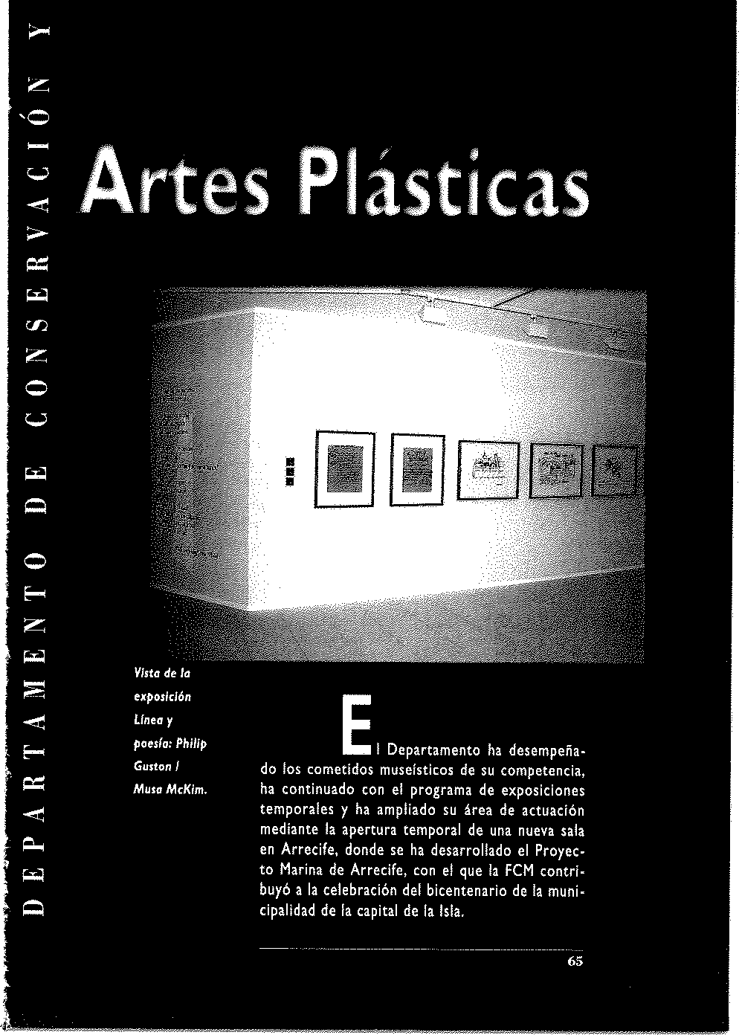


,\.rea d" '.\lu�eo El proceso de catalogación de los distintos aspectos
-
<
u
, Co11�p1•, at•ión. de la producción de César Manrlque, iniciado en 1994, Catalogación. ha continuado durante 1998 con el programa estable-cido, manteniendo los dos criterios que actúan como
ejes directores del proyecto: e! geográfico y cronoló-
gico.

Respecto al primero se han cubierto las áreas geográ-ficas de !a Península y de !as islas Baleares que quedaban pendientes.

-u
El total de obras localizadas durante el año se
aproxima al centenar. Se procede asi al cumplimiento de uno de los principales mandatos fundacionales.

<
>
¡:,a
"e"n
z o u
Catalogación de lo la catalogación de la obra plástica de César Manrique, obra plástico encomendada a Isabel Duran, ha avanzado durante 1998.
de César Manrique. Se ha concluido el rastreo en Ga\icia, Baleares, Alicante y Granada. El trabajo se encuentra en una fase muy avanza• da en Cataluña, Pamplona, Zaragoza, Huesca, Salamanca, Sevilla y Madrid. Se ha comenzado con Málaga y Valencia.
Los resultados obtenidos han sido los siguientes:
Diez obras de los años cincuenta, propiedad de particulares o de Paradores de Turismo.
De los años sesenta, se han localizado cinco nue-
vas obras, en manos de particulares, tanto de la Penín• sula como de Baleares.
Las informaciones proporcionadas por la Galería Elvira Gonz.i.lez de Madrid y por otras fuentes han aportado un total de once nuevas obras de los años setenta.
la parte numéricamente más importante de la obra catalogada pertenece a la década de los años ochenta y se extiende hasta 1992, año de fallecimiento del ar-tista: sesenta y dos piezas procedentes, fundamental-mente, de la Galería María Salvat de Barcelona, de las exposiciones celebradas en Mallorca en 1986, de las galerías Analcai y Theo de Madrid y de distintos pro-pietarios particulares.

Cotologoción de las Se ha concluido e! trabajo de catalogación de los móvi-
¡:i,_. esculturas móviles de les de César Manrique existentes en !as distintas islas
� César Monrique. del archipiélago canario y en la ciudad de Ceuta. En to•
O. tal se han cataiogado 28 piezas originales y 10 réplicas.

66

Vaciado de prenso. Por otra parte, se ha seguido el proceso de vaciado de la documentación procedente de la prensa escrita, que, en el transcurso del año 1998, se ha centrado en el periódico Diario de Las Palmas (!963-1976).

Restauración. El Departamento de Conservación ha procedido a la restauración de la obra:

Juan Ismael {González de Mora, juan Ismael)
Mujer en un sillón, 1977. Óleo/lienzo. 61 x 50 cm.

Adquisiciones. En ! 998, se ha incrementado el fondo de obras sobre pape! de César Manrique, habiéndose incorporado también fotografías de Pedro Martínez de Albornoz, pertenecientes a la exposición Tres propuestas para pensar la ciudad, producida por la FCM en el marco del Proyecto Muina de Arrecife:

César Manrique. Taba1ba,
1987

César Manríque. El diabla,
1987-
César Manrique. Cangrejo, 1987 Tinta/papel. 64,9 x 51,2 cm.


César Manrique. El Diablo, 1987 Tinta/papel. 64,9 x 5!,8 cm,

César Manrique. Tabaiba, 1987 Tinta/papel. 65 x 51,8 cm.

César Manrique. Mesa, 1987
Tinta y acuarela/papel. 51,5 x 65 cm.

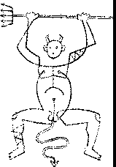
César Manrique. Candelabros, 1987 Tinta¡ acuarela/papel. 65 x 51,3 cm.

César Manrique. El triunfador, !987 Collagelcartu!i11a 11egra. 65,3 x 50,3 cm.

César Manrique. Chimenea (sobre tejado), 1987
Tinta/papel. 65 x 51,3 cm.

César Manrique. Pesas y medidas, l 987 Tinta y acuarela/papel. 51,5 x 65 cm.

67

Pedro Martfnez de Albornoz. Sin titulo, !998
-
Fotografía en color. !26,5 x 188,5 cm.

Pedro Martfnez de Albornoz, Sin titulo, 1998
Fotografía en color. 120 x !78 cm.

Pedro Martlnez de Albornoz. Sin título, 1998
Fotografía en color. 120 x 178 cm.

Pedro Martfnez de Albornoz. Sin título, 1998

-
Fotografla en color. !20 x 178 cm.

Pedro Martlnez de Albornoz. Sin título, 1998
Fotografía en color. 45 x 62 cm.

Pedro Martlnez de Albornoz. Sin título, 1998
Fotografía en color. 45 x 62 cm,

Pedro Martlnez de Albornoz. Sin título, 1998
Fotografía en color. 67,5 x 45 cm.

Préstamo de obras Para la exposídón Indigenismo, comisariada por Láza-de los colecciones ro Santana y organizada por la Viceconsejeria de Cui-de lo FCM. tura de! Gobierno de Canarias en las salas de exposi-
ciones la Granja (Santa Cruz de Tenerife), entre el 17 de abril y el 16 de mayo, y la Regenta {las Palmas de Gran Canaria), entre el 28 de mayo y el 25 de junio, la FCM prestó las siguientes obras:

César Manrlque. Frutos en la alfombra, 1952 Óleo/arpillera, 50 x 61 cm.

César Manrique. Desnudo azul, 1953 Acrílico/tabla. 60 x 67 cm.

Néstor (Martín Fernández de !a Torre, Néstor)
Sátiro del Valle Hesperis, c. 1922-24 Técnica mixta/pape!. 75 x 54 cm.

Para la exposición Juan Ismael. Antológica, comisa-riada por Carlos Pinto Truji!lo y organizada por el Centro Atlántico de Arte Moderno (CAAM), en las

68

Palmas de Gran Canaria, entre el l S de septiembre y e! 8 de noviembre, se cedieron en préstamo las si-guientes obras:

juan Ismael (González de Mora, Juan Ismael).
Inesperada aparición de Arlequín, 1939.
Óleo/pape!. 44 x 34 cm

Juan Ismael (González de Mora, Juan Ismael).
Muíer en un sillón, !977
Óleo/lienzo. 6 í x 50 cm

Para la exposición Forjar el espacio, comisariada por Serge Fauchereau y organizada por el Centro Atl:intico de Arte Moderno (CAAM), en colaboración con el Instituto Valenciano de Arte Moderno (IVAM) y el Musée des Beaux-Arts et de la Dentelle de Calais, se prestó la obra:

Mart!n Chirino. Viento, c. 1970 Hierro forjado. 42 x 29,5 x 10 cm

�\J)!t�í<'iotH'•. Con la exposición Línea y Poesía: Philip Gusron / Musa Lineo y Poesía: McKim, comisariada por Sal/y Radie e inaugurada el 25 Philip Guston I de junio en la FCM, se daba continuidad a una de las lí-Muso McKim. neas de su política de exposiciones temporales, la de 25 de ¡urno. las revisiones históricas, que en este caso se abría a
27 de septiembre. una de las principales figuras del expresionismo abs-tracto norteamericano y, también, de la figuración in-ternacional de los años setenta y ochenta. Se ofrecía la ocasión de analizar un modo de integración de las ar-tes, que se remonta a la antigüedad y en el que conflu-yen, con sus ricas reconceptualizaciones históricas, pintores y poetas, cuyas relaciones han contribuido al enriquecimiento de sus respectivas

experiencias artisticas.
La muestra constituyó una oca-sión excepcional para, como indi-caba su título, examinar la relacíón entre línea y poesía, a partir de la colaboración entre et pintor nor-teamericano y su esposa, Musa Me-
Unea y Poe•la

69

Quedía para la:; diferencia:; entre lagente. Para el experto
{tamborileo delos puertorriqueños.
Para pasar por
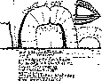
la lgles:a de losSantos Apóstoles,
leyendo
que fue conmuida en 1644
y que tieneun
Detalle de la exposición. Línea y Poesia: Philip Guston / Musa McKim.

coro
de hombres y muchachos.
Q�édia para la música delsoldela tarde deloscoches derrapando.


Kim. Gusten no sólo dibujó los 19 poemas aquí reuni• dos por primera vez, de los que fue autora su mujer, sino que realizó una labor de integración de texto y grafía. Como señala Sally Radie en su ensayo del catá-logo, en estas obras asistimos a una combinación de imágenes pictóricas y de textos que crean un lenguaje común y a la vez diferenciado. la muestra planteaba el hecho de que el arte puede disfrutarse tanto visual-mente como mediante una lectura que es tan reflexiva como estética.
Junto a los dibujos-poema, se mostraban dos retra• tos de Gustan y McKim en su juventud y otros realiza-
z dos en su época de plena madurez, así como una se-
o lección de la obra de Gustan entre 19S0 y 1976, que
u los situaba en el contexto del restante trabajo del ar-
tista. Se incluía en la exposición un cuadro de 1975, significativamente titulado El poeta.
Musa McKim nacló en Oil City, Pennsylvania, en 1908. Estudió dibujo y pintura en el Otis lnstitute of Art de Los Angeles, en 1930, el año en que conoció a Philip Gusten, que también estudió, aunque sólo du• rante tres meses, en esa institución. Contrajeron ma• trimonio siete años más tarde. Poco después del naci-miento de su única hija, Musa Gustan Mayer, en !943, Musa McKim decidió dejar de pintar. No fue un aban-dono radical, siguió pintando pequeños formatos con flores silvestres, nidos, niños y pájaros. En !os años cincuenta, Musa comenzó a estudiar y a escribir poe• sia, cuentos e incluso una novela para niños, piezas corcas de teatro y textos diversos. También llevó un

70

diario de los viajes que Guston y ella hicieron, sobre todo de sus recorridos por lulia. Fallecló en 1992.
Phlllp Guston nació el 27 de junio de 1913 en Montreal, Canad.l.. como Philip Goldstein, último hijo de una familia de emigrantes rusos. En 1919, se trasla-daron a Los Ángeles y cuatro ailos despuh su padre se suicidó. Empezó dibujando viñetas humorlsticas, co-piadas de los cómics. En 1927, conoció a Jad:son Po-llock, con quien mantendría amistad hasta la muerte de éste. Sus primeras obras conocidas estuvieron In-fluidas por el mura!lsmo mexicano y por motivos poll-tlcos. Llegó a real!zar un mural en el Palacio de Maxi-miliano en Morella (México).
Hizo su primera exposición individual en 19-H. Durante la década de los cincuenta su trabajo se en-marca en el expresionismo abstracto de la Escuela de Nueva York y, posteriormente, en el minimal. En 1967, regreso a la figuración, en un proceso mal en-tendido por la critica e incluso por sus compañeros de generación. Retomó algunos de sus primeros motivos, pero los realizó con una energ/a y pol:encia dibujlsticas y cromáticas absolutamente rnsólltas, que tuvieron posteriormente una profunda repercusión en los pin-tores europeos de los aiios setenta y ochenta. Murió el 7 de junio de 1980, victima de un infarto.
La obra de Guston, que ha sido expuest3 en nume-rosas ocasiones por todo el mundo, se ha podido ver en España en tres ocasionu. La primera fue una expo-sición de dibujos organizada por Magdalena Dabrows-k.i, en 1988, para el Museum of Modern Art de Nuey¡
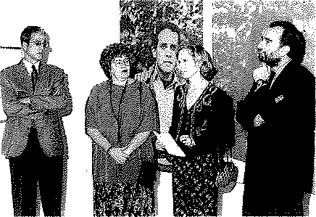

71

José Juan Romírez, Muso MIJ'(Cr, Sol/)'
Radrc y �emando
Gómcz Ar�1/ero en el acto de mou¡urorn\n � kl muewa


-r-

-

;..¡

o
r-
z;
;..¡
.:.:;.;,:
r-
P::
York, que viajó, en 1989, a "la Caixa" de Barcelona; la segunda, una retrospectiva de pintura organizada por Mark Rosenthal, que se mostró, también en 1989, en el Museo Nacional Centro de Arte Reina Sofía (Ma. drid). Finalmente, en 1992, se presentó en Bilbao una retrospectiva de dibujos organizada por Kosme de Ba-rañano. En esta última exposición se vieron, por pri-mera vez, dos de los dibujos de Gusten con poemas de Musa McKim.
La exposición recibió 83.000 visitantes.
Ficha técnica:
Titulo: Línea y Poesía: Philip Gustan I Musa McKim Fecha: 25 junio !998-27 de septlembre 1998 Comisaria: Sally Radie
Organización, producci6n y diseño de montaje: FCM
Montaje: Servicios Técnicos de la FCM Diseño gráfico: Alberto Corazón
Número de obras: 19 dibujos-poema, 2 óleos y 26 obras sobre papel
Fechas de las obras: 1937-1976
Procedencia de las obras: legado Philip Guston, cortesía McKee Gallery, Nueva York; Colección Musa y Thomas Mayer, Nueva York; Colección Bill Berkson, San Francisco, California; y colecciones paniculares de Woodstock y Nueva York
Textos del catálogo: Sally Radie, R.enee McKee, Manuel Padorno
Fotografías: Joshua Nefsky, Sarah Wells Traducciones: Poemas, Jan Juaristi: Textos, Margaret Clark
Transporte: Perfectransfort Seguros: Gil y Carvajal, S.A., Madrid

Proyecto Marina La exposición Tres propuestas para pensar /a ciudad de Arrecife. se inauguró el 17 de noviembre en un espacio habilita• Tres propuestas do temporalmente por la FCM en La Plazuela, Arreci•
para pensar fe, que de este modo quería acercarse físicamente a !a

< lo ciudad. ciudad.

Q..
� O
17 de noviembre la muestra se organizó en cinco salas, articuladas de 1998, de acuerdo al discurso expositivo. La primera recogía
IO de eriero de 1999. imágenes fotográficas y audiovisuales de la ciudad en

72

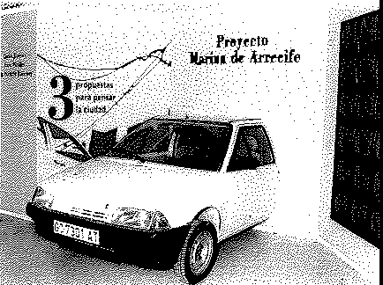

la primera mitad de este slg/o. La segunda presentaba la imagen actual de crisis de Arrecife y, a continua-ción, en tres espacios Independientes se mostraban las propuestas realizadas por Carlos Jiménez, Enrie Mira-lles y Juan Navarro Baldeweg,
La exposición, que pretendla ademis de la presen-tación pública de los proyectos, la participación de los visitantes y su implicación en la resolución de los pro-b!emu de la ciudad, conjugaba el rigor de los trabajos arquitectónicos con una puesta en escena dinil.mica, que no eludla los montajes poéticos y artisticos.
Carlos jlml!nez, en su proyecto Arrecife: Tres en-faces con el mar, trabajó sobre el tramo comprendido entre el Islote de La Fermina y el Islote del Frances. Su propuesta, lírica y marina, pretendla dar una res-puesta a la fragmentación de la fachada litoral creando una llnea de continuidad vegetal y de programas fun-cionales. Recuperaba el frente maritimo de la ciudad y dotaba de usos específicos a cada área, en una estrate-gia de rehabilitación de zonas singulares de la costa hoy parcialmente abandonadas o minusvaloradas.
El planteamiento de Jlménez anudaba los Islotes, creaba un pa-seo cosldo por arboles sobre el borde del mar, sugería introducir actuaciones que ablandasen las ba-rreras en la franja de encuentro entre la tierra y el agua, y se hacia acompañar de materiales locales
,.,�.,,
M"�"'
""""''"
.,_,,.¡�,,,,
"'"'""�!
Virta de lo ex/)llslcíón Tres propuwas ¡wrn pensar la ciudad.

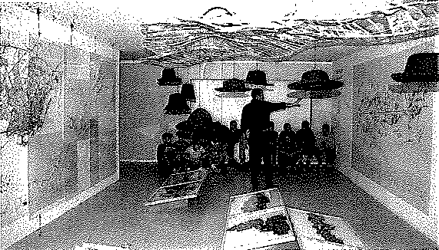
-

en los pavimentos. Proponla, en definitiva, una exalta• ción del mar en sus programas y en la fuga de las vi-suales que proyecuba.

-
Enrie Miralles, con su propuesta ls/aJ flotantes.
Por un largo Arrecife, planteaba la posibilidad de pro-yectar la capital de la Isla como una ciudad lineal, cu-yos límites longitudinales estarlan comprendidos entre el aeropuerto y el Arrecife Gran Houl. En su borde superior, una franja sinuosa -que evouba los perfiles volcánicos-, en su mayoría formada por zonas v¡rdes, delimitaba la ocupación transversal del suelo.
La organización interna del nuevo tramo urbano se efectuaba a partir de módulos espaciales circulares de-finidos por un radio de tiempo, aproximadamente ocho minutos, de movilidad peatonal -la distancia que un peatón eHándar puede recorrer sin dificultades en sus operaciones diarias-. La vertebración de la ciudad se rernlvia con un tranvla paralelo a la autov(a actual.
Juan Navarro Baldeweg, con su propuesta Arrecife
como tapiz, se situaba en el paréntesis urbano com-prendido entre el Charco de San Glnés y el muelle de Los Má.rmoles. Como continuidad del área proyectada por Carlos Jiménez, Na,nrro Baldeweg prolongaba el paseo marítimo sobre el tltoral de Arrecife y lo hacía llegar hasta las n!lnas de Puerto Naos. Pespunteaba la ciudad con árboles, avenidas, parques y jardines; y pro-ponla dos episodios arquitectónicos contemporfoeos que recompondrían el rostro de la ciudad: un auditorio sobre el extrerro del !siete def Frances y, en contlnul-

"
E..sp.aclo indlridual de Enrie MiroHet, "Islas f!otGnfet. fgr un /(lífll ArredfeM.

dad constructiva, un museo del mar, en parte sobre el agua, que se ubicaría en el Charco de San Ginés.
En los tres días siguientes a la inauguración se proce-dió a !a presentación por parte de los arquitectos invita-dos y por los especía!istas correspondientes de las tres propuestas. (Ver datos curriculares e intervenciones de los partlcipantes en PROYECTO MARINA DE ARRECIFE).
Ficha técnica:
Titulo: Tres propuestas para pensar la ciudad. Fecha: 17 noviembre 1998-1O enero 1999 Producción y disei\o: FCM
Montaje: Servicios Técnicos FCM
Dlsei\o gráfico: Alberto Corazón
Fotografías: Pedro Martínez de Albornoz, Archivo Centro Cartográfico y Fotográfico. Ejército del Aire, Ar-chivo Alberto lasso, Ard1ivo Gabriel Fernández.
Documentales: HI Visión. Sonido: Carlos de Hita.

Cur�u�. En el marco de las actividades desarrolladas en el Pro-Arte público: yecto Marina de Arrecife (Ver PROYECTO MARINA DE naturaleza ARRECIFE y DEPARTAMENTO DE CONSERVACIÓN y ARTE
y ciudad. PLASTICAS) se encuadró el curso Arte público: natura-leza y ciudad, dirigido por Javier Maderuelo, que se celebró entre !os días 11 al 13 de noviembre, en la sa-la de la Plazuela, de Arrecife.
Javier Maderuelo (Madrid, 1950) es profesor titular de Estética y Composición en fa Escuela Superior de Arquitectura de Valladolid y crítico de arte del diario El País. Es autor de títulos dedica-

dos a la música contemporánea, a
la poesía experimental y a la pre-sencia e identidad de la escultura en el arte de las tres últimas déca-das: El espacio raptado. Interfe-rencias entre arquitectura y escul-tura (!990), Arte público (1994), La pérdida del pedestal (!994), asi como varias monografías dedicadas a escultores espafioles.
Arte púbfi<o:


Desde finales de los años se- 11-13 1..i•'""''�' 1998 senta, una serie de factores artís-

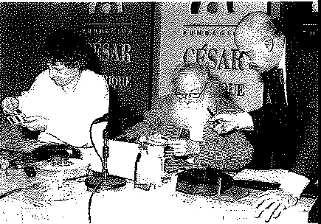
-
tlcos, políticos y sociales han conducido a que diferen• tes artistas en Europa y Estados Unidos se planteen la posibilidad de pensar / crear obras cuyo imblto no sea el espacio cerrado del museo ni el el privado de la galería de arte, sino el espacio abierto de la naturaleza o el público de la dudad.
-u
Estos fenómenos creativos han dado origen a dos
nuevos gilneros: el /and art y el arte público. No se
<
> trata de •estilos� ni de �ismos�, sino de comporta•
"'
mientas estéticos que hrn generalizado una serie de obras en las que los artistas no son ya meros esculto-
""
en res, pintores o arquitectos sino que, asumiendo una
z visión plurldisciplinu, afrontan problemas de gran es-
o cala -paisaje, construcción, transformación ambiental,
u participación o percepción de fenómenos-, desde unos
presupueHos desprejuiciados con respecto a la herl!n•
cía de la modernidad.
En el análisis de ese fenómeno estético intervinie-ron historiadores y cr!ticos nacionales e internaciona• les, que lo abordaron desde distintas perspectivas complementarlas. Gllles A. Tlberghlen, profesor de Enetica en la Universidad de Parls, Sorbona, que di-sertó sobre El horizonte del arte: entre ciudad y pai• saje (la conferencia pronunciada en francl!s dispuso de traducción simultánea); Pierre Restany, crltico de ar-te: Arte en la ciudad: una extensión del concepto de mobiliario urbano; el director del curso, que habló de El arte de hacer ciudad: Gloria Maure, cr(tlco de arte: Creación plástica en el entorno urbano y Xerardo Es• t�vez. arquitecto y alcalde de Santiago de Compasee-
Gloo A Tlótfrhit,,, Pierre Rwany y Jal'itr Maderuelo.

la: Santiago de Compostela: planeamiento y gestión. Se clausuró e! curso con una mesa redonda en !a que intervinieron Pierre Restany, Xerardo Estévez, Gloria Moure y Javier Maderuelo.
Oirn., El 2 de marzo, en una rueda de prensa celebrada en la adid1la1lP•, sede de la FCM, se dieron a conocer !os resultados del Inventario inventariado general del patrimonio histórico y artísti-
de los Bienes co de la Iglesia en las islas de Lanzarote y La Graciosa, Culturo/es un proyecto financiado por la FCM en 1997. Participa-
del Patrimonio ron en la misma José juan Ramirez, presidente de la f.clesiástíco FCM, Fernando Gómez Agui!era, director de Activida-de Lonzorote. des Fundacionales, Higinio Sánchez, vicario genera! de la Diócesis de Canarias, Elías F. Zait León, párroco en-
cargado de gestionar y dirigir ef proyecto, y Francisca María Perera Betancor, autora del trabajo de campo.
Con el trabajo de investigación, se han completado más de 2.000 fichas, documentadas e ilustradas foto-gráficamente, que podrán constituir el origen de un fu-turo Museo Diocesano de Arte Sacro en lanzarote. Entre los bienes catalogados destacan algunos de gran valor histórico-artístico. Así, por ejemplo, la escultura de Nuestra Señora de Guadalupe, que se conserva en la iglesia del mismo nombre de Teguise, o el óleo que representa a Santa Margarita, que se encuentra en la iglesia del Cristo de las Aguas, en Guatiza.
Como primera iniciativa, emanada de las investiga-ciones que se han realizado, la Diócesis de Canarias organizó la muestra Visión iconográfica de jesucristo en Lanzarote a través de la historia, la primera de sus características que tiene lugar en la isla.

77



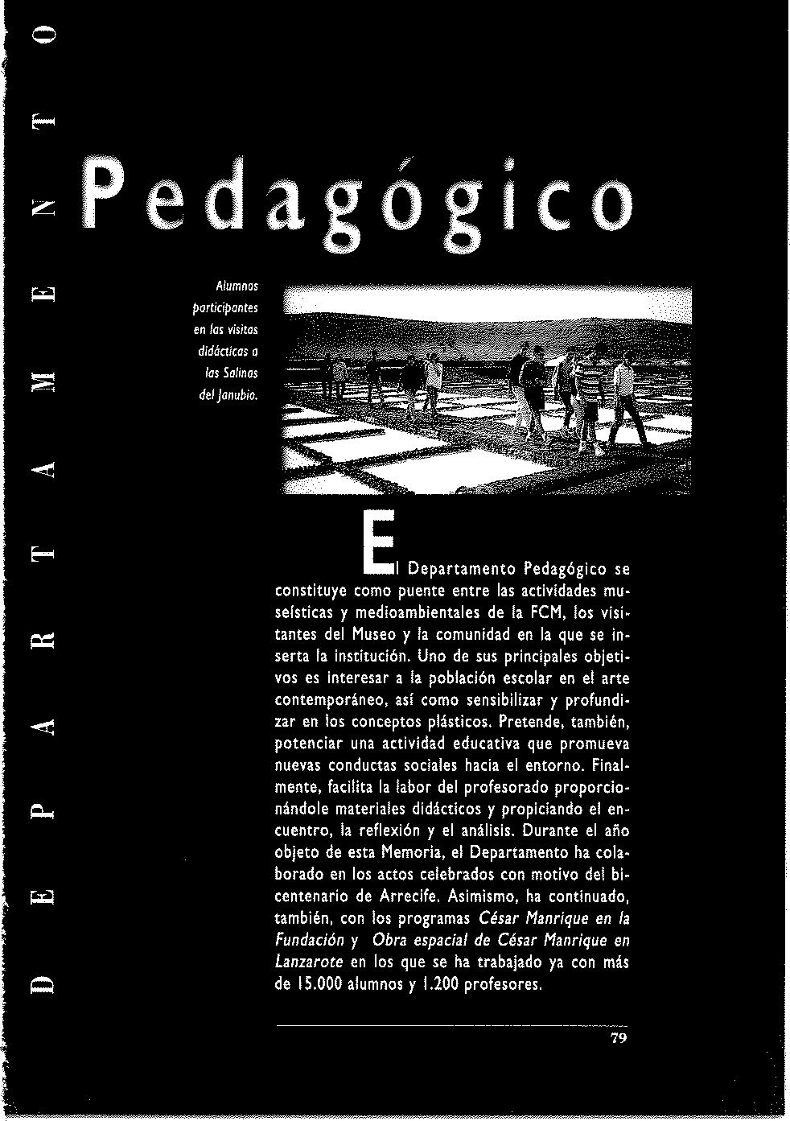

o
-
u
'--'
,o
'--'
Proa:ramu cr�ar la lnlclatlva didáctica Cé-
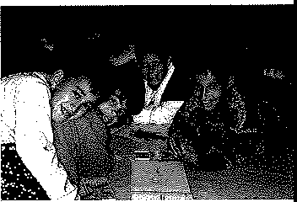
)lanri11u" n.r Manrlque en fa Funda.-
en la Fu11d11ri/111, ción trata de facllitar el
acercamiento de los alumnos al pensamiento y la obra de César Manri-que partiendo del conti•
nente y el contenido del
museo de la FCH. Partid·
pan centros de Primaria y
Secundarla de lanzarote, as[ como otros del Archipiela• go y la Península. En 1998, partlclparon:

C9-lltroS ◄8

Alumnos J.◄00
Profesores 227

Partkip<ln!n en el programa C�ar Manrique en la Fundadón.

o
,-.

:z:
"'

""
"'
Q
Proy;rru.mi Ohra El programa Obra espacial de Cás.r Hanrique en U.n-l'�lltH'iul (h' za.rote, dirigido a alumnos de Ensel'iarua Secund¡r!a cr,ar \lum:Ül\!!:'. del Arch(pl�lago, tiene como objetivo faclllur la com-1·11 Luuzarutt>, prensión de las distintas fórmulas de Intervención en e! entorno empleadas por César Manrlque en la Isla.
la inicíniva ha contado con la colaboración del Aula
de la Naturaleza de Náguez, que geulona la Oficina Insular de Medio Ambiente.
la campana de 1998 se ha dedicado especialmente
a los centros de Ensei\anza Media de Fuerteventura, Gran Canaria, Tenerife y lanzarote. Hay que desucar, también, la particlpación del Instituto Beremundo Paz Sánchez, de Cabaiguin, Cuba.
Cada centro ha seleccionado un grupo de 30 alum-nos y l profesores, que, en los casos en que ha sido necesario, se han desplazado con ayuda de la FCM. El personal dlill Depa.rtamento Pedagógico ha asesorado las tres fases del proyecto.
la primera fase, resuelta en el plazo aproxlmado de un trimestre, se ha desarrollado en las aulas de los dis-tintos centros educativos seleccionados. Tiene un ca-r.icter eminentemente teórico y estudia en detalle el paisaje natural y cultunl de lanzarote. la FCM ha su-ministrado materiales y ha intervenido con alumnos y profesores en la realización de los trabaíos.

80

Durante !a segunda fase, alumnos y profesores conviven, de tres a cinco días, en el Aula de la Natu• raleza de Máguez y realizan actividades prácticas que les permiten descubrir las obras espaciales de César Manrique en sus enclaves originales. En sus visitas, están asesorados por monitores de la Escuela de Tu• rismo de Lanzarote contratados por la FCM, que previamente han recibido formación específica para este cometido por parte del Departamento Pedagó• gico.
En la tercera fase, realizada de nuevo en el aula, profesores y alumnos traducen sus experiencias con el apoyo de diferentes soportes didácticos: paneles, vide• os, etc., y presentan los resultados af resto de sus compañeros.
Para terminar, profesores y alumnos redactan, además, una memoria del proyecto, para su presenta• ción en la sesión de evaluacíón que se celebra, con-cluido el curso escolar.
Durante el año 1998 participaron:
Centros 15
Alumnos 450
Profesores 45
�;.¡:ulí•lif a• Desde que la FCM fue abierta a! público, los progra•
1:.!WJlE\l'_a_t_i, _:_1•_. mas didácticos del Departamento Pedagógico han con, tado con la siguiente participación:
PROGRAMA C!5AR MANRIQUE EN LA FUNDACIÓN
 | 1992 | 1993 | 1994 | 1995 | 1996 | 1997 | 1998
Centros: | 36 | 55 | 56 | 52 | 54 | 36 | 55

Alumnos: 1.425 3.744 4,176 6.770 4.527 1.494 3.-40�0
Grupos: 40 92 196 228 60 36 48
Profesores: 80 165 392 40 277 l ll 227
PROGRAMA OBRA ESPACIAL
DE CESAR MANRIQUE EN LANZAROTE
 | 1995 | !9% | ¡997 | !998
Centros: | 12 | 20 | 16 | 15
Alumnos: | 300 | 600 | 400 | 450
�rupos: | 12 | ·2--0 | 16 15

Profesores: JO 60 45 45

81

o
u

'--'

'--'
�•·min11rio- Con el tltulo La ciudad de los niño!. Los nl-
TallN, ños como parámetro de cJmblo, la FCM de.sa-lo ciudad de los rroll6, los dlas 3 y 4 de septiembre, en el n/flos, Los niños Centro de Profernres de Lanzarote {CEP), un como ¡:tarO'metro seminario-uller Impartido por Fra11cesco To-de cambio. nucci. El cuno formaba parte del coojunto de
actividades enmarcadas en el Proyecto Marina
de Arrecife {Ver otras actividades del mismo en PWYECTO HAklNA DE AuECIFE, DEPARTA-MENTO DE CONSERVACIÓN Y A�TES Pl.ASTICAS y DEPARTAMENTO DE MEOfO AH�HHE).

La duui" lo!""""'


o

Froocesco
"'
Twiuw.
Francesco Tonuccl (Fano, 19-40) u peda- 3, 4"'�=-n 1998
gogo. En 1966, ingresó en el Instituto de Psl-
cologla del Consejo Nacional de Investigaciones de Ro-.
ma, doode, desde 1982, es responnb!e del Departamento
de Pslcopedagogra.
En 199 !, promovió el proyecto La ciudad de los niños en el Ayuntamiento de su ciudad natal. Desde entonces, ha colaborado en dlversu iniciativas simila-res, que se han puesto en marcha en varias ciudades de Italia y Argentina. En 1997, la Diputación de Barce-lona le encargó el proyecto La clutat deis infants, en
el que participan ocho ayuntamientos. Desde !992, es
responsable del proyecto ANDREA (Sistema Informa-tivo de Educación Ambiental) del Ministerio de Medio Ambiente y Educación italiano.
Ademh de incontables artículos, ha escrito una
veintena de libros, entre los que destacan: Por una es-cuela alternativa (1978), Con ojos de n/1,0 (1983), Niño
.u..J,1 '� se nace (1985), Cómo ser niño {1989), La

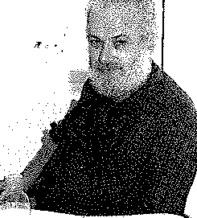
�--.se<'

""
"'
1
soledad del nitfo (1994), Con ojos de maes-tro (1995) y La ciudad de los niños (1996).
Tonucci también es dibujante. Desde 196B publica, bajo el seudónimo Frato, vi-ñetas satlricas sobre temas de educación.
La ciudad de los niños es un proyecto fundamentado en una nueva filosofla de go-bierno de la ciudad y del territorio, que to-ma al nlno como parámetro de valoración y de cambio. Los deseos y necesidades de los
más pequenos propician la reflexión sobre modelos alternativos de construcción de la

H2

ciudad. Se sustituye así al actual protagoriista del desa-rrollo urbano, el ciudadano fuerte, el hombre adulto y con trabajo, por aquellos más lejanos a la lógica adulta, los niños, los ancianos, los minusválidos.
El curso estaba dirigido a las personas interesadas en reflexionar sobre el papel desempeñado por el niño en las ciudades actuales.
Las sesiones de trabajo contaron con la participa• ción de 80 personas. En cada una de las dos jornadas se distribuyó el tiempo de la siguiente forma:
Durante la primera hora, el profesor Tonucci dio a conocer las claves de su propuesta que, fundamental-mente, implica tomar al niño como referente del cam-bio. La idea fundamental es que una ciudad en la que los niños puedan vivir bien será una ciudad habitable para todos.
Durante la segunda hora, se organizaron cuatro
grupos que trabajaron sobre las posibilidades de apli-cación de esta propuesta al entorno concreto de Arrecife.
Para finalizar, los portavoces de cada grupo expu-sieron el trabajo realizado. Se identificaron los princi-pales problemas de Arrecife -falta de espacios pllbli-cos, invasión de la calle por el automóvil, etc.- y se debatieron distintas alternativas.
Se presentó, también, e! libro del mismo título, La ciudad de los niños, que se ofreció como material de trabajo.

!JJr_:_1� El Departamento ha intervenido activamente en las ex-adh i<l:uli•�, posiciones temporales, mediante la elaboración de ma-
Asistencia teriales didácticos, la orientación al profesorado y el
pedagógica en las desarrollo de actividades en e! propio museo. exposiciones Durante la muestra Tres propuestas para pensar la temporales. ciudad, se atendió a:
Grupos 35
Alumnos 1.057
Profeso=res 70
2aida Cabrera, Alberto Fernánde2 y Carlos Martín colaboraron como monitores en las visitas did:icticas.
83

o
-
u
'-"

o

z

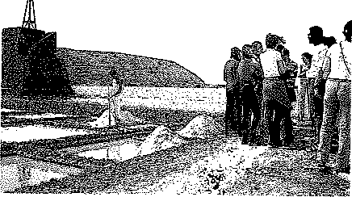

U_tro� aC'li(�, Desde et 5 de marzo hasta el H de abril, el Departa-Programo de mento Pedagógico de la FCM desarrolló un programa visita! djdácticas de visitas didáctlcts a las Salinas del Janublo, dise1'ado a /aJ Salinos como actividad complementaria a la exposición La Sil
del Janubio. de la Vida, que rn mostró en la FCM del 16 de diciem-
bre de 1997 hasta 3 de febrero de 1998.
Este programa de visitas, permitió que una parte Im-portante de los alumnos que previamente habfari vlsiu-do la exposición conociera en la práctica e.l funciona-miento de una explotación salinera y reforzara los co-nocimientos adquiridos. El número de particlpante1 fue de 650 alumnos y 20 profesores.
Uno de sus principales objetlvos ha sido el de facl•
litar el aprendinje a través de una metodo/og!a que permitiera a los alumnos descubrir el valor de las Salí• nas del janubio desde una visión Integral, relacionan• do las perspectivas ecológicas, histórico.culturales y económicas.
Con esu intención, se elaboró un materia/ que re• cogía los conceptos básicos y una breve hlstor(a de la sal, resaltando el papel que fas indmtrlas salineras han tenido en Canariu y particularmente en Lanzarote, asf como las principales características de estas explota• clones. El material confeccionado permitlri que a!um• nos y profesores puedan seguir trabajando el tem¡ en las aulas.
Los grupos se seleccionaron iiplicando criterios de reparto equitativo, qui abarcaran af mayor número posible de centros escolares de Lanzarote, tanto de Enseñanza Primaria como de Secundaria.

Aluml!OJ
�rtkip<¡ntes en
/in risitas didgctjcas o la$ S"1inaJ del Janubfo.

Cur,0�_1_1,· Se trata de un curso monográfico, de diez horas de fot•t11ü(•i,íu.1l1' duración, dirigido a estudiantes de primer curso de la munitm·,,�. Escuela de Turismo de lanzuote. los alumnos partici-César Manrique. pantes profundizan en el pensamiento y la obra de Cé-Vida, Arte sar Manrique, así como en !a aplicación de estos cono-
y Naturalern cimientos en su futura profesión.
En !998, el curso se desarrolló del 9 al 13 de mar-zo, en la Escuela de Turismo de lanzarote, y contó con la participación de 44 estudiantes.

César Manrique. Este curso, diseñado para alumnos de segundo y ter-
Propuestas cer curso de la Escuela de Turismo de Lanzarote, pro-de intervención fundiza en el conocimiento de las claves que definen !a en el paisaje. obra de intervención espacial de César Manrique en lanzarote. El objetivo prioritario es formar monitores
que, posteriormente, puedan adscribirse a la fase práctica del programa Obra Espacial de César Hanri-que en Lanzarote.
En 1998, el curso -desarrollado del 16 al 20 de febrero, en la Escuela de Turismo de lanzarote- se estructuró en tres sesiones de dos horas, más una jor-nada dedicada al trabajo de campo. Participaron un to-tal de 35 alumnos, entre los cuales fueron selecciona-dos los seis monitores que han trabajado en las visitas didácticas del programa.

85

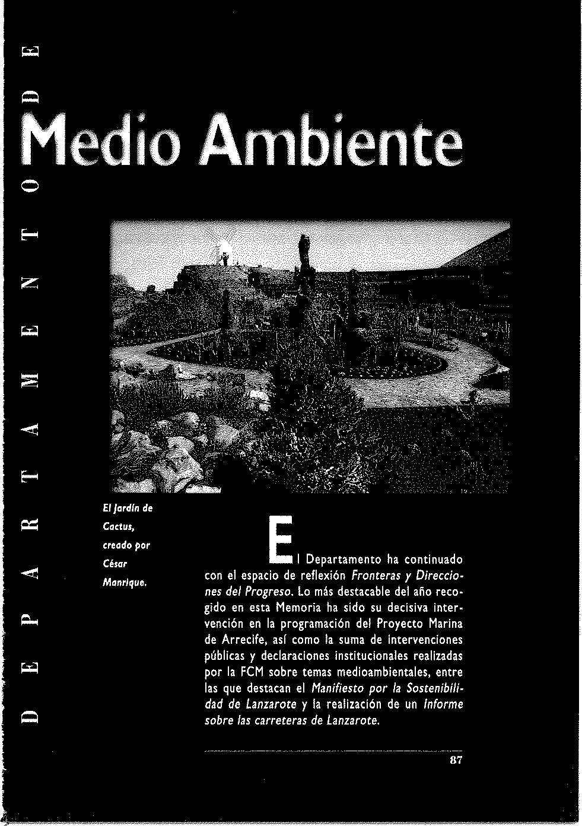

L-11adodt· Jniciado en el año 1994, e! foro constituye un espacio r.r!'k-.,jn_n: de reflexión en el que se exponen y debaten nuevos fr,,nH-r._,. modelos y concepciones integrales de progreso, abor• Hix(:l'_,·i_1_1_11_1_:_• dados desde distintas disciplinas científicas. En !998, dd 1'1-o_:t_r1·•_1•, !as intervenciones se han centrado en desarrollar dos propuestas que analizan el presente y el futuro de
-
nuestro tiempo desde la óptica de las humanidades.


José l.tm José Luis Sampedro (Barcelona,
Sompedm 1917) es escritor y economista, ac•
"' ,-,.--- • •·,;; tividades ambas en las que ha re-
presentado un papel protagonista durante la segunda mitad del siglo XX en nuestro pais. En 1955, ganó la catedra de Estructura Económi-ca, que ocupó hasta 1969. Durante
-
o
este período simultaneó la actividad docente con la de
economista en el Banco Exterior, de cuya Fundación llegó a ser vicepresidente. En 1977, fue nombrado se-nador por designación real, y, en 1990, fue elegido miembro de la Real Academia Española.
Entre los numerosos premios y distinciones que ha recibido José Luis Sampedro, destacan: Premio Calde-rón de la Barca, en 1950, por su obra teatral la paloma
de cartón; Officier des Arts et des letres, en 1987;
- Premio de la Comunidad de Madrid, en 1993: Premio
E- Pro Derechos Humanos, de la Asociación de Derechos Humanos, en 1995: Medalla de Oro de Aranjuez, en
z 1996, y Medalla de Oro de Madrid, en !996,
Entre sus publicaciones de tema económico, sobre-salen: Principios de localización industrial (1954), Efec-tos de la integración económica europea (1957), Reali-dad económica y análisis estructural (1958), El futuro europeo de España (!960), Perfiles económicos de las regiones españolas (1964), Las fuerzas económícas de nuestro tiempo ( 1967), Estructura económica ( 1969), Conciencia del subdesarrollo ( 1973), La inflación en versión completa ( 1976), y Conciencia del subdesarro-llo, veinticinco años después, en colaboración con Car-los Berzosa (1997).
De su obra literaria, pueden destacarse: Congreso en
- fstoco/mo 11951 ). El río que nos lleva (1961), Octubre,

HH

'

Octubre (1981), La sonrisa etrusu {1985), La vieja sirena (1990), Mu al fondo { t 992), Mientras /a Tierra gira ( l993), Rea/ Sitio (!993) y Frontem {1995).
En su intervención, que tuvo lugar el 28 de abril, el profesor Sampedro afirmó que habi:;i elegido el tema del humrnismo por su carácter permanente y por /a entonces reciente polém!ca sobre la enseilanza de las hum:;inidades entablada en nuestro pais, y mostró su
preocupación por las tendencias que se estaban deu-
rrollando en un ámbito de primera lmporuncia pan la vida como es el de la educación.
Tomando como punto de partida una concepción más extensa del humanismo, que Incluye, :;idemás de las letras, llS ciencias puras y las ciencilS soci:;iles, ex-presó su convencimiento de que el humanismo actual no puede ser el mismo que el desarrollado en los ini, cios de la Edad Moderna. la aceleraclón cieritifica ex-perimentada a lo largo del siglo XX ha creado la ilu-sión de que el progreso técnico resuelve por sí solo
!os problemas de nuestro tiempo. El sistema capitalis-ta adora la ciencia porque su valor supremo es el be-neficio y la técnica le ofrece una creciente productivi-dad. Pero ese slstem:;i se basa en una ideología social del siglo XVIII, que los enormes cambios posteriores hacen gravemente :;inacrónica. La ciencia revoluciona-ria choca con la rnciedad estancada.
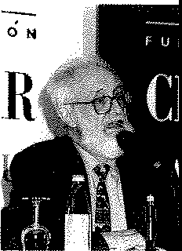
Esa perturbadora conu:;idicción exige educar no só-lo para crear beneficios sino para aprovecharlos en fa-vor de todos, segün esos valores humanos tan alabados como poco respetados. De ahi !a necesid:;id de progre-sar seglln un humanis-
mo integral, que Incluya la ciencia, pero en el que se cumpla la anti-gua fórmula de ta sabi• duría: �El hombre es la medida de todas las co-sas�, y que sustituya el cartesiano "Pienso lue-go existo� por su for-mulación sentimental:
"Siento luego existo".
..,

José Lu,s Sampedro.

Francisco Jorouto, Francisco Jarauta (Zaragoza, 19◄9) es catedrático de Fi-
¡Qué paso losofü de la Universidad de Murcia. Ha realizado estu• con Ulises1 dios de Historia, Historia del Arte y Filosofía en lu Uni-versidades de Valencia, Roma, Münm,r-Westfalla, Berlín

y París. Sus trabajos se enmarcan preferentemente en el campo de la fllosofb de la cultura, la historia de las Ide-as, la estética y la teoría del arte.
-
Fra.ncisco Jarauu. ha sido coml• sario de varias exposiciones interna-cionales y vicepresidente del Patro• nato del Museo Nacional Centro de Arte Reina Solla. En la actualidad, es
miembro del Patronato del Centro Andaluz de Arte Contemporáneo,
-
o
forma parte del Comit! Clellttfíco de lride, Experimenta
y Pluriverso y coordina el Seminario Internacional de Análisis de Tendencias (Arteleku, San Sebastián) y el "Foro de los 90" (Murcia), iniciativas que reúnen a pen-sadores relevantes. Asimismo, dirige la colección �Ar-quitectura" e imparte dHes, en calidad de profl!.Sor In-viudo, en diversas universidades europeas y americanas. Entre sus numerosas publicaciones, d8.!Ucan \os si-guientes ensayos: Kierkeg¡ard: los /Imites de la. dialécti-ca del individuo (1975), La fllosofla y su otro (1977) y
Fragmento y totalidad: los limites del clasicismo (1988).
- En la conferencia pronunciada el 5 de noviembre,
E- en la que conjugó el pensamiento filos6flco con el poé-

froncisco
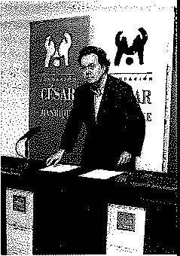
z Jorauto.

Q
tico, el profesor Jarauta qulso dar retpuesta a la pre-gunta ¡Qué pasó con Ullses?, una cuestlón anotada por Theodor Adorno en los márgenes de las no-
tas de las conversaciones que mantuvo con Horkheimer tras la Segunda Guerra Mundial durante el exilio norteamericano de ambos pensadores, notas recogidas por su esposa Gretel.
El interrogante tobre el mito griego fue
planteado como un modo de reflexión en torno a nuestra �poca, pero Iluminado desde atr'is, desde la historia. Un Intento, afirmó, por volver a pensar la utopía, por vis\umbru ciertos horizontes politicos y cultur..les que tienen que ver con la humanidad. Si la con-

<)<)

venación entre los filósofos alemanes trató sobre el na-cimiento del fascismo, sobre la potencia de las dictadu-ras totalitarias y las consecuencias de la Revolución de Octubre de 1917, la intervención de Francisco Jarauta partió de la consideración de Ulises como fundador de Occidente para, a través de un periplo semejante al su-yo, arribar a un nuevo territorio para la experiencia hu-mana y a un nuevo modo de mirarla e interpretarla.

Cur,Hi,, En el marco del Proyecto Marina de Arrecife se encua-La ciudad dró el curso La ciudad colectiva: educuión ambiental y colectivo: participación ciudadana, dirigido por María Sintes, que se educación celebró entre !os días 30 de noviembre y 3 de diciem-ambienta/ y bre, en la sa!a de La Plazuela, Arrecife (Ver PROYECTO
participación MARINA DE ARRECIH).
ciudadano. Su objetivo principal era favorecer la reflexión so-bre los distintos modelos urbanos y las características de la ciudad sostenible, mediante el conocimiento y la exposición de experiencias ya desarrolladas en distin-tos fugares.
Se quería, de esta forma, contribuir al debate so-cial que debe desencadenarse sobre la ciudad actual y los posibles modelos alternativos, asi como subrayar la importancia de la participación ciudadana en el pro-ceso de construcción del territorio colectivo.
Intervinieron en él, María Sintes, que presentó el curso: Enrie Tello, profesor titular del Departamento de Historia e Instituciones Económicas de la Universidad de Barcelona, que presentó, en dos días sucesivos, las ponencias La ciudad y sus problemas. Condiciones para avanzar hacia ciudades sostenibles y Ecología urbana y democracia participativa. Las experiencias de la platafor-ma Barcelona Esta/vía Energía y del Fórum Cívic Barce-lona Sostenible; Francisco Heras Hernindez, educador ambiental del Área de Información del Centro Nacional de Educación Ambiental {CENEAM): La ciudad y los ciu-dadanos. Experiencias de participación en entornos ur-banos; Víctor Viñuales, dírector de !a Fundación Ecolo-gía y Desarrollo: Proyecto "Zaragoza, ciudad ahorrado-ra de agua"; Oiga Conde, responsable de! Gabinete de Educación Ambiental del Ayuntamiento de Zaragoza: El Parque O/iver: un programa de sensibilización basado en
.,,

f,1aria Sintes, Enrie Tello, Oiga Conde,
Vicror Viiluo/es y
fronmco Heras.

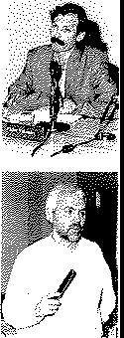

/a particípación; en la última jornada, María Sintes y Francisco Heras Hernández expusieron coniuntamente
Técnicas para trabajar la educación ambiental urbana.
z El curso se desarrolló en sesiones de tarde, a excep•
-
ción del jueves 3 de diciembre, conjugando la exposíción de las sucesivas ponencias con trabajos en grupo, colo-quios y el desarrollo de actividades prácticas.
"' l'_l',_·,:_�·-p!_,<!dÚ_1_Li_l_t> En 1998, la FCM intensificó sus comparecencias en pe-
aln.!adont'•_t'I! ríodos de información pública con la intención de con-JH·1·íodu,)l1· tribuir con sus sugerencias y recomendaciones a la i_11Ju,r1n_¡1('.!ú_ll me¡ora de distintos proyectos que afectaban a los
-
o
pi'd1!i_ra_,
equilibrios ambientales de Lanzarote.

o
,-

z

::;l
A!egacione5 al El 14 de ¡ulio, y durante el periodo de información proyecto de pública de !a solicitud de autorización en suelo rústi• instoloci6n de una co de la instalaciOn de una estación de radar secun-estoción de radar dario en la Montaña de Guardilama, términos munici-ienindario en la pales de Tías y Yaiza, la FCM presentó alegaciones al Montaña de proyecto argumentando su oposición. la institución Guardi!ama, consideraba inadecuada su ubicación en un espacio incluido dentro de !os !imites del paisaje protegido
de la Geria, en suelo clasificado como rústico, su-brayando el considerable impacto visual y paisajístico de la obra.

Alegaciones o/ El IO de octubre, durante el periodo de información proyecto de pública, la FCM planteó alegaciones al proyecto que rnstitución del UNELCO había presentado ante la Dirección General tendido eléctrico de Industria y Energía de la Consejería de Industria y oéreo que une Comercio del Gobierno de Canarias, con la finalidad Punto Grande (Las de instalar una linea aérea de doble circuito a 66 KV, Caletas) con Playa Playa Blanca-Mácher-Punta Grande, en sustitución de
Blonco. la línea existente.
Asimismo, en cartas dirigidas al presidente de EN-DESA, a la ministra de Medio Ambiente, al Consejero de Industria y Comercio del Gobierno de Canarias y al delegado de UNELCO en lanzarote, fechadas et 15 de septiembre, la FCM expresaba su preocupación por el citado proyecto.
La FCM solicitaba la revisión de la iniciativa propo-
niendo que se optase por !a conducción subterránea.

92

Alee-oc!ones o/ El H de diciembre de 1998, la FCM, ¡¡ mv�s de su proyecto "Puerto de presidente, José Juan R:;imlrez, haciendo uso de la po-Refug/o en el Norte slbllldad legal que ofrece el periodo de informlclón de Lonzorote püblica, presentó :;ilegaciones al proyecto denominado (Puerto de Órzolo)". Puerro de Refugio en el Norte de lanzarote (Puerto de Órzofa), realindo ¡¡ inmncias dl!I Servicio de Puer-
tos de la Consejería de Obras Püblicas, Vivienda y Agu:;is del Gobierno di! Canarias.
la institución manifestaba su rechazo a\ proyecto por conslderar!o una Infraestructura desproporciona-da, :;imenuadora y agresin pan el equilibrio del Ar-chipiélago Chini)o y del propio municipio de Órzo!a, y solicitaba la retirad¡ de la propuesu y la el•bonción de otn alternHiv• que hiciera compatible el bienestar de la comunidad con la regulación y ordenación del crecimiento no sólo de las prácticas productivas, slno ramblén de l:;is infraestructuras.

l11fort1H•� En rued:;i de prenn, el 5 de noviembre, se presentó el trn!.!Jj,·nlah·� Informe sobre las carreteras de l.lnzuote, realizado Informe de lo FCM por Antonio Escevan, por encargo de la FCM, que es-sobre /os carreteros tllvo representada por su presidente José Juan Rami-de lonzorote. rez y por Fl!rnando Gómez Aguilera, director de Acti-vidades Fundacionales. Al dla siguiente, el informe fue
expuesto pübllcamente por su autor.
U. FCM, consclente de l:;i Importancia que para el futuro de lanzarote tendrán l:;is decisiones que se adopten en mlteria de transporte, encargó un estudio
de los proyectos actualmente en curso o previstos para Antonio E.tte�an.
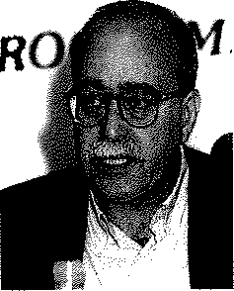
la potenciación de la red de carreteras de \¡ Isla, desde l:;i perspectiva de la fun-cionalidad del transporte y de la lnciden-ci:;i ambiental. El técnico elegido para analinr la situación del transporte en lanzarote y redactar el correspondiente informe fue Antonio Estevan.
Antonio Estevan (Madrid, 1948) es ingeniero industrial y trabaja como con-sultor en el grupo GEA 21. Ha colabora-do con numerosas lnstltuciones nacion:;i-les (IMADE, MOPTHA, CSIC, etc.) e In-
ternacionales (Unión Europea, OCDE,

93

PNUD, UNESCO, etc.) en diferentes programas entre los que se encuentran la Redacción del Plan Trienal de lnversíones en Transporte (/990-1992) de la República Popular de Mozambique, e! Libro Blanco sobre la re• conversión ecológica del transporte en España, el Dise-ño de guías de seguimiento para las Reservas de la Biosfera españolas. Asimismo, ha participado en la Es-trategia La:nza:rote en la Biosfera, recientemente pro-movida por el Cabildo, como responsable de las áreas de Transporte, Agua y Energía.
"'
Inició su carrera profesional, en 1972, en la empre-sa consultora METRA/SEIS ECONOMÍA, en el área de transporte. En 1974, fue nombrado director del Depar-tamento de Tráfico y Transporte de la misma firma. Durante la década de !os años setenta, dirigió los estu-
o
Q dios de trafico y de viabilidad económica de la red de autopistas de peaje, así como diversos estudios de trá-fico y transporte urbano e interurbano. Entre !983 y
"'
1987, colaboró con el Gobierno de la Comunidad de Madrid en el diseño y puesta en marcha de la nueva po-lítica económica regional. Colaboró, también, en !a ela-boración de las Directrices Territoriales Metropolita-
"'
Q nas, en el Plan Estratégico de la Ciudad de Madrid, y en el Plan General de Ordenación Urbana de Madrid. En-
tre 1988 y 1992, traba¡ó para los Ministerios de Obras Públicas; Agricultura, Pesca y Alimentación; Economía, e Industria en e! diseño e implantación de diversos pro-gramas relacionados con el transporte, el medio am-biente y la innovación y el desarrollo tecnológico.
En su presentación, José Juan Ramírez indicó que, con la petición y presentación del Informe, la FCM queria subrayar un aspecto sobre el que la población de la Isla se había mostrado sensible. Justificó !a opor-tunidad de la iniciativa tanto por la previsión de im-portantes inversiones en este capítulo, emanadas del Convenio de Carreteras firmado en !997 entre el Go-bierno de Canarias y el Ministerio de Fomento, mu-chas de ellas en fase de redacción y e¡ecución, como por el aumento del parque móvil, a consecuencia del crecimiento por el que atraviesa Lanzarote.
Antonio Estevan apuntó en primer lugar que la preocupación por !os problemas ambientales ha sido

91

el elemento siempre presente en el an;i!isis realizado. Se considera que la mejor forma de paliar !os efectos ambientales negativos del transporte es la de procurar ajustar las intervenciones sobre el viario a las necesi• dades reales del tráfico. Sólo cuando la necesidad de una obra está fuera de toda duda, llega de verdad el momento de procurar su ejecución con los minlmos impactos ambientales.
Como punro de partida de su análisis señaló que los diferentes proyectos a los que hacía referencia no formaban parte de una planificación global del trans-porte y de las comunicaciones insulares, sino que constituían actuaciones independientes entre sí. Su único nexo de unión era su inclusión en el Convenio de Carreteras.
Subrayó la importancia que la aprobación de ta
Moratoria y ta convocatoria de un concurso de asis-tencia técnica para abordar la Planificación del Trans-porte Regular de Viajeros en la isla de Lanzarote ten-drían sobre la evolución de! tráfico futuro.
En estas circunstancias -concluyó-, la revisión de
!os proyectos viarios en curso, elaborados todos ellos en el muco de !a situación anterior a los cambios re-señados, resulta no sólo oportuna, sino obligada.
E! Informe se divide en dos partes principales. La primera está dedicada al análisis del eje Órzola-Arreci-fe-P!aya Blanca, y se centra en e! contraste de las nece-sidades de transporte, tramo a tramo, sobre las que se sustentan los proyectos técnicos actualmente en curso.
En la segunda parte, se repasa la cadena de inter-venciones que están teniendo lugar en el corredor in-terior Uga-Mozaga•Teguise-Haria-Arrieta.
Para la realización de este Informe han sido anali-
zados el Estudio Informativo Órzola-Arrecife-Playa Blanca y el Estudio Informativo de la Circunvalación de Arrecife, editados ambos en 1996 por la Dirección General de Obras Públicas del Gobierno de Canarias, así como e! estudio que acompaña al anteproyecto Ta-hiche-Guatiza {!997).
En los resultados finales se recoge el diagnóstico
por tramos de !a situación del viario insular y las co• rrespondientes recomendaciones.

!'ar!it·ljraviún in�t itu(•io_11al_,
La FCM, miembro del Patronato del Parque Nacional de Timanfaya.
El Patronato de! Parque Nacional de Timanfaya, en una reunión celebrada el 26 de enero, acordó, a propuesta de la asociación cultural y ecologista "El Guincho", re-ducir en uno e! número de representantes de esta aso-ciación en su seno y dar entrada, en su lugar, a la FCM.
La FCM hizo constar su satisfacción por el acuerdo adoptado y se puso a disposición del Patronato para participar en todo aquello en que se entienda oportu-na su colaboración y en lo que la FCM pueda respon-der de forma precisa y efectiva.

lh·,·lar,u·inu!:.� Durante el afio 1998, en cumplimiento de sus objeti-
o i1�c..\_i_lt_1_,:_ip!H(!t·,. vos fundacionales, la FCM aumentó sus intervenciones
públicas relacionadas con proyectos o actuaciones
que, de un modo u otro, afectaban a los espacios inte-grados en el medio natural, al respeto al medio am-biente o al desarrollo sostenible de la !sla,

�

o
E-<
2'C
'-'
Comunicada de la El I de julio, la FCM emitió un comunicado en el que FCM en relación exponía públicamente su posición critica en relación con con el el anteproyecto de aparcamiento en el Parque Nacional aparcamiento del de Timanfaya. La institución valoraba asi la importancia Parque Nacionc¡/ que para ef presente y el futuro del Parque y de la Isla de Timonfayo. en su conjunto tiene el desarrollo de nuevas infraes-
tructuras.
En el comunicado se exponían los siguientes argu-mentos:
La FCM quiere manifestar públicamente su posi-ción con respecto al anteproyecto de aparcamiento en el Parque Nacional de Timanfaya, redactado por el Ca-bildo de Lanzarote siguiendo las directrices fundamen-tales del Patronato del Parque Nacional de Timanfaya.
l. La FCM, desde su integración en el Patronato del Parque Nacional de Tirnanfaya (1998), ha manifestado en el seno de este órgano su desacuerdo con la ubicación del aparcamiento que se proyecta construir en zona de preparque, entre la Montaña de Mazo y Caldera Blanca.
- En el documento "Cuestiones y Desarrollo de Al-ternativas", de abril de 1997, que constituia la primera fase de participación pública en el Proceso de Revisión del Plan de Uso y Gestión del Parque, la FCM expuso pormenorizadamente su concepción y sugerencias en

torno a los modos de uso y modelo de gestión que a su juicio eran más adecuados, incluyendo su opinión con respecto a la ubicación de áreas de aparcamiento.
Los criterios generales que orientaron entonces la posición de !a FCM -suscritos hoy en día- pueden re-sumirse en los siguientes:
  - Evitar al máximo el aumento de la presión huma-na y de infraestructuras sobre el Parque y zonas pro-tegidas de preparque, haciendo prevalecer, en caso de co!isión y como espíriw general, el criterio básico de conservación de los recursos nawrales -propio de los Parque Nacionales- sobre las opciones de uso público y los criterios economicistas.
  - Ampliar la oferta actual de servicios mediante la creación de nuevas alternativas de carácter educativo e interpretnivo dirigidas a un público de perfil diferen-ciado, que demanda una relación de mayor calidad con los contenidos del Parque. Esto es, diversificar las posi-bilidades de uso, de acuerdo con criterios cualitativos tanto de los visitantes como de las alternativas y no con respecto a usos masivos e indiscriminados, que in-crementan los desequilibrios ecológicos en el Parque.
  - Acometer acciones restauradoras en el Parque, de acuerdo a criterios exclusivamente paisajísticos.
  - Evitar fa sobreexplotación general del Parque, sin sobrepasar su capacidad de carga o acogida, que ha-bría de establecerse y regularse de modo inmediato atendiendo a razones de conservación de los bienes naturales que se protegen.
  - Ubicar dos aparcamientos para turismos en los núcleos urbanos de Yaiza y Tinaja (o Mancha Blanca), dotados con puntos de información y venta de entra-das. Además, el sistema de acceso estaría dotado de un servicio de guaguas circular.
  - Primar los valores de conservaci6n sobre !as opcio-nes de uso, especialmente en un Parque Nacional como Timanfaya sometido a una considerable presión turística.
  - Garantizar en todo momento la inexistencia de impactos sobre los recursos naturales del Parque.
J. La FCM considera que las "Directrices Funda-mentales" establecidas por e! Patronato de! Parque, que sirven de base a la redacción del anteproyecto del apar-

97

o

o
E--<
,,-;

camiento, son en exceso generalistas; no diferencian entre usos masivos y usos específicos; priman el uso sobre la conservación; desatienden la conveniencia de establecer techos de visita y moderar la presión armó-
pica; interpretan los indicadores de carga del Parque en términos de deficiencias de infraestructuras; y se res-ponde consagrando pollticas desarrollistas y de consu-
mo paisajístico frente a planteamientos de contención que preserven los equilibrios ecológicos y garanticen la calidad de uso de !a visita, en sintonía con el debate ge-neral sobre !a Isla, en el que participan actualmente tanto la Administración como los ciudadanos.
- La FCM consldera previo e imprescindible esta-blecer, mediante estudios cualificados y contrastados, la capacidad de carga del Parque, en el contexto de la figura de protección de tos parques nacionales. Los re• sultados de estos estudios deberán condicionar básica-mente las decisiones que el Patronato del Parque pue• da tomar con respecto a cuestiones de uso público de los recursos naturales del Parque y de las zonas colin-dantes protegidas.
- En consonancia con la profunda reflexión social que ha suscitado la Estrategia Lanzarote en la Biosfera, impulsada por el Cabildo de Lanzarote, y de acuerdo con el espíritu y la conciencia general de establecer po-líticas de contención del crecimiento, de impulsar mar• cos de regulación y de equilibrio, de ordenar las activi-dades y de plantear respuestas alternativas que tengan muy en cuenta !a fragilidad de los recursos naturales y la relación sostenible del hombre con su entorno, el problema de movilidad en Timanfaya debe contemplarse integrado en el marco general de la Isla. En esta direc-ción, las respuestas que se ofrezcan deben responder al reto de asumir un giro cultural en la gestión del patri-monio natural insular -la Isla en su conjunto-, funda-mentado en la convicción de que acomodar las infraes-tructuras a las necesidad del crecimiento es ofrecer respuestas perecederas de efectos irreversibles; es de-cir, se plantea la conveniencia de pensar colectivamente una nueva forma de administrar sosteniblemente los re-cursos naturales públicos.
- Por las consideraciones expuestas, la FCM se opo-

98


ne a la construcción de un aparcamiento en zona de pre-parque, que ocupará más de 15.000 mi de volcán, sin que hasta el momento exista un estudio de impacto ecológico que avale la decisión tomada por el Patronato; que, arbi• trariamente -esto es, sin estudio técnico que lo susten-te- establece unas 500 plazas de automóvil, sin relación con previsiones de ocupación de futuro; que se plantea, de partida, como una solución temporal hasta hallar una nueva alternativa definitiva; y que implicará la destrucción y pérdida de una importante superficie de volcán, que no se podrá restaurar en sus plenos valores naturales.
Por tanto, la FCM solicitaba una vez más del Cabil-do de Lanzarote y del Patronato del Parque que re• considerasen su decisión y no agotasen la reflexión sobre la ubicación del aparcamiento y, en general, so-bre el modelo presente y futuro de uso pllb!ico y de gestión del Parque Nacional de Timanfaya.

Declaración En junio, la FCM emitió un comunicado público en el institucional de /a que se mostraba favorable al establecimiento de Hmi-FCM respecto a la tes a la expansión turística y apoyaba la entrada en vl-Moratoria aprobada gor de una moratoria que interrumpiera el crecimien-inicia/mente por el to, en tanto se debatiera y reformulara el modelo de Cabildo de isla sobre la base de regulaciones que garanticen un
Lanzarote. horizonte de sostenibilidad.

Manifiesto por la En el mes de noviembre, en el contexto de la Morato• Sostenibilidad de ria promovida por el Cabildo de Lanzarote y como Lanzarote. culminación de sus distintas intervenciones püblicas, la
FCM redactó y dio a conocer públícamente el Mani• fiesta por la Sostenibílidad de Lanzarote. El documen• to recoge la posición de la institución en lo que con-cierne al modelo de isla que propugna, en la confianza de que coincida con el sentir de la mayoría de ciuda-danos lanzaroteños y de que pueda convertirse en un sólido argumento frente a un horizonte, ya en puertas, de sombras y perdidas irreversibles para la Isla.
La FCM recabó !a adhesión a! Manifiesto tanto de los sectores representativos de la sociedad lanzarote• ña, como de personas e instituciones, trascendiendo el ámbito insular, vinculadas a la Universidad, la cultura y el medio ambiente.

99

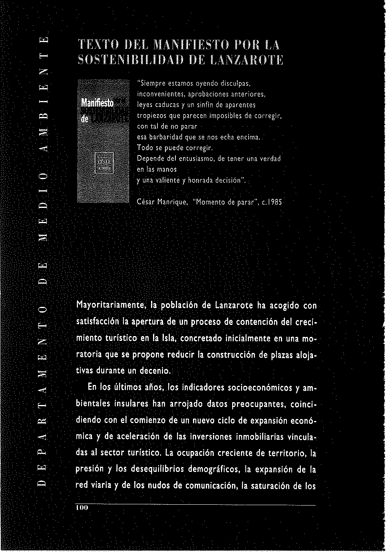

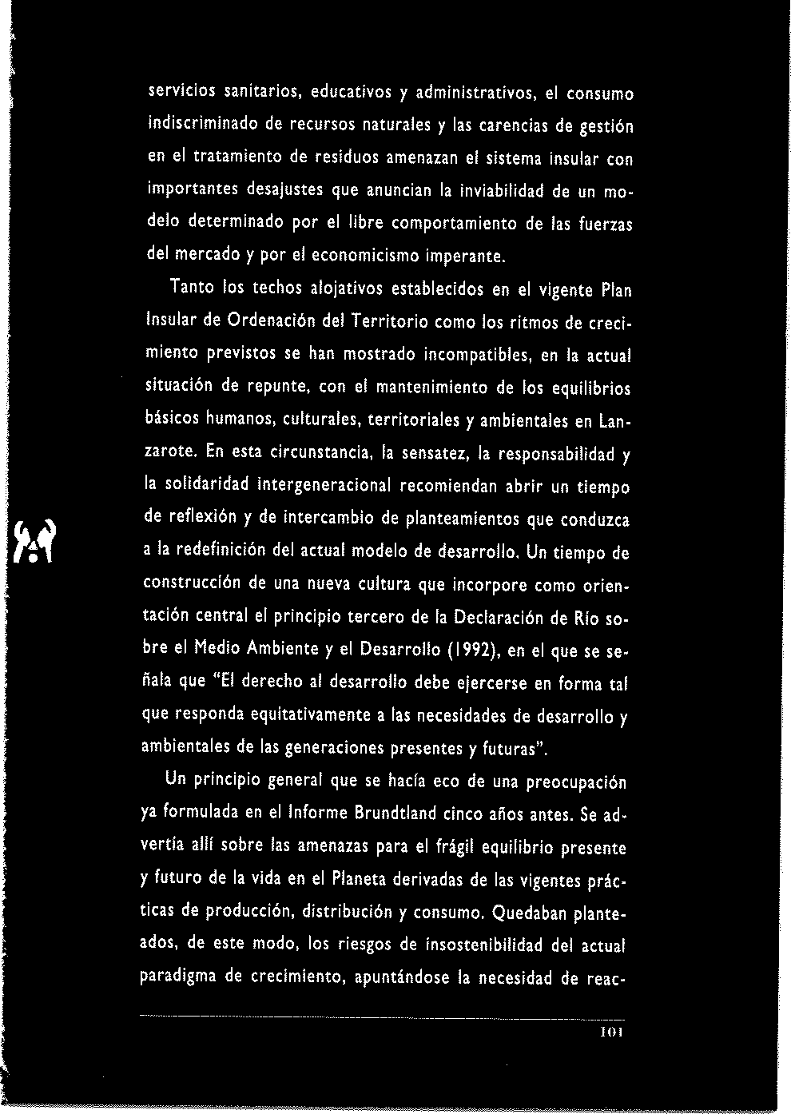

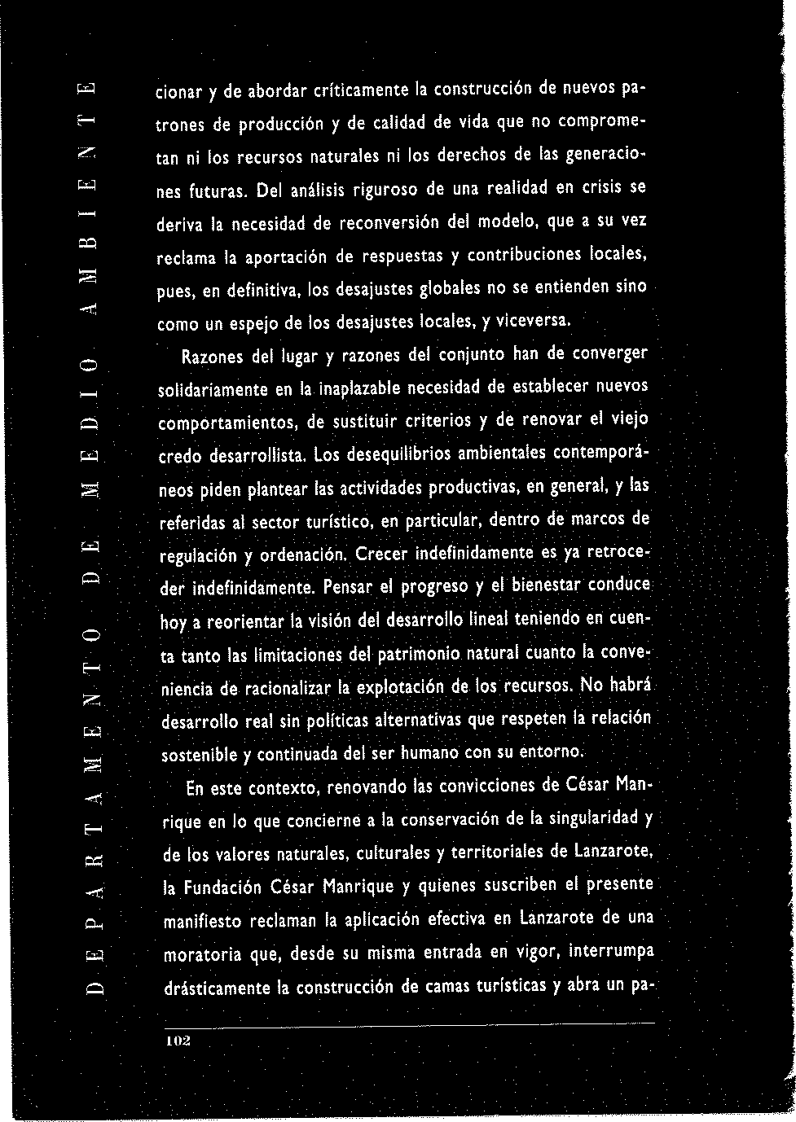

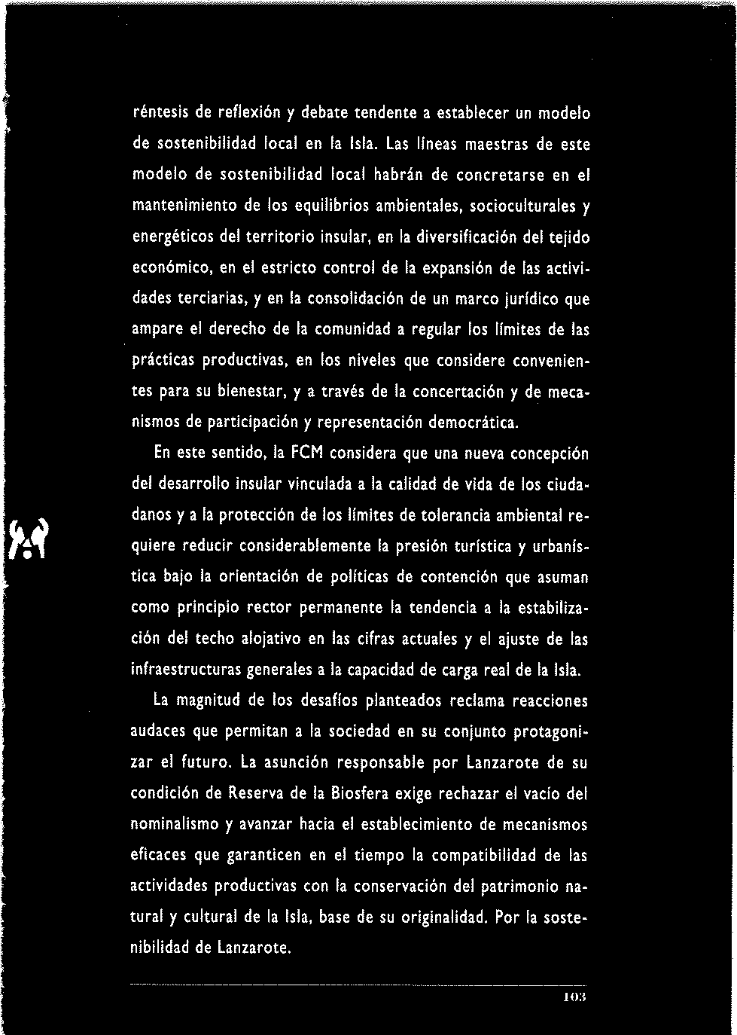



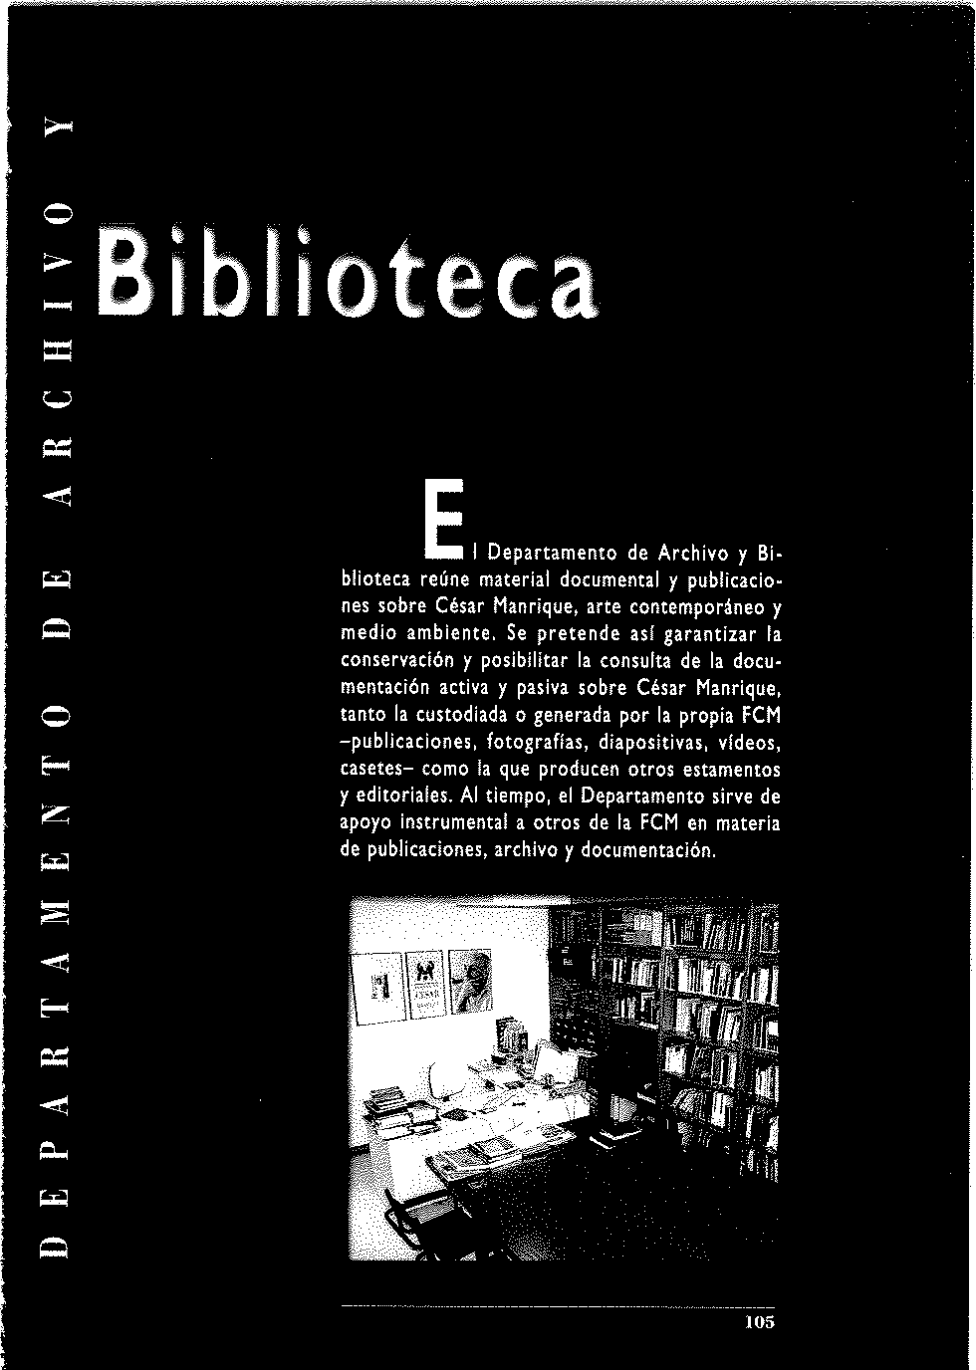

"'

o
-
>

u

"o'
La1alo¡.pt!'iiÍn. A lo largo del año se ha procedido a la catalogación automatizada de 1300 registros de los fondos de la bi-blioteca.
En lo que se refiere a libros, se ha catalogado un
total de 985 publicaciones. A cada una de ellas se le ha asignado su correspondiente número de registro, sellado, código de barras, y tejuelado {signatura topo-gráfica con CDU). Se han elaborado !as fíchas catalo-gráficas en formato !SBD de todos los ejemplares cata-logados con el objeto de crear un fichero organizado temáticamente para búsquedas manuales. Se han crea-do Thesauros de Autoridades, Series y Materias. Por último, se han ordenado en los estantes correspon-dientes mediante secuencia numérica.
En lo que respecta a publicaciones seriadas, se ha procedido a la catalogación automatizada de 60 títulos referentes a Arte, Medio Ambiente y Ecología, Museo-logia y Pedagogía. Se han controlado las suscripciones, tanto para la futura recepción de números próximos en función de la periodicidad de !a publicación, como para la reclamación de fascículos no recibidos, la re• novación automática de suscripciones y el listado de las mismas. Se han ordenado y almacenado en muebles expositores. Por último se han tramitado las nuevas suscripciones propuestas por los distintos Departa-mentos de la FCM.
Del material no librario se ha realizado la catalo-gación automatizada de las 102 cintas de casete que componen el archivo de grabaciones de sonido de la FCM, y que recoger1 mayoritariamente las conferen-cias, cursos y seminarios organizados por la institu-ción. Se han identificado mediante tejuelado, código de barras y ficha catalográfica de cada una de las cin-tas, se han archivado temática y cronológicamente y almacenado en un mueble archivador especial para es-te tipo de materiales.
Igualmente se han catalogado las 154 cintas de ví-deo de la hemeroteca. Las cintas contienen la graba-ción de todos los actos de la FCM {conferencias, cur-sos, seminarios, ruedas de prensa, exposiciones...)

106

t!�'.!g_rn_1J1Julr El programa de intercambio de publicaciones, iniciado
inlt'l'('l\lllhiu, en 1996, e intensificado a lo largo de 1997, ha prose-guido con nuevas gestiones a !o largo de 1998.
Hasta el momento existía acuerdo de inter-cambio con los siguientes centros: Arteleku (Guipúz-coa), Área de Cultura y Educación del Ayuntamiento de A Coruña, Centre d'Art Santa Mónica (Barcelona), Centro Andaluz de Arte Contemporáneo (Sevilla), Centro Andaluz de la Fotografía (Almeria), Centro Atlántico de Arte Moderno (Las Palmas de Gran Cana-ria), Centro de Arte La Regenta (Las Palmas de Gran Canaria), Centro de Arte Moderno Ciudad de Oviedo, Centro de Documentación sobre Medio Ambiente del Ministerio de Medio Ambiente (Madrid), Centro Foto-gráfico Isla de Tenerife, Centro Ga!ego de Arte Con-temporáneo (Santiago de Compostela), Diputación Provincial de jaén, Diputación Provincial de Salamanca, Cabildo Insular de El Hierro, Cabildo Insular de Fuer-teventura, Cabildo Insular de La Palma, Fundació An-toni Tapies (Barcelona), Fundació Barceló y Fundació Pilar i joan Miró a Mallorca (Palma de Mallorca), Fun-dación AENA, Fundación Juan March y Fundación Cul-tural MAPFRE VIDA (Madrid), Fundación "la Caixa" (Barcelona), Fundación Marcelino Botín (Santander), Fundación Pablo Ruiz Picasso. Museo Casa Natal {Má-laga), Hirshhorn Museum and Sculpture Garden. The Smithsonian's Museum of Modern and Contemporary Art (Washington), Instituto de Estudios Altoaragone-ses de la Diputación de Huesca, Instituto Valenciano de Arte Moderno. Centro julio González (Valencia), Museo de Arte Contemporáneo de Ibiza, Museo de Arte Contemporáneo Unión Fenosa {La Coruña), Mu-seo de Bellas Artes {Bilbao}, Museo de Bellas Artes (Córdoba), Museo de Bellas Artes (Santander), Museo de La Rioja (logroño), Museo de Pontevedra, Museo de Zaragoza, Museo del Grabado Español Contempo• ráneo (Marbella), Museo Nacional Centro de Arte Rei-na Sofía (Madrid), Museo Pablo Serrano (Zaragoza), Museu d'Art Contemporani de Barcelona, Museu Na-cional d'Art de Catalunya (Barcelona), Museu d'Art Modern (Tarragona), Sala de Exposiciones La Granja (Santa Cruz de Tenerife), Universidad Pública de Na-

107

o
-

-""
o
>
-

varra. Agencia Europea de Medio Ambiente (Copenha-gue}. Ayuntamiento de Zaragoza. Ayuntamiento de la Villa y Puerto de Garachico {Tenerife), Centro Cultu-ra! de Caja España (León), Centro de Información y Documentación Científica {C!NDOC) (Madrid), Cen-tro Nacional de Educación Ambiental (CENEAM) (Se-govia), Consejerla de Medio Ambiente de la Junta de Extremadura, Diputación Provincial de Cáceres, Dipu-tación Provincial de Ciudad Real. Eurobiblioteca, Bi-blioteca Pública del Estado (Las Palmas de Gran Cana-ria), Biblioteca Pública Insular del Cabildo de Lanzaro-te, Cabildo Insular de Tenerife, Fundación Argentaría (Madrid), Fundación Entorno (Madrid), Galería Ante• nio Machón (Madrid), Servicio de Publicaciones del Gobierno de Canarias (las Palmas de Gran Canaria), Instituto de Estudios Hispánicos de Canarias (Teneri• fe), Museo Antonio lópez Torres (Ciudad Real), Mu-seo de Bellas Artes de Sevilla, Museo de Bellas Artes de Vitoria, Museo Casa Natal de Jovellanos (Gijón),
Museo de Cerámica y Artes Decorativas (Barcelona), Museo de Ciencias Naturales de Granollers, Museo de Ciencias Naturales de Vitoria, Museo del Dibujo (Huesca), Museo de Murcia, Museo de Navarra, Museo de Salamanca, Museo de San Telmo (Toledo), Museo de Santa Cruz (Toledo), Museo de Teruel, Museo Ex-tremeño e Iberoamericano de Arte Contemporáneo (Badajoz), Museo Fundación Gregario Prieto (Valdepe-ñas), Museo Juan Barjola (Gijón), Museo de Terrassa, Museo Municipal de Bellas Artes de Santa Cruz de Te-nerife, Museo Pablo Gargallo (Zaragoza), Museo Pro-vincial de Jaén, Museo Vostell-Malpartida (Cáceres), Museo de Arte de Girona, Museu d'Art Jaume Morera (Lleida), Palacio de los Condes de Gabia (Granada), Real Academia de Bellas Artes de San Carlos (Valen• cia), Centro de Documentación de Arte Contemporá-neo de la Universidad de Valencia,
Durante 1998 se ha ampliado a: Universidad de Santiago de Compostela (la Coruña), Caja de Madrid. Obra Social y Cultural, Museo de la Asegurada. Colec-ción de Arte Siglo XX (Alicante), Centre de Cultura Contemporania de Barcelona, Casa! Solleric (Palma de Mallorca), Museu d'Art de Sabadell (Barcelona), Cen-

108

\a_1j1ul_1!_ t_lc_•
uo de Escultura de Candas Museo Antón (Asturias}, Tecla Sala (Barcelona), Galería Magda Lázaro (Teneri-fe), Museu de Arte Moderna de Sao Paulo (Brasil), Co-munidad de Madrid, Sala Plaza de España, CajAstur. Caja de Ahorros de Asturias (Oviedo), Museo de Be-llas Artes de Granada.
Desde el año 1996, cuando se puso en marcha el programa de intercambio de publicaciones, a finales de 1998, la FCM mantiene una política de canje con 99 centros e instituciones afines, tanto del ámbito nacio• nal como internacional.

Se ha realizado también un vaciado diario de los anícu-

v.r:1_•_11_�¡1, !os que hacen referencia a !a FCM, a César Manrique y
a la actualidad ambiental y cultural de Lanzarote, apare-cidos tanto en la prensa del Archipiélago {Canarias 7, La Provincia, Lancelot, La Voz de Lanzarote, Isla Infor-mativa, Diario de Las Palmas, La Gaceta de Canarias, La Gaceta de Las Palmas, E! Día, Diario de Avisos), como en diarios nacionales (ABC, El País, El Mundo).
Se ha procedido, igualmente, al vaciado diario del Boletin Oficial de! Estado, Boletín Oficial de la provin-cia de Las Palmas y Boletin Oficial de Canarias.
Con las reseñas obtenidas se elabora anualmente un dossier de prensa.

Entrada-.(!., A lo !argo de 1998 se han incrementado los fondos de 111a!l'1·ial la biblioteca de !a FCM, tanto por medio de compras lü_ll_lj_t_(gr1ífi,·_o_._ como por las publicaciones recibidas mediante el in-tercambio, hasta un total de 350 nuevas adquisiciones.

l'ulJli,·al'io111'• La FCM recibe periódicamente las siguientes publica-
pniútlii-a-. cienes nacionales e internacionales: Arco-Noticias, Biológica, Boletín Informativo del Instituto Andaluz del Patrimonio Histórico, Curator, Environmental Edu-cation, Huseum Internacional (Unesco), El Periódico del Arte, Quercus, Gaia, World Watch, Ecología Polí-tica, Artforum, Parkett, Eco-Design, 2g Revista Inter-
nacional de Arquitectura, Topos, Revista Española de Documentación Científica (CINDOC) y el Boletín de la ANABAD (Asociacíón Española de Archiveros, Bi-bliotecarios, Huseólogos y Documentalistas).

109

""'

o
>

Er. \998. se har. formalizado las siguientes suscrip-ciones: Croquis, Arquirecrura Viva, Art in America, Flash Art, Lápiz, Kunstforum Internacional, Kunst-Bu-1/etin, National Geographic, Ecosistemas, Ecología, Cí-e/os, Revista de Occidente, The Art Newspaper, Atlántica, Art News, Museum News, Revista de Muse-ología, y Cuadernos de Pedagogía.

Uo1·11mt'n!a('itÍ11. A lo largo del año, el Departamento apoya las activi-dades del resto de secciones de la FCM en todo Jo concerniente a publicaciones, archivo y documenta-ción. Además, elabora un dossier completo (referen-cias de prensa, correspondencia, documentación grafi-ca, material de imprenta...) de cada una de las activida-des realizadas por la institución.

llO

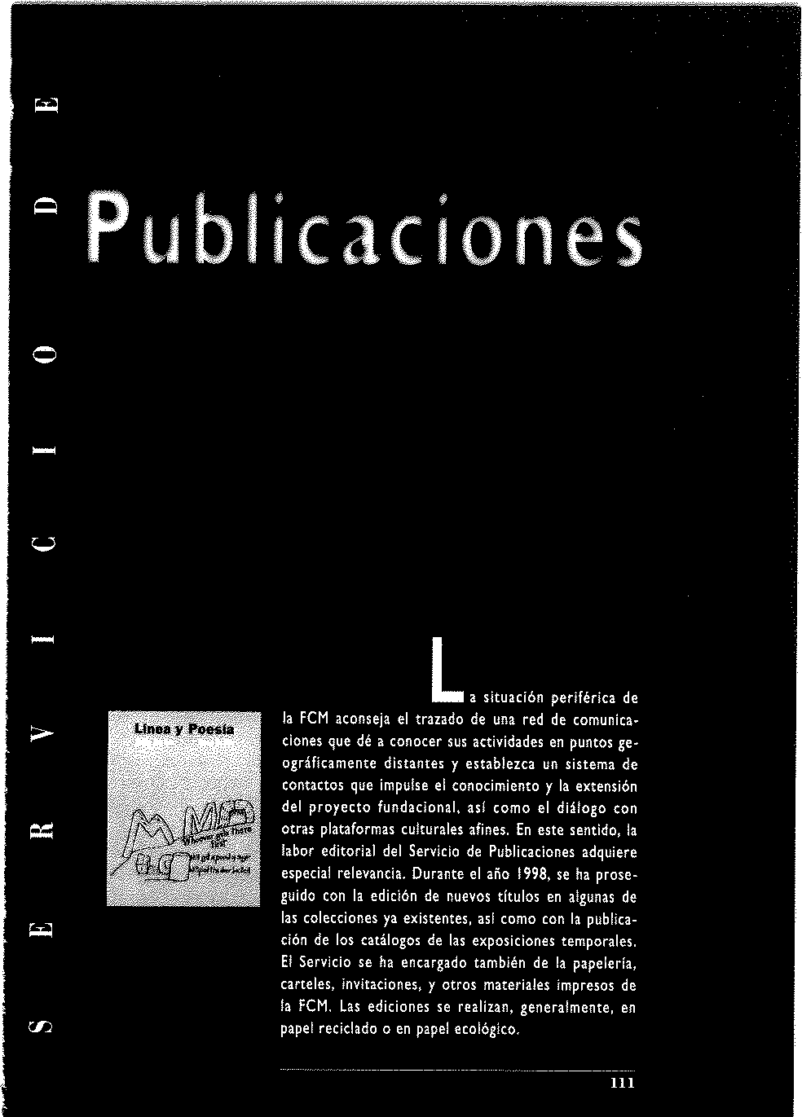

l,,!)w;_1• En consonancia con los objetivos plásticos, medioam-t_di_.t•!_1:i_td!'.> bienta!es y culturales de la FCM, el Servicio de Publi-cacio11es ha trazado una política editorial ligada funda-
mentalmente a !as actividades generadas por la propia
z:
institución. Esto no impide, sin embargo, que incluya o
-
o colabore en la realización de otras procedentes de
fuentes ajenas, ya sea por su interes colectivo o por
su sintonía con los propósitos fundacionales.
En la actualidad están abiertas cinco colecciones:

u
Colección "Péñola Blanca".
Colección "Torcusa".
u Colección "Cuadernas".
Colección "Manrique".
Colección "Lugares".

o:,

Q

o
-

-
u
!_,_1_1h·,_:_i)_i'.111 Dedicada a recoger investigaciones sobre la cultura, la "lorru,a... historia, la ciencia y el patrimonio de !a isla de Lanza. rote y del resto del Archipielago. Una colección que
quiere cor1tribuir a la investigaciór1 y a la difusión de estudios vinculados al territorio en el que se ubica la institución.
En 1995, apareció su primer título Ancianos en
Lanzarote. Una perspectiva sociosanitaria, del que es autor Domingo de Guzmán Perez Hernández. En 1996, se publicó Flora y vegetación Marina de Arrecife de Lanzarote, de María Elena Guadalupe González, Maria Candelaria Gil-Rodríguez y María del Carmen Hernán-dez González. El pasado año se publicó en esta colee• ción e\ libro de Carmen Romero Ruiz, Crónicas docu-mentales sobre las erupciones de lanzarote.

Julio de Ja Nun Julio de la Nuez (Las Palmas de Gran Canaria, 1955) Maria Luisa es doctor en Ciencias Geológicas por la Universidad Quesada y Juan Complutense de Madrid. Desde 1985, es profesor titu• José Alonso, lar de Universidad, habiendo impartido clases de dife-
Los Vo!cy1es de 'os rentes áreas de Geología en !a Complutense de Madrid Islote, a: Narre ac y en !a Universidad de La Laguna. Ha participado en Lannro:� una docena de proyectos de investigación nacionales y extranjeros. Es autor de numerosos libros, artículos y
ponencias referentes a vu!canología, petrologia y geo• química del Archlpielago Canario.

112

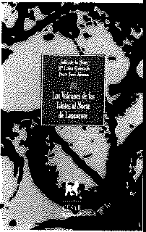
M¡rfa Luisa Quesada Á!varez (Caracas, 1959) es doctora en Ciencias Quími-cas por fa Univenidad de La Laguna. En 1980 comien-za a desarrollar su actividad docente e 111vestigadora en el Departamento de Geolo-gla de dicha universidad, siendo profesora titular, desde 1991. Ha participado en varios proyectos de In-
vestigación nacionales y extranjeros y cuenta con nu-
merosas publicaclones y ponencias sobre geoquimica de rocas volcánicas de Canariu.
Juan José Alonso (Madrid, l 959) es doctor en Ciencias Geológicas por la Universidad Complutense de Madrid. Ha Impartido clases de Geología en la Uni-versidad de La Laguna y diversos cursos de espec/ali-zac!ón para profBores de bachillerato. Ha participado en varios proyectos de Jnvestigación sobre riesgo de vulcanismo explosivo y sobre vulcanismo hidromagm:!.-tlco. Es autor de numerosos articulas y ponencias so-bre geologla, vulcanologla y docencia en geología. En la actualldad trabaja como técnico superior en la em-presa Geotecnia y Cimientos, S.A.
Los Islotes de La Graciosa, Alegnnza y Montai\a Clara, los Roques del Este y del Oeste, y el Risco de Famara, al Norte de Lanzarote, constituyen el Parque Natural denominado Los Islotes o, mis recientemente, Archipiélago Chinijo. El estudio comienza con una gula breve sobre los conceptos fundamentales del vulcanis-mo hldromagm:hico, es declr, el proceso en el que se produce una mezcla del magma con agua. A continua-ción, profundin en la descripción geológica de cada uno de los Islotes. Se Incluyen, asimismo, datos refe. rentes a la mineralogía, petrografía, geoqulmlca y pe-trogénesis de las rocu volcánicas y se describe la his-toria evolutiva de estos Islotes situados al Norte de Lanzarote. El llbro, que incluye numerosos planos, gr:!.flcos y eHad[stlcas, se complemenu con la edición de dos mapas geológicos.

113

Colft'{'ión Recoge. panicularlzadas y en edición trilingüe -espa• '"Cuadnna�". i'lol, inglés y alem.ln-, conferencias pronunciadas en la FCM o textos Inéditos de autores que han intervenido
en las actividades de la l11stltuci6n. Han aparecido La
z
cultura ecológica, de Joaquln Araújo; Naturaleza: fa
o conquim de fa soledad, de Rafael Argullol; Una eco/o-
gfa renovada a /a medida de nuestros problemas, de
Ramón Margalef; Nuevas visiones de lo pintoresco: El paisaje como arre, de Javier Maderuelo; Progreso y Conservación en Sistemas Insulares, de Miguel Morey e /gnuio Aldecoa en su paraíso, de josefina A!deco,1_
u

u

;::,

""

o

u

""
en
Joon Mortínez- Joan Martínez-Alier {Barcelona, 1939) es catedrático
Al/er. de Economía e Historia Económica de la Universldad La econom1a Autónoma de Barcelona. Fue lnvestiga.dor de \a Uni• ecológica como versida.d de Oxford, entre 1966 y 1973, profesor visi• ecología humana. tante en Oxford, Berlín, Sta.ndford (Californla) y er1 la.
FLACSO de Quito (Ecuador), donde en la actualidad es rector honorario del Instituto de Estudios Ecologis-tas del Tercer Mundo. Vinculado durante la dictadura franquista a la ed!torial Ruedo Ibérico, fue candidato por \os Verdes en la clrcunscripci6n de Barcelona en las elecciones parlamentarias de 1993.
Pionero de la Economía Ecológica, ha realizado trabajos de campo sobre temas agrarios en Andalucla, Cuba y la Sierra del Perú, de los que ha publicado va-rlos libros, entre los que destacan, Eco/ogic2/ Econo• mies (!987) y Varleries of Environmentallsm {1997). Es director de la revista Eco/ogla Polltic2, miembro del consejo directivo de la lnternatlonal Society for Eco-
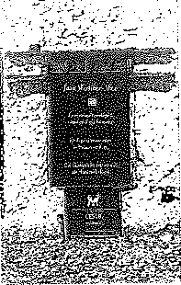
logkal Econom!cs, socio fundador del Centre d'Eco-logia I Projectes Alterna• tius, en Catalui\a, y, desde octubre de 1997, director del primer programa de doctorado en Economla Ecológica y Polltica Am-biental de la Universidad Autónoma de Barcelona.
L2 economfa ecológica
como ecologfa hum2n2 re-

114

Juon Antonio
Romfrez. H1sron'a y Critica del Arre- Fal/Js
(y Fallos),
coge la conferencia que el profesor Mardnez-Alier pronunció el S de junio de 1997 en la sede de la FCM. L¡ economía ecológica no recurre a una esc¡la
de valores úniu exprend.i. en un solo numerulo, Por el contrario, /¡ economía ecológica abarca la economía convencional neoclásica de los recursos y
el medio ¡mblente, y n más allá, ¡I incorporar la
enlu.i.ción flsica de los Impactos ambientales de la economla humana, Por lo tanto, la economía ecológi-ca no es una rama o subdlsclplina de la economi¡ si-no, más bien, otra manera de denominar ¡ I¡ ecologi¡ hum¡na.

Juan Antonio Ramfrez es catedrático de Historia del Arte de fa Universidad Autónoma de Madrid y ha de-sempeilado su labor docente e investigadora en diver-sas universidades espai'iolas y extnnjens.
Entre sus libros destacan El cómic femenino en Es-pafü (1975, premio de ensayo "Ciudad de Barcelona"): Hedios de masas e historia del arte ( 1976): Construc-ciones ilusorias { 19B3): Edificios y sueños ( 1983, 1991); h arquitectura en el cine. Hollywood, la edad de oro ( l 986, 1993): Arte y arquitectura en la epoca del capitalismo triunfante ( 1992); Papel marmo/ado. 33 sonetos ( 1992); Duchamp, el amor y la muerte, incluso (1993): Ecosisrema y explosión de fas artes (199'4) y Arte, resquemor y pavesH errantes del 92 (1995). Una signific.i.ción especi¡I tiene su edición de los trata-dos de Prado y Vil!alp¡ndo sobre el Templo de Salo-món, junto con la obra Dios, arquitecto ( 1991, 199-4 y
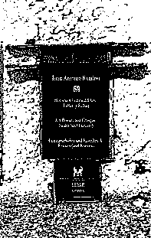
1995). Ha dirigido los cua-tro tomos de una Historia del Arte, publicada en 1997, en la que hrn colaborado profesores de fütlntas uni-versidades espai'iolas.
_,
En HiHoria y Crfríca d�I
Arte: fal/�s (y Fallos), Juan Antonio Ram/rez se propo-ne dar respuestas a una se-rie de cuestiones: ¡Qu� sig-nificado tiene la presencia

115

oficial de! historiador dei ane en las ceremonias del poder! ¡Qué se espera de el? ¡Qué tipo de producto ofrece o custodia para que se considere conveniente o necesaria su concurrencia! Desde ese punto de parti-da, reflexiona sobre la función social de esta disciplina
z
o e intenta establecer un diagnóstico sobre algunos de
los logros y carencias de la historia (y de la critica)
del arte, como paso inmediato para aventurar cuáles
podrían ser en el futuro los caminos a seguir.

u
CatÍllo_go•_1l1· Con motivo de la exposición Línea y Poesía. Philip
t·'\l)O,Í('IOUt', Gustan/ Musa McKim, que tuvo lugar en la sa!a de ex-
u \t•nworalt••· posiciones de la FCM, del 25 de junio al 27 de sep-
línea y Poesía. tiembre, la FCM editó un catálogo que incluía textos
PhWp Gustan I de Sally Radie, "linea y Poesía en Philip Gustan y Mu-Musa McKim. sa McKim"; Renee McKee, "Recuerdos de Musa Mc-Kim"; y Manuel Padorno, "Mi Philip Guston". El catálo-
go de obras en la exposición, la traducción de !os poe• mas de Musa McKim en versión de Jon Juaristi, una cronología y una bibliografía completaban la edición.
"'
Editado en versión bilingüe -español e inglés-, con una tirada de 1.000 ejemplares.

lt1•11toria_l997. El Servicio de Publicaciones editó la Memoria 1997, que recogía, en versión bilingüe -español e inglés-, las actividades desarrolladas por la FCM durante el año.
o

u

""
00

116

la FCM, de acuerdo con sus objetivos fundacionales, contribuye con sus becas y premios a la formación de jóvenes y a la realización de traba¡os de investigación y difus'ión sobre la obra y trayectoria creat'1va de César Man-rique y sobre arte y conservación del medio ambiente y el patrimonio na-tural, con especial atención al ámbito de lanzarote y de las islas Canarias.
En el espíritu de estos objetivos, ha convocado, por segunda vez, be-cas y premios en concurso público.
El 26 de mayo, en rueda de prensa celebrada en la sede de !a FCM, se comunicó que, a partir del día I de junio, y hasta el 31 de julio, quedaba abierto el plazo de inscripción para optar a las becas y premios en la con• vocatorla de 1998, que se subdividían en los siguientes apartados:
- Beca de Investigación César Manrique.

- Beca de Investigación sobre Medio Ambiente, Ordenación del Terri-torio y Patrimonio Natural de Canarias.
- Beca de Investigación sobre Turismo y Territorio.

- Beca de Investigación sobre el Patrimonio Cultural de Lanzarote.

- Becas de Formación para Estudiantes Universitarios.

- Becas de Formación para Estudiantes de Enseñanzas Medias.

- Beca de Formación Artística.

- Premio a Propuestas y Experiencias Ambientales Alternat'1vas.

117

- Premio a Propuestas Didácticas.

El 2 de noviembre, un jurado integrado por Alberto Brito Hernández, Agustín Millares Cantero, José juan Ramírez y Fernando Gómez Aguilera, otorgaba las becas y premios del modo que sigue:
Beca de Investigación César Manrique.

Miguel Ángel Ferrer Peñate: Catalogación de la producción plástica de César Hanrique en Lanzarote.

Beca de Investigación sobre Medio Ambiente,
Ordenación del Territorio y Patrimonio Natural de Canarias. Eduardo Medina Peñate y Dolores Rodríguez Martín: Análisis comparativo del transporte de viajeros en Lanzarote. Un factor de desarrollo estratégico insular.

Beca de Investigación sobre Turismo y Territorio.
Antonio Javier Melián Vega: Proceso de construcción y transformación del espacio lanzaroteño inducido por el fenómeno turistico.

Beca de Investigación sobre el Patrimonio Cultural de Lanzarote.

Yolanda Peralta Sierra: La arquitectura popular rural de Lanzarote.

Becas de Formación Artlstica.

Roberto Fernández Perdomo Noemí Montes Curbe\o

ll8

Becas de Formación para Estudiantes Universitarios.

Carlos Javier Borges Vi!lalba María Aracelí Morales Rodríguez Nereida Cañada Caparrós Félix Alexis Morales Rodríguez Natacha Alexandra Duque Torres Ana María Romero Batista Adolfo Espino García Silvia Esmeralda Romero Rocío Haridian Desirée Fuentes Cabrera Tamar de la Concepción Sánchez Gregario José León García Severo Manuel Tabares Ramos Lorena Martín Hernández Antonio Lorenzo Viñas Pérez Beatriz M. Matute López-Escobar
Becas de Formación para Estudiantes de Enseñanzas Medias.

Ainak Betancor Cabrera Miguel Carús Arcas
María Goretti Brito García María del Mar Cabrera Diaz Maria del Mar Cañada Caparrós
Dolores Esmeralda Delgado Caraballo Beatriz Escamilla Cabrera
María Cristina Escamilla Cabrera Francisco Manuel García Barrios
Daniel Guillermo Hernández Hernández Carlota de león García
Yusé Manuel Martín Martín jorge Antonio Rodríguez Torres Katia Isabel Toledo Perdomo

Premio a Propuestas y Experiencias Ambientales Alternativas. Desierto"' Premio a Propuestas Didácticas. Desierto*

119

Relación de personas del ámbito del arte, la cultura y las instituciones que han visitado !a FCM:

Cristina Almeida. Parlamentaria Vicente Araña. Vulcanólogo
Kosme de Barañano. Catedrático de Historia del Arte
Luis Barato. Jefe de Servicio de la Unidad de Apoyo del Protectorado de Fundaciones, Ministerio de Cultura
juan Manuel Bonet. Director del IVAM
Miembros del Comité 0/impico Belga Antonio Estevan. Ingeniero
Xerardo Estévez. Arquitecto
Manuel Faltes. Director del Centro Andaluz de Fotografía juan José Falcón Sanabria. Músico
Luis Fernáridez Galiana. Catedrático de Proyectos de la Escuela
de Arquitectura de Madrid
Hiroshi Funako Shi. Cónsul de japón en Canarias Carmelo Gómez. Actor
juan Hidalgo. Artista Mirta !barra. Actriz
Francisco )arauta. Catedrático de Filosofía
Carlos jiménez. Arquitecto
Fernando Jiménez. Diputado del Común
Javier Maderuelo. Profesor de Estética y Composición en la Escuela de Arquitectura de Valladolid

120

Simón Marchán. Catedrático de Estética
Juan Marichal. Profesor Emérito de la Universidad de Harvard
Angel Martín Municio. Presidente de la Rea) Academia de Ciencias Exactas Físicas y Naturales y subdirector de la Real Academia Española
Musa Mayer. Escritora Enrie Miralles. Arquitecto
Gloria Moure. Critico de arte
Juan Navarro-Baldeweg. Arquitecto
César Nombela. Presidente Consejo Superior de Investigaciones Científicas Miembros del Parlamento Europeo
Fernando Prats. Arquitecto
Sally Radie. Comisaria de exposiciones Pierre Restany. Critico de arte
José luis Sampedro. Escritor José Saramago. Escritor
lgnasi de So!:í - Morales. Arquitecto Eduardo Souto de Moura. Arquitecto
Enrie Tello. Profesor de Historia e Instituciones Económicas Gilles A Tiberghlen. Profesor de Estética
Francesco Tonucci. Pedagogo Gonzalo Torrente Ballester. Escritor
Maximiano Trapero. Catedrático de literatura
Emilio del Val/e. Consejero de la Presidencia del Gobierno de Cantabria Cristino de Vera. Artista
Víctor Viñuales. Director de la Fundación Ecología y Desarrollo

121

La FCM es una institución cultural privada, que se autofinancia e invierte los recursos económicos que obtiene en el cumplimiento de sus fines fun-dacionales. El presupuesto anua! se conforma a partir de los ingresos que devengan los visitantes del Museo y los obtenidos en las tiendas de la FCM, en las que se difunden productos de la linea MANRIQUE.

SUBVENCIONES

Durante el año 1998, la Viceconsejería de Cultura del Gobierno de Cana-rias concedió a la FCM una subvención de 5.600.000 pesetas para el desa-rrollo de su programación cultural.

La FCM agradece la colaboración de las siguientes entidades:
Cabildo Insular de Lanzarote. Obras de Infraestructura. Personal. Viceconsejeria de Cultura. Consejería de Educación,
Cultura y Depones. Gobierno de Canarias. Subvención.

Viceconsejería de Cultura. Consejería de Educación, Cultura y Deportes. Gobierno de Canarias. Cesión de un profesor en comisión de servicios.
Autos Cabrera Medina. Transporte. Lanzarote Bus. Transporte.
Galería E\vira González. Catalogación.

122

La FCM, por propia iniciativa -no está obligada a hacerlo por la Ley 30/1994, del 24 de noviembre-, somete anualmente sus cuentas a una au-ditoría externa, que es realizada por la empresa Peat Marwick.


,_._,., ",,
'oº'" se<-.•-

AIP,trs>nJtodelJ Fun,:L1cu\n Cés•r M.1nt1qu,

Alend,eudo, ,u p<1'dÓS "'" complace mfmm.1,k, Je qu, hemos ,ud""d" l." cu,nC.>s ,nu,b J, 1, fond,e1ón Cé,,r M,nnquc {l.c Fund,c,ón;. qu< "'rnpr<n<len el t,al,n,e de '"""''"' al .11 ,k d<é<emb;e de l 9'18, l.cucnlá d., re,ult,d," ) 1, mem..ori. ,orre,p,,i1dtcme, si <J•·••'"" afü>«i 1,·,mnto<l,,
eo <11,h, kch,, cuy• fo<1nul,c,�n e, ,e,poo.<•h1hd.lli d<l f,gu,po fJ"'""''" Je I• Fund-"'>60 Ah úm,os dWo, do tden.,tk,cii,11, quere11,�, ;e,ial,i que al )1 de d,cteml,.,• d.:, 199,1 h» fond,l< pn)p,,,-
cie 1, fund,dcin ,,c1ei,den , 1 •¡¡¡.¡ m1ll,mcs Je!'<'"'"

C<lmo coMrnn. """"'" '"l''"""b1l,d,<l ,,, cxpre-..1 """ urm1on rnhre los «l•d•s cw,nt,1, ...,,,,b ,•n
.,..,,&,
,u coojun!O. b,1a<i• on el 1r,haj<> r<.<h"d" de rnn b< n<uon.s ,le ""Jumü gcoc,alme,,,c ""epo,<la,, que ,-,,q"krcn el º"""'"· m,J;,n« 1, ,e•lr,,c,iin Je r.-,,,h,, >c'c'<-'1'"" de 1,, cvtJcom
l">C1fic,UI'• de lo, cu,.,,_, ,.,.,,k, ) 1, e"<lu,,,,:;,. Je '" prcscoC.<,,c'11. de io, prn,,,p,c•, "'""hk,
•phcad�s y <le 1,, csum,ctoll<> rcal11.Ja1
n, ocu,r<to 'º" I• legtslill'.,ón al ef<elú, el Pjstp,, E¡ec"'"'' prc,ent.. • dem» 'º"'P""'"''· ,rn ca<l• un, de la, pamd.s del b,t,ncc do ,i,uac,ún. 1, cucnu do "''"lta<l,o, )' Jel cuo<l,o de fm•!l,1o<iiin.
o<kmJs <le I•, qf,-, d<I cJctc,c,o !U98, l,s rn«csp.i"d"""' al e¡ercoc,� ahlCB�c Nuc,tra opm,Jn Se
«•fiere c,de""'""''",' 1,,'"º""' ,ou,le, de l\<J� Con fr,·h• 27 de m.i!I� de 1<!')�. emH,mo,
"""'"Q 1ofum,e de aud11c,,-i, "'º''" de 1., ""º"'" dd i,ic,c,c,� t'J'J7. en d 4uc c,r,c"ma, """ opm1ón coo ""' ,.,t-,d,d ,obrn el ª'""'º Je,crno ce d p,\rufo "g"'º"'"
Según" c,pl«orá con m.is de,.lk ea la,"'""(, y 111 <k le'"""™"" Je cu,·n,,, ,nuk, J'"""" el
cJmicio 1991l 1, Fund.!<«\11 h, accp!->do fomc1lmcnc el leg.Jo de e,;,,, M,enque 'º""'""'º ,,,.1,
C.s,-Mu«o yI» ob,-,s de ª"ºqae fo1m,ban P""" ,1,,u P"'""''"'" persci,wl
Q0<romos ,oo,firm,fi<> '1'-"'· "" """"'" op•m<in. l,s '""""' ,nu,ks del <Jmic,o 19% "'P'"""- ,,,,
10<10, lo, "'Pº"º' s,g"1füau,o,, l, 1m,gen hcl <l,I Pª'"""'""' y de la "'"'"";" !'"""""" de t• Fund.ción César Monnq0< al JI d<: d,coc,nl:,r< d<: 19% )' do los ""ul,.dos <i< "" <>pe<oe<or,c, )' de l"s 'ª'"""' obtenido, y •phc•do, ""'""'" el c¡ermto anu,I 1<rmm,1do en d1d1• foch, L, ''"''""'" C"Ml<nd,;i lo mformmón oocesans Y suf,c,01;10 P•" ,u '""'])ro\a<:11\0 Y ,_,mprcn5'ÓO ,<ic,u,Ja. d,
ª"""""
conform1d,d con p,;ndpta, ) 110,m,s contable, gcn<i.lm<n« •"cpudm. qoc 11mform1d,d '"" lo.s ophcado1 eo ol <JOo:icw '""""'


1111 !i!

VISITANTES

El número de personas que visitaron !a FCM durante el año 1998 fue de 359.000, De el!as, 27.000 corresponden a visitas escolares, invitados ins-titucionales y menores que acompañaban a sus familiares. En el mismo pe-ríodo del año 1997, el número de visitantes fue de 340.000, por lo que se ha producido un incremento de! 5% con respecto al año anterior, La
media mensual de visitantes en el año 1998 fue de 29.917 personas.

E\TR:\f)_.\,-; \ hll\ YrE�
Datos comparativos /992-/ 993-1994-1995-1996-1997-1998
40
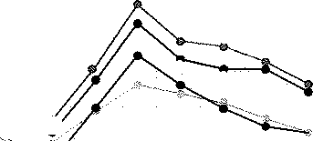
35
30
�:¡¡¡�--_¡¡

15
10 '"'
S 1993

!992
� Febre<o "'"" At,,,I �,, i"'"º J•lio �•to •e º" "" º¡j¡"1
1'19J 91}11'- S.Jll IO.Jl8 11.854 7.489 11.206 19.916 27.95! ll.41! 1,.m 16.877 15.851
'"' 5.&81 l.140 J.84l 7653 ll.J69 9.010 11 l)l a.m
...
...

1�4 15.897 15.9+1 20.142 tU54 IH61 14.119 19.0Sl ll.-!09 ll.018 l0.>61 1a,1n
l'l'!S 16804 17.650 ll.S66 ll.161 18075 18.060 14,384 10.m l6.8S6 1040 ll.◄41
,15,.9.6,1

1996 19,946 ll.611 25.0!0 24.IOJ 11.m 15.916 14.065 32.818 27318 B.820 lS.793 22.llO
1997 2).191 14.864 29.JJJ 15All ll.006 IH7S 16.197 ll.721 J0,014 l9.2S8 KO, ,ll514

1998 25.94) mor
124
'"'' 22.1!7 21.m 17.317 lMOJ Jl.247 '''" 17.721

E\lll \1) \..; \ l"ÍIT\\TE�
Gráfica mensual
40
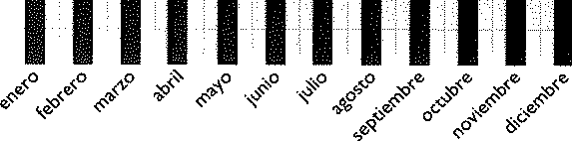
35
30
25
20
15
10
5
o
Ei,t,0--·fti,;.;;;,,·· M>r1o A\ml M>)'O _ J"'�- _Jo!_;, A,!o«o ,,,,lq> 0tt ""' Oí,;
2194) lH07 "is°ü8 l88/I -- J1 IÍ-i 1-1-1-7--◄-------1-7--J-l-7-------·i-'n--ií-í- JI 247 i":)lff 17711 JH61l
TOTAL ENTRADAS: 331.802. Datos a 31 de diciembre de 1998
E\TH\Hb lOT\tL"-
Curva de crecimiento
40

35


30

25

20

¿;;¡;,- r.t,·,.,.---- 11,,,, Ab,;I i-i;j." �,;;;--- �� --¡¡,;,;- -�--�·.:····-··0a ""' °"
2ml 15.607 18.-48 -·-1as11·n_157-·-··11174· 2/.Jl7 16-IOJ JIW ió.í41·· "íiñi 159613
-��---- - --- -
TOTAL ENTRADAS: 33/.802. Datos a 31 de diciembre de 1998

125

Pr1·�i1lf'nll• José juan Ramírez Marrero
Di1·1·1·tor 1lr .\l'lh i1h1d1·�
�'umladonalt·� Fernando Gómez Agui!era
frf¡¡ 111· A1lmiui,trnri{m
RNur�o� Humano.• Montse Suárez González
D1·1mrlam1·nto dt•
Con�f'I'\ adún J Arll•• l'hí,tin1• Fernando Ruiz Gordillo ( Conservador jefe}
Sisi Quevedo Portillo
Dqlartanlf'nto P1·da¡:1)¡:iro Alfredo Díaz Gutiérrez ( jefe )
José E Díaz Bethencourt De¡im·tanwnto 1lf' \le,lio _\mhit•nh' María Sintes Zamanillo
St•ryfrio dt' Puhli◄·at·iont•• Alicia Arrizabalaga Rueda
.\r\'hh o � Hihliokn1 Irene Gómez Fábregas
Gely luengo Merino
Rf'ladour.• P\h'rna, Guely Robayna Cabrera
D.-partamento d1· Atlmini,trat•iún
RNur�o� Humano� Ismael Alemán Yalls
lidia Pacheco Betancort Consuelo Niz Cabrera
Tientla- LihrPría Mercedes Moreno Gil
Sergio Rodríguez Padrón José García Pereyra Manuel S. Gonri.lez Cristo jeslls Martínez Quispe Elisa l. Reiné García Yolanda Delgado Cabrera
126

SH1 kio, T1;1·1dn1, � Uattlt'llimi,•1110 Manuel Espino Falcón ( jefe )

José Antonio Fontes Robayna Félix Fuentes Hernández Marcial Meóma López Domingo Padrón Díaz
Raú! Coronado Martinez Marcial González Avero
María Eugenia Curbelo Betancort Reyes Delgado Abreut
Margarita Abreut Curbelo Fernanda Pinto Oliveira
M' del Carmen Delgado Abreut Asunción Delgado Robayna Francisco A. Llanos Topham Florencia Hernández Curbelo Miguel Dorta Lasso
St·n i¡•in 1'1• (,uía, Francisco Barreta Morín
Migue) Angel López Pereyra María Jesús Ramón Berna! Inés Diaz Guerra
Víctor José Gómez Hernández Daniel A. González Hernández Maria Nuria García Diaz

127



